2022 개정 교육과정 고등학교 물질과 에너지 — 교과서 탐구 분석 (물질과 에너지 Ⅲ. 화학 변화의 자발성)
비상교육 · 미래엔 교사용 교과서 탐구 비교
분석 범위 | Ⅲ. 화학 변화의 자발성 [12물에03-01~03]
구성 | 단원마다: ① 교육과정 원문(성취기준·탐구 활동·해설·적용 시 고려 사항 전문) → ② 내용 요소 정리(원문 상 내용 요소·정의 요약·교과서 제시 위치·학습 위계)  탐구마다: 탐구 목표·준비물 / 비상·미래엔 컷아웃 / 탐구 절차·정리 질문 / 기초·통합 탐구 요소 / 유용한 발문 / 주의점·체크리스트 / 성취기준 연결·타당성 / 핵심 개념 / 예상 오개념 → 교정 / 개념 설명 흐름
탐구 요소 기준 | 기초 탐구 과정: 관찰 · 분류 · 측정 · 예상 · 추리 · 의사소통  통합 탐구 과정: 문제 인식 · 가설 설정 · 변인 통제 · 자료 변환 · 자료 해석 · 결론 도출 · 일반화  교과서 탐구 기능 표기(과학적 증거에 기반하여 주장하기, 모형 개발 및 이용하기 등)는 따로 적음
표기 | Q. 발문 / A. 교과서 모범 답안 / ✔ 성취기준 충족 / △ 부족·보완점 / 굵은 글씨 = 교과서 간 차이·주의 / ▣ 회색 = 교과서에 해당 문장 없음
자료 | 교육과정: 2022 개정 과학과 교육과정(진로 선택 과목 물질과 에너지)  교과서: 비상교육 고등 물질과 에너지 교사용 교과서 / 미래엔 고등 물질과 에너지 교사용 교과서  두 교과서 모두 교사용 — 모범 답안은 교사용 예시 답안 / 본문에 겹친 교사용 설명은 지우면 본문이 손상될 때 그대로 둠

물질과 에너지 | Ⅲ. 화학 변화의 자발성 | (3) 화학 변화의 자발성 — 교육과정 원문 | ① 원문

성취기준 | [12물에03-01] 엔탈피의 의미를 알고, 엔탈피를 이용하여 열화학 반응식을 표현할 수 있다.  [12물에03-02] 측정하기 어려운 화학 반응의 엔탈피를 헤스 법칙으로 구하여 화학 법칙이 유용성을 인식할 수 있다.  [12물에03-03] 엔트로피의 의미를 이해하고, 엔탈피와 엔트로피의 변화로 화학 변화의 자발성을 설명할 수 있다.
탐구 활동 | • 대체 연료와 화석 연료의 효율성을 비교하는 탐구하기  • 중화 반응으로 헤스 법칙을 확인하는 실험하기
(가)  성취기준 해설 | • [12물에03-01] 화학 반응에서 열의 출입에 관련된 내용으로 제한하며, 열역학 함수로서의 엔탈피는 다루지 않는다.  • [12물에03-03] 깁스 자유 에너지는 다루지 않으며, 엔트로피는 정성적으로 다룬다.
(나)  성취기준 적용 시  고려 사항 | • 중학교 1~3학년군의 ‘물질의 상태 변화’와 ‘화학 반응의 규칙성’, 고등학교 ‘통합과학2’의 변화와 다양성과 연계된다.  • 화학 반응의 엔탈피 변화 그림, 열화학 반응식 등 다양한 자료를 활용하여 헤스 법칙을 해석하도록 지도한다.  • 대체 연료는 수소, 메탄올 등과 같이 간단한 물질로 나누고, 연소 시 질량이나 단위 부피당 반응 엔탈피를 화석 연료와 비교하여 연료의 효율성을 판단하도록 지도한다.  • 실험을 할 때는 개인 보호 장구를 착용한 후 실험실 안전 수칙에 따라 실험하고, 실험이 끝난 뒤 남은 물질은 화학 실험실 폐수 및 폐기물 처리 기준과 방법에 따라 처리할 수 있도록 한다.
원문 읽기 포인트
핵심 동사 | [12물에03-01] 엔탈피의 의미를 ‘알고’ 열화학 반응식으로 ‘표현’ → [12물에03-02] 측정하기 어려운 반응의 엔탈피를 헤스 법칙으로 ‘구하여’ 유용성 ‘인식’ → [12물에03-03] 엔트로피의 의미를 ‘이해’ + 엔탈피·엔트로피 변화로 자발성을 ‘설명’  → 열의 출입(ΔH) → 간접 계산(헤스 법칙) → 무질서도(ΔS) → 두 요인으로 자발성 판단
수준 제한 | • 화학 반응에서 열의 출입에 관련된 내용으로 제한, 열역학 함수로서의 엔탈피는 다루지 않음 (해설 [12물에03-01])  • 깁스 자유 에너지는 다루지 않으며, 엔트로피는 정성적으로 다룸 (해설 [12물에03-03]) → ΔG = ΔH − TΔS 식·경우의 수 계산 X  • 엔탈피 변화 그림·열화학 반응식으로 헤스 법칙 해석 / 대체 연료는 수소·메탄올 등, 질량·단위 부피당 반응 엔탈피를 화석 연료와 비교 (고려 사항)
탐구 활동 ↔  성취기준 | • 대체 연료와 화석 연료의 효율성을 비교하는 탐구하기 → [12물에03-01]  • 중화 반응으로 헤스 법칙을 확인하는 실험하기 → [12물에03-02]  ※ [12물에03-03]에는 원문 탐구 활동이 없음 → 두 교과서 모두 해 보기·자료 해석(ΔS 부호 예측, 자발 반응 사례 분석)으로 보완 / 실험 기구 탐구는 헤스 법칙 실험 하나뿐

물질과 에너지 | Ⅲ. 화학 변화의 자발성 | (3) 화학 변화의 자발성 — 내용 요소 정리 (교과서 흐름 순) | ② 내용 요소

성취기준 | 1. 원문 상 내용 요소 | 2. 내용 요소의 정의 (두 교과서 핵심 표현 요약) | 비상 제시 위치 | 미래엔 제시 위치
[12물에03-01]  엔탈피의 의미를 알고, 엔탈피를 이용하여 열화학 반응식을 표현할 수 있다. | 엔탈피 · 반응 엔탈피 | 물질이 가진 고유한 에너지(엔탈피), 반응 엔탈피 ΔH = 생성물의 엔탈피 합 − 반응물의 엔탈피 합 / 발열 반응 ΔH < 0, 흡열 반응 ΔH > 0 (해설: 열의 출입 수준) | Ⅲ-1-01 엔탈피 (열화상 사진, 엔탈피 변화 그림) | Ⅲ-1-1 엔탈피
[12물에03-01]  엔탈피의 의미를 알고, 엔탈피를 이용하여 열화학 반응식을 표현할 수 있다. | 열화학 반응식 | 반응 엔탈피를 함께 쓴 화학 반응식 — 물질의 상태, 온도·압력 조건, 계수에 비례하는 ΔH를 표시 | Ⅲ-1-01 엔탈피 (열화상 사진, 엔탈피 변화 그림) | Ⅲ-1-1 엔탈피
[12물에03-01]  엔탈피의 의미를 알고, 엔탈피를 이용하여 열화학 반응식을 표현할 수 있다. | 간이 열량계와 열량 | Q = c × m × Δt로 출입한 열을 측정 → 반응 엔탈피로 환산 (비상은 이 차시, 미래엔은 헤스 실험에서 처음) | Ⅲ-1-01 (창의 사고) | Ⅲ-1-2 (탐구에서)
[12물에03-01]  엔탈피의 의미를 알고, 엔탈피를 이용하여 열화학 반응식을 표현할 수 있다. | 연료의 효율성 | 단위 질량·단위 부피당 연소 엔탈피로 비교 — 수소는 질량당 최대, 옥테인은 부피당 큼 / 탄소 배출량 (비상: 연소열·탄소 발생량 / 미래엔: 열화학 반응식 → kJ/g·kJ/L) | Ⅲ-1-01 (탐구: 대체 연료 효율성) | Ⅲ-1-1 (탐구: 대체 연료 효율성)
[12물에03-02]  측정하기 어려운 화학 반응의 엔탈피를 헤스 법칙으로 구하여 화학 법칙이 유용성을 인식할 수 있다. | 헤스 법칙 | 반응물과 생성물의 종류·상태가 같으면 반응 경로와 관계없이 반응 엔탈피의 총합은 일정 — 열화학 반응식을 더하고 빼서 측정하기 어려운 ΔH를 구함 | Ⅲ-1-02 헤스 법칙 (탐구: 중화 반응으로 확인) | Ⅲ-1-2 헤스 법칙 (탐구: 중화 반응으로 확인)
 | 중화 반응으로 확인 | NaOH(s) 용해 + 중화 = NaOH(s) + HCl(aq) 직접 반응 — 간이 열량계로 세 반응의 ΔH 측정·비교 (미래엔은 이론값을 탐구 전에 제시) | Ⅲ-1-02 헤스 법칙 (탐구: 중화 반응으로 확인) | Ⅲ-1-2 헤스 법칙 (탐구: 중화 반응으로 확인)
[12물에03-03]  엔트로피의 의미를 이해하고, 엔탈피와 엔트로피의 변화로 화학 변화의 자발성을 설명할 수 있다. | 자발적 변화 · 엔트로피 | 외부 도움 없이 저절로 일어나는 변화 / 엔트로피 = 무질서한 정도, 기체 > 액체 > 고체, 확산·용해·기화에서 증가 (정성적 — 미래엔은 동전 확률까지) | Ⅲ-2-01 자발적 변화와 엔트로피 (해 보기) | Ⅲ-2-1 엔트로피 (해 보기 2개: ΔS 부호 예측)
 | 자발성의 판단 | ΔH < 0 이고 ΔS > 0 이면 항상 자발적, ΔH > 0 이고 ΔS < 0 이면 비자발적, 나머지는 온도 등에 따라 달라짐 (ΔG 식 X — 비상은 두 조합만 상자, 미래엔은 네 조합 모식도) | Ⅲ-2-02 자발성 (자료 해석 탐구) | Ⅲ-2-2 자발성 (본문·그림)
 | 탄소 중립과 에너지 (융합) | 재생 에너지, 바이오매스, 수소 연료, 저엔트로피 사회 — 사회적 쟁점과 진로 (미래엔 프로젝트는 열역학 제2법칙까지 확장) | Ⅲ 대단원 활동 | Ⅲ 대단원 활동·프로젝트
3. 내용 요소의 학습 위계
이전 학습 | 중3 ‘화학 반응의 규칙성’(열에너지 출입) · 통합과학2 ‘변화와 다양성’(에너지 흡수·방출, 중화열) · 화학 Ⅳ(중화 반응) · 물질과 에너지 Ⅰ·Ⅱ(상태 변화, 용해)  통합과학2에서 ‘온도 변화’로 관찰한 발열·흡열을 ΔH로 정량화하고, 상태(Ⅰ)와 용해(Ⅱ)에서 본 무질서도를 엔트로피로 개념화
단원 내\n학습 순서 | 엔탈피·열화학 반응식 → 간이 열량계 → 연료 효율성 비교 → 헤스 법칙(계산) → 중화 반응 헤스 법칙 실험 → 자발적 변화와 엔트로피 → ΔH·ΔS로 자발성 판단 → 탄소 중립·에너지 융합  까닭: ΔH 표현이 있어야 헤스 법칙으로 반응식을 조합할 수 있고, ‘발열이면 자발적’이라는 직관이 엔트로피로 깨지는 경험을 거쳐야 두 요인으로 자발성을 판단할 수 있음
교과서 간\n위계 차이 | • 헤스 실험: 비상은 중화 반응 값을 미리 주지 않고 학생이 엔탈피 그림을 그림 / 미래엔은 같은 반응의 ΔH를 탐구 전 본문에 제시(확인 실험) · 열량계: 비상은 Ⅲ-1-01 창의 사고 / 미래엔은 헤스 실험에서 처음  • 엔트로피: 비상은 그림 해석 1개로 정의, 교사용에 ‘경우의 수는 교육과정 밖’ / 미래엔은 ΔS = S최종 − S초기와 동전 확률을 학생 본문에 · 자발성: 비상은 자료 해석 발견형, 미래엔은 설명형
이후 학습 | Ⅳ. 반응 속도(자발성 ≠ 빠르기, 활성화 에너지) · 진로 선택 ‘화학반응의 세계’ · 대학 일반화학(깁스 자유 에너지)

물질과 에너지 | Ⅲ. 화학 변화의 자발성 | [12물에03-01] 엔탈피의 의미를 알고, 엔탈피를 이용하여 열화학 반응식을 표현할 수 있다. | 반응 엔탈피와 열화학 반응식, 간이 열량계(Q=cmΔt)

구분 | 비상교육 — 본문 p.72~76 (열화상·창의 사고) | 미래엔 — 본문 p.72~73
탐구  목표·준비물 | 학습 목표(p.73): 화학 반응에서 출입하는 열을 엔탈피 변화로 설명할 수 있다. / 엔탈피를 이용하여 열화학 반응식을 표현할 수 있다.  준비물: 없음(본문·그림 자료 읽기, 확인 문제, 창의 사고 계산) — 간이 열량계는 그림 Ⅲ-5 구조(온도계·젓개·용액·스타이로폼 컵)로만 제시  도입(p.73): 추운 겨울에 우리 손을 따뜻하게 해 주는 손난로는 왜 열을 방출할까? (예시 답안은 절차 칸)  단원을 여는 질문(p.72): 공기 중에 흩어져 있는 이산화 탄소가 다공성 소재에 어떻게 포집될 수 있을까? → 징검다리 1(p.75): 다공성 소재에 흡착된 CO₂는 공기 중 CO₂보다 엔탈피가 더 낮다 → 흡착 과정의 엔탈피 변화 부호 예측  곁글(학생용): 물질이 가지는 에너지(p.74 — 핵과 전자의 에너지, 결합 에너지, 분자의 운동 에너지 등) / 간이 열량계의 단점(p.76 — 스타이로폼이 외부 열을 완전히 차단하지 못해 정확한 측정이 어렵고 기체가 발생하는 반응에는 부적합) / 맞다 틀리다(p.76): 20 ℃와 30 ℃에서 물의 분해 반응 엔탈피 변화는 같다 → ✕  교사용: 지도상의 유의점(p.73) 열의 출입으로 제한·열역학 함수 X, 엔탈피 변화 그림·열화학 반응식 활용 / 오개념 지도(p.74) ‘엔탈피=열에너지’ / 좋은 수업을 위한 제안(p.74~76 엔탈피 그림 그리기, 계수=양(mol), 열량계 오차) / 보충(p.76) 생성 엔탈피, 크기·세기 성질  소단원 01, 2차시(엔탈피·반응 엔탈피 → 열화학 반응식, 다음 차시 연료 효율 탐구) / 탐구 없음, 탐구 기능 표기 없음 | 학습 목표(p.72): 엔탈피의 의미를 알고, 반응물과 생성물의 엔탈피 차이로 반응 엔탈피를 설명할 수 있다. / 엔탈피를 이용하여 열화학 반응식을 표현할 수 있다.  준비물: 없음(본문 읽기, ? 문제, 확인하기) — 간이 열량계·Q=cmΔt는 이 차시에 없음(p.78 중화 반응 탐구에서 처음 등장, E304)  도입(p.72): 손난로에서는 열을 방출하는 반응이 일어나고, 냉각 팩에서는 열을 흡수하는 반응이 일어난다. 이처럼 화학 반응이 일어날 때 열이 출입하는 까닭은 무엇일까? (만화: 손난로를 든 학생, ‘나는 녹고 있어!’ 눈사람)  곁글(학생용): 연계 통합과학2(p.72) — ‘변화와 다양성’ 단원에서 화학 변화가 일어날 때 에너지가 출입한다는 것을 학습 / 물질의 상태와 엔탈피(p.73) — 같은 종류의 물질이라도 엔탈피는 고체<액체<기체 순으로 증가  교사용: 지도 방안(p.72) 열의 출입으로 제한, 열역학적 함수 X, 에너지 보존 개념으로 접근 / 상대적 엔탈피 크기(높이) 비교 / 오개념 지도 방안(p.72) 발열 반응 → 반응계 온도 하강 오해 주의 / 지도 방안(p.73) 열화학 반응식의 필요성  11차시 1차시 분량(엔탈피 → 열화학 반응식, 다음 차시 연료 효율 탐구 예고) / 탐구 없음, 탐구 기능 표기 없음 / 2쪽으로 비상(4쪽)보다 압축
탐구  사진 | 실험 활동 없음 — 본문 그림 Ⅲ-1 사진만 / 간이 열량계 구조(그림 Ⅲ-5)는 핵심 개념 칸에 수록 | ▣ 실험 사진 없음 — 본문 설명뿐(간이 열량계는 p.78 탐구, E304)
  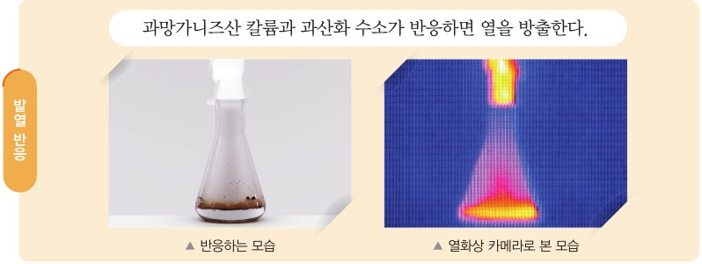  p.73 과망가니즈산 칼륨+과산화 수소 반응 모습과 열화상(발열)[과정·결과] | 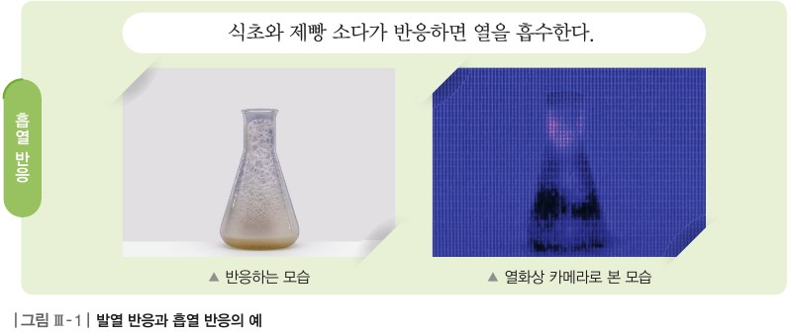  p.73 식초+제빵 소다 반응 모습과 열화상(흡열)[과정·결과]
탐구 절차  정리 질문 | [도입] 손난로는 왜 열을 방출할까? (p.73)  A. 철 가루가 산소와 빠르게 반응하여 열을 방출(흔드는 손난로) / 아세트산 나트륨 과포화 상태가 깨지며 고체를 생성하면서 열을 방출(똑딱이 손난로)  [본문] 발열 반응과 흡열 반응 (p.73 그림 Ⅲ-1)  1) 과망가니즈산 칼륨과 과산화 수소가 반응하면 열을 방출한다 — 반응하는 모습(흰 김)과 열화상 카메라로 본 모습(밝게 표시)  2) 식초와 제빵 소다가 반응하면 열을 흡수한다 — 반응하는 모습(거품)과 열화상 카메라로 본 모습(어둡게 표시)  3) 정리: 열을 방출하는 반응 = 발열 반응(주변 온도 높아짐), 열을 흡수하는 반응 = 흡열 반응(주변 온도 낮아짐)  [본문] 엔탈피와 반응 엔탈피 (p.74 그림 Ⅲ-2)  4) 열 출입의 까닭: 반응물과 생성물이 가진 에너지의 양이 다름 → 엔탈피(H) 정의 / 각 물질의 엔탈피는 측정할 수 없지만 열의 출입을 측정하면 엔탈피 변화를 앎 → 반응 엔탈피 ΔH = H생성물 − H반응물  5) 그림 Ⅲ-2: 생성물의 엔탈피가 낮으면 차이만큼 열 방출(발열, ΔH<0), 높으면 차이만큼 열 흡수(흡열, ΔH>0)  확인 01. 프로페인 연소(C₃H₈(g) + 5O₂(g) → 3CO₂(g) + 4H₂O(l), 발열)와 물의 분해(2H₂O(l) → 2H₂(g) + O₂(g), 흡열)의 엔탈피 변화를 그림으로 나타내 보자.  A. (1) 왼쪽 위 C₃H₈(g)+5O₂(g) → 오른쪽 아래 3CO₂(g)+4H₂O(l) (2) 왼쪽 아래 2H₂O(l) → 오른쪽 위 2H₂(g)+O₂(g) / 가로축 반응의 진행, 세로축 엔탈피, 선 위에 계수와 상태 포함  [본문] 열화학 반응식 (p.75~76 그림 Ⅲ-3·4)  6) 화학 반응식에 ΔH를 함께 나타낸 것 = 열화학 반응식, ΔH는 반응식의 오른쪽에 표시 / CH₄(g) + 2O₂(g) → CO₂(g) + 2H₂O(l), ΔH = −890.8 kJ(25 ℃, 1 기압, 1 몰 연소) / CaCO₃(s) → CaO(s) + CO₂(g), ΔH = 179.2 kJ  7) 유의 사항(p.76): ① 상태에 따라 엔탈피가 다르므로 상태 표시 — H₂O(s) −291.6 kJ, H₂O(l) −285.8 kJ, H₂O(g) −241.8 kJ ② 온도·압력 조건 표시, 없으면 25 ℃, 1 기압 ③ 계수가 달라지면 ΔH도 달라짐 — H₂ 1몰 −285.8 kJ, 2H₂ −571.6 kJ  확인 02. 실온에서 포도당 1 몰이 완전 연소하면 2802.5 kJ의 열이 발생한다. 열화학 반응식으로 나타내 보자.  A. C₆H₁₂O₆(s) + 6O₂(g) → 6CO₂(g) + 6H₂O(l), ΔH = −2802.5 kJ  징검다리 1(p.75). 공기 중 CO₂가 다공성 소재에 흡착되는 과정의 엔탈피 변화 부호 — A. CO₂(g) → CO₂(흡착), 흡착된 CO₂의 엔탈피가 더 낮으므로 발열 반응, 부호는 −(음수)  [본문] 간이 열량계로 반응 엔탈피 측정 (p.76 그림 Ⅲ-5)  8) 간이 열량계의 용기에 반응물을 넣은 뒤 온도 변화로 출입한 열량을 측정 / 외부와의 열 출입이 없다면 반응에서 발생한 열량 = 용액이 얻은 열량 Q = c × m × Δt (c: 용액의 비열, m: 용액의 질량, Δt: 온도 변화)  창의 사고. 간이 열량계에 증류수 100 g을 넣고 질산 암모늄(NH₄NO₃) 10 g을 녹였더니 용액의 온도가 7 ℃ 낮아졌다. NH₄NO₃ 1 몰이 용해될 때의 ΔH는? (몰질량 80.0 g/mol, 용액의 비열 4.2 J/(g·℃))  A. Q = 4.2 J/(g·℃) × 110 g × 7 ℃ = 3234 J → 10 g 용해 시 3.234 kJ 흡수, 1 g당 0.3234 kJ → ΔH = 0.3234 kJ/g × 80 g/mol = 25.872 kJ/mol | [도입] 화학 반응이 일어날 때 열이 출입하는 까닭 (p.72)  A. 반응물과 생성물이 가진 에너지가 서로 다르기 때문이다.  [본문] 엔탈피와 반응 엔탈피 (p.72 그림 Ⅲ-1)  1) 특정 온도와 압력에서 물질이 가진 고유한 에너지 = 엔탈피(H) / 각 물질의 엔탈피는 직접 측정할 수 없지만 일정한 압력에서 출입하는 열을 측정하여 엔탈피 차이를 앎 → 반응 엔탈피(ΔH) = 생성물의 엔탈피 합 − 반응물의 엔탈피 합  2) 반응물의 엔탈피 > 생성물 → 차이만큼 열 방출, 발열 반응, ΔH 음의 값 / 생성물 > 반응물 → 열 흡수, 흡열 반응, ΔH 양의 값 — 그림 Ⅲ-1 화살표에 ‘엔탈피 감소(ΔH<0)’, ‘엔탈피 증가(ΔH>0)’ 표시  [본문] 열화학 반응식 (p.73)  3) 화학 반응식에 ΔH를 함께 나타낸 것 = 열화학 반응식 / 발열: C(s) + O₂(g) → CO₂(g), ΔH = −393.5 kJ(흑연 1 mol 연소) / 흡열: N₂(g) + O₂(g) → 2NO(g), ΔH = 180.6 kJ  4) 유의 사항: ① 온도·압력 조건 표시, 없으면 25 ℃, 1 기압 ② 반응물·생성물의 상태 표시 — H₂O(l) −285.8 kJ, H₂O(g) −241.8 kJ(생성물이 액체인지 기체인지에 따라 다름) ③ 반응물의 양에 비례 — H₂ 1몰 −285.8 kJ, 2H₂ −571.6 kJ(양이 2배면 크기도 2배)  ? 문제. 탄산 칼슘 고체 1 mol이 분해되어 산화 칼슘 고체와 이산화 탄소 기체가 생성될 때 178.3 kJ의 열을 흡수한다. 열화학 반응식으로 나타내 보자.  A. CaCO₃(s) → CaO(s) + CO₂(g), ΔH = 178.3 kJ  확인하기 1. 일정한 압력과 온도에서 물질이 가지는 고유한 에너지를 ( )(이)라고 한다. — A. 엔탈피  확인하기 2. 발열 반응과 흡열 반응에서 반응물과 생성물의 엔탈피 크기를 부등호로 비교해 보자. — A. 발열 반응: 반응물의 엔탈피 > 생성물의 엔탈피 / 흡열 반응: 반응물의 엔탈피 < 생성물의 엔탈피
탐구 요소 | 기초: 관찰(열화상 사진의 밝기로 열 방출·흡수 비교) · 분류(발열·흡열 반응, ΔH 부호) · 수 사용(Q = c × m × Δt, 몰질량 환산) · 추리(징검다리 1 흡착의 ΔH 부호) · 의사소통(엔탈피 변화 그림 그리기)  통합: 자료 변환(문장 → 열화학 반응식, 반응식 → 엔탈피 변화 그림) · 자료 해석(그림 Ⅲ-2~4) / 변인 통제(창의 사고 열량계 계산에 함축): 조작 변인 = 녹이는 물질(NH₄NO₃ 10 g), 종속 변인 = 용액의 온도 변화(−7 ℃), 통제 변인 = 증류수 100 g·용액 비열 4.2 J/(g·℃)·외부와의 열 차단 — 교과서에 변인 명시 없음, 실제 측정 활동 없음  교과서 표기: 탐구 기능 표기 없음 / 확인 01·02, 창의 사고, 징검다리 1 | 기초: 분류(발열·흡열 반응, ΔH 부호) · 비교(반응물·생성물 엔탈피 부등호) · 의사소통(열화학 반응식 쓰기)  통합: 자료 변환(문장 → 열화학 반응식) · 자료 해석(그림 Ⅲ-1) / 변인 통제 요소 없음 — 열 출입 측정(열량계) 활동이 이 차시에 없어 ‘무엇을 측정하면 ΔH를 아는가’가 진술로만 제시  교과서 표기: 탐구 기능 표기 없음 / ? 문제, 확인하기 1·2
유용한 발문 | Q. 열화상 사진에서 ‘밝다·어둡다’는 무엇의 온도일까? 반응하는 물질(계)과 플라스크·공기(주위) 중 어느 쪽이 열을 얻고 잃었는지 구분해 말해 보자.  A. 열화상 사진의 밝기는 반응하는 물질 주변(플라스크·용액·공기 등 주위)의 온도를 나타낸다. 과망가니즈산 칼륨+과산화 수소 반응은 반응계가 열을 방출해 주위가 열을 얻으므로 밝게(온도 상승), 식초+제빵 소다 반응은 반응계가 주위의 열을 흡수해 주위가 열을 잃으므로 어둡게(온도 하강) 보인다.  Q. ‘물질이 가진 엔탈피는 측정할 수 없다’면 ΔH = H생성물 − H반응물의 값은 어떻게 알 수 있을까? 실제로 측정하는 양은 무엇인가?  A. 각 물질의 엔탈피는 측정할 수 없지만, 일정한 압력에서 반응할 때 출입하는 열을 측정하면 엔탈피 차이(ΔH)를 알 수 있다. 실제로 측정하는 양은 간이 열량계 속 용액의 온도 변화(Δt)이며, 이를 Q = c × m × Δt에 넣어 출입한 열량을 구한다.  Q. 창의 사고에서 용액의 온도가 7 ℃ 낮아졌는데 ΔH는 왜 양(+)일까? Q(용액이 잃은 열)와 ΔH(반응계)의 부호 관계를 설명해 보자.  A. 용액의 온도가 낮아진 것은 반응계(NH₄NO₃의 용해)가 용액(주위)에서 열을 흡수했기 때문이다. 용액이 잃은 열(Q = 3234 J)만큼 반응계의 엔탈피가 증가했으므로 ΔH는 양(+)이고, 1 mol 기준으로 환산하면 ΔH ≒ +26 kJ/mol이다(용액이 열을 잃으면 ΔH > 0, 얻으면 ΔH < 0).  Q. 창의 사고에서 m을 100 g이 아닌 110 g으로, c를 물의 비열로 쓴 근거는? 곁글의 ‘간이 열량계의 단점’까지 넣으면 측정값은 실제보다 클까, 작을까?  A. 온도가 변한 것은 증류수 100 g에 NH₄NO₃ 10 g이 녹은 용액 전체이므로 m = 110 g이고, 묽은 수용액이라 비열을 물과 같다고 가정했다. 스타이로폼 컵이 외부 열을 완전히 막지 못하면 바깥에서 열이 들어와 온도가 덜 내려가므로 측정한 Q와 ΔH는 실제보다 작게 나오며, 뚜껑을 덮고 빨리 저어 최저 온도를 바로 읽으면 오차를 줄일 수 있다.  Q. ‘생성물은 엔탈피가 낮아지고 싶어서 열을 내놓는다’는 표현은 어디가 문제일까? 엔탈피 차이만큼 열이 방출된다는 말로 바꿔 보자.  A. 생성물에는 ‘낮아지고 싶은’ 의도가 없으므로 의인화·목적론 표현이다. ‘반응물의 엔탈피 합이 생성물의 엔탈피 합보다 크므로, 반응이 일어나면 그 차이만큼 열이 주위로 방출된다(ΔH < 0)’로 바꿔 말한다. | Q. 도입 만화의 눈사람이 ‘녹고 있다’는 것은 화학 반응일까? 손난로(화학 반응)와 녹는 것(상태 변화)의 열 출입을 같은 ‘엔탈피 변화’로 볼 수 있을까?  A. 눈사람이 녹는 것은 새로운 물질이 생기지 않는 상태 변화(융해)이므로 화학 반응이 아니다. 그러나 같은 물질도 상태에 따라 엔탈피가 다르므로(고체 < 액체 < 기체), 녹을 때 열을 흡수하는 것(ΔH > 0)도 손난로의 열 방출(ΔH < 0)과 같이 엔탈피 변화로 설명할 수 있다.  Q. 본문은 ‘출입하는 열을 측정하여 엔탈피 차이를 알 수 있다’고 한다. 열은 어떤 기구로, 무엇을 측정해서 구할 수 있을까? (p.78 간이 열량계와 연결)  A. 간이 열량계(스타이로폼 컵·온도계·젓개)에 반응물을 넣고 용액의 온도 변화를 측정한다. 용액의 비열(c)·질량(m)·온도 변화(Δt)로 Q = c × m × Δt를 계산하고, 이를 반응한 물질 1 mol 기준으로 바꾸면 ΔH를 구할 수 있다.  Q. 발열 반응이 일어나면 반응계의 온도가 낮아질까? ‘열을 방출한다’는 말을 계와 주위의 온도 변화로 풀어 말해 보자.  A. 아니다. 발열 반응은 반응계가 열을 주위로 방출하는 반응이므로 주위(용액·용기·공기)의 온도가 높아지며, 우리가 온도계나 손으로 느끼는 것은 이 주위의 온도 상승이다.  Q. 그림 Ⅲ-1에서 세로축 엔탈피에 눈금이 없는 까닭은? 높이의 절댓값이 아니라 무엇을 비교하는 그림인가?  A. 각 물질의 엔탈피의 절댓값은 측정할 수 없기 때문에 눈금이 없다. 이 그림은 반응물과 생성물 중 어느 쪽의 엔탈피가 더 큰지(상대적 높이)와 그 차이(ΔH의 부호·크기)를 비교하는 그림이다.  Q. 확인하기 1의 ‘물질이 가지는 고유한 에너지’만으로 엔탈피를 설명하면 해설(열의 출입으로 제한)과 어떻게 어긋날 수 있을까?  A. ‘고유한 에너지’로만 외우면 엔탈피를 직접 잴 수 있는 값이나 열에너지 자체로 오해할 수 있다. 해설은 열의 출입으로 제한하므로 ‘반응물과 생성물의 엔탈피 차이만큼 열이 출입하고, 우리는 그 열로 ΔH를 안다’까지 함께 정리해야 한다.
주의점  체크리스트 | • 학생 실험 없음 — 그림 Ⅲ-1(과망가니즈산 칼륨+과산화 수소)을 시범 실험으로 보일 경우 고농도 과산화 수소·산소 발생·고온 김에 주의, 보안경·장갑·실험복 착용, 폐액은 실험실 폐수 처리 기준에 따름  • 창의 사고를 실습으로 하면 처음 온도 안정 후 투입, 뚜껑·젓개 사용 / 질산 암모늄은 산화제 — 가연물과 분리·회수  • 부호 지도: 용액 온도 하강(Q는 용액이 잃은 열) → 반응계가 흡수 → ΔH>0 — Q와 ΔH를 같은 부호로 쓰지 않도록  • 창의 사고 예시 답안은 ‘kJ/mol’, 본문 열화학 반응식은 ‘kJ’ 단위 — 두 표현을 혼용하지 않도록 정리(유효 숫자도 25.872 → 약 26 kJ/mol)  • 교사용 보충(p.76) ‘프로페인 생성 엔탈피 −2219.2 kJ/mol’은 연소 엔탈피 값으로 보임 — 수업에 그대로 쓰지 않음, 생성 엔탈피 자체가 성취기준 범위 밖  ☐ 발열·흡열 정의와 주위 온도 변화 ☐ ΔH = H생성물 − H반응물, 부호 ☐ 엔탈피 변화 그림 그리기(확인 01) ☐ 열화학 반응식 상태·조건·계수(확인 02) ☐ Q = c × m × Δt 계산과 부호·1 mol 환산(창의 사고) | • 학생 실험 없음 — 시약·기구를 쓰지 않는 본문 읽기·문제 풀이, 실험 안전 사항 없음(열량계 실험은 p.78, E304)  • 반응 엔탈피를 ‘열을 측정하여 안다’고만 서술 — 측정 방법(간이 열량계, Q = c × m × Δt)이 없으므로 p.78 탐구 전 짧게 예고하거나 시범 보충  • 오개념 지도 방안(발열 반응 → 반응계 온도 하강 오해)은 교사용에만 있음 — 계와 주위 구분 발문을 수업에서 직접 제시  • ? 문제의 178.3 kJ과 비상 179.2 kJ은 자료 출처 차이 — 두 교과서를 함께 쓸 경우 값 차이를 미리 안내  ☐ 엔탈피·반응 엔탈피 정의 ☐ 그림 Ⅲ-1로 ΔH 부호 판단 ☐ 열화학 반응식 쓰기(C 연소, NO 생성) ☐ 유의 사항 ①②③ 확인 ☐ ? 문제·확인하기 1·2
성취기준  연결·타당성 | ✔ 학습 목표가 성취기준 두 동사(엔탈피의 의미 알기, 열화학 반응식 표현)를 그대로 따름 — ‘출입하는 열을 엔탈피 변화로 설명’으로 해설(열의 출입으로 제한)을 목표 문장에 반영  ✔ 열화상 사진(그림 Ⅲ-1)으로 열 출입을 먼저 보이고 엔탈피로 설명 → 현상에서 개념으로 / 그림 Ⅲ-2~4와 열화학 반응식을 짝지어 고려 사항(엔탈피 변화 그림·열화학 반응식 자료 활용) 충족  ✔ 간이 열량계와 Q = c × m × Δt를 본문에 넣어 ‘열 출입 측정 → ΔH’ 경로를 보이고, 창의 사고로 1 mol당 ΔH 환산까지 연습 → 다음 헤스 법칙 실험(E304) 준비  △ 엔탈피를 ‘특정 온도와 압력에서 가지는 고유한 에너지’로 정의 — 상태 함수적 진술로 해설(열역학 함수 X)과 긴장, 교사용 보충(생성 엔탈피, 크기·세기 성질)은 범위를 넘고 프로페인 값 오류  △ 창의 사고에서 Q(용액)와 ΔH(반응계)의 부호 전환 근거, 단위 kJ/mol ↔ 본문 kJ 차이가 학생 본문에 설명 없음 / 열량계 활동은 계산뿐 직접 측정 없음  ※ 비교: 비상은 4쪽에 사진·그림 5개·열량계·계산까지 담아 ‘측정 가능한 열’에서 엔탈피로 가는 근거가 충실 / 미래엔은 2쪽 정의 중심으로 압축, 열량계는 탐구 차시로 미룸 | ✔ 학습 목표에 ‘반응물과 생성물의 엔탈피 차이로 반응 엔탈피를 설명’ 명시, 지도 방안에 해설(열의 출입으로 제한, 열역학적 함수 X)과 ‘에너지 보존 개념으로 접근’ 제시  ✔ 그림 Ⅲ-1 화살표 안에 ΔH<0·ΔH>0을 직접 표시, 열화학 반응식을 발열·흡열 한 쌍(C 연소, NO 생성)으로 제시 / 유의 사항 ①②③과 곁 설명(액체·기체, 양 2배)으로 표현 규칙 충족  △ ‘출입하는 열을 측정하여 엔탈피 차이를 안다’고 하지만 측정 방법(열량계, Q = c × m × Δt)이 이 차시에 없음 → 근거 없이 진술된 셈, p.78 탐구(E304)에서야 등장  △ 발열·흡열의 실제 현상(사진·관찰·온도 변화)이 없고 도입 만화뿐 — 계와 주위 구분, 반응계 온도 오개념 지도는 교사용에만  △ 확인하기가 빈칸·부등호 수준, 엔탈피 변화 그림을 학생이 그리는 활동 없음 / 확인하기 1이 ‘고유한 에너지’ 정의 암기로 끝나 해설 의도(열의 출입)와 거리  ※ 비교: 미래엔은 해설 문구를 교사용에 가장 직접 반영했지만 학생 본문은 정의·규칙 위주 / 비상은 열화상·열량계로 ‘열의 출입’을 보이는 장치가 많은 대신 교사용 보충이 범위를 넘음
핵심 개념  교과서 본문 | p.75 그림 Ⅲ-4(탄산 칼슘 분해)는 6개 제한으로 제외 | p.73 곁글 ‘물질의 상태와 엔탈피(고체<액체<기체)’는 짧은 글이라 컷 생략 — 안내 칸에 수록
  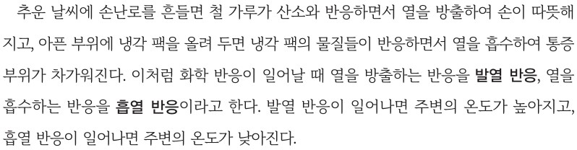  p.73 본문(발열 반응·흡열 반응 정의) | 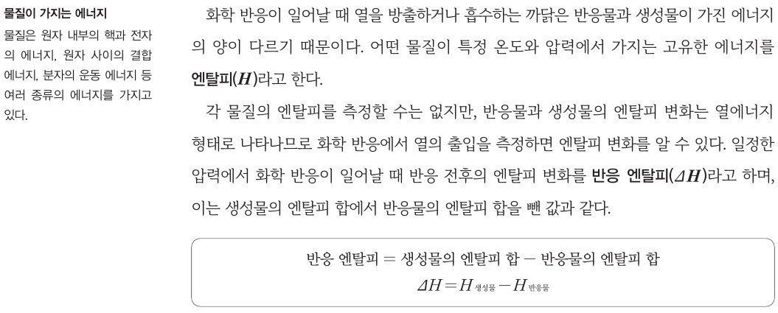  p.74 곁글(물질이 가지는 에너지)과 본문(엔탈피·반응 엔탈피 정의, ΔH 식)
  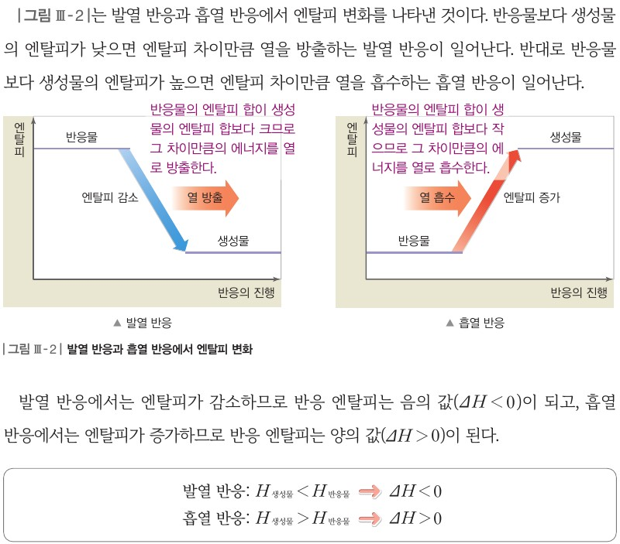  p.74 그림 Ⅲ-2와 ΔH 부호 정리(그림 속 교사용 설명은 겹쳐 그대로 둠) | 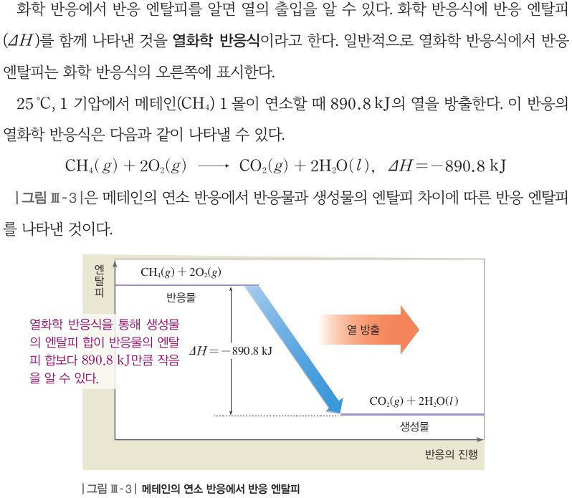  p.75 열화학 반응식 정의와 그림 Ⅲ-3 메테인 연소(그림 속 교사용 설명 그대로)
  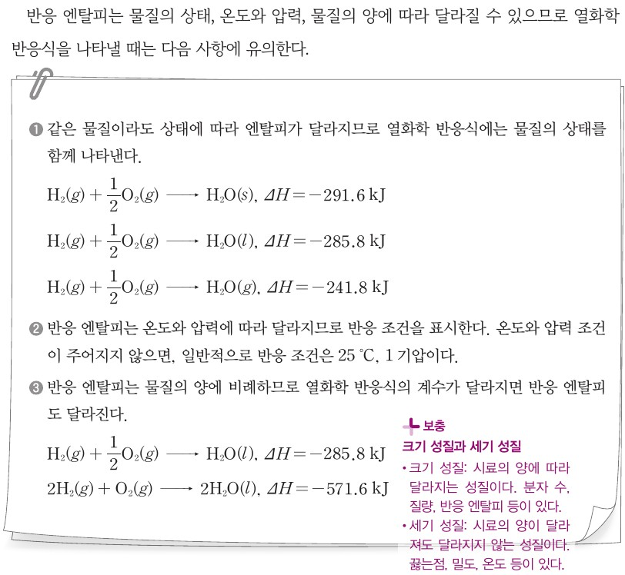  p.76 열화학 반응식 유의 사항 ①②③(교사용 ‘보충’은 상자와 겹쳐 그대로 둠) | 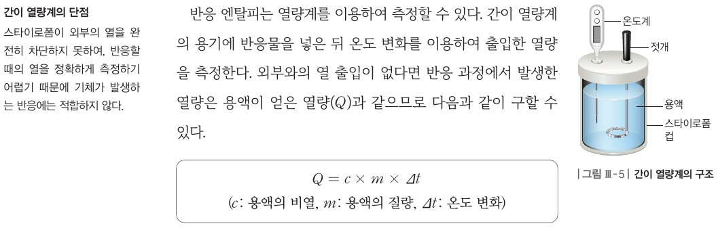  p.76 곁글(간이 열량계의 단점)과 본문 Q = c × m × Δt, 그림 Ⅲ-5
  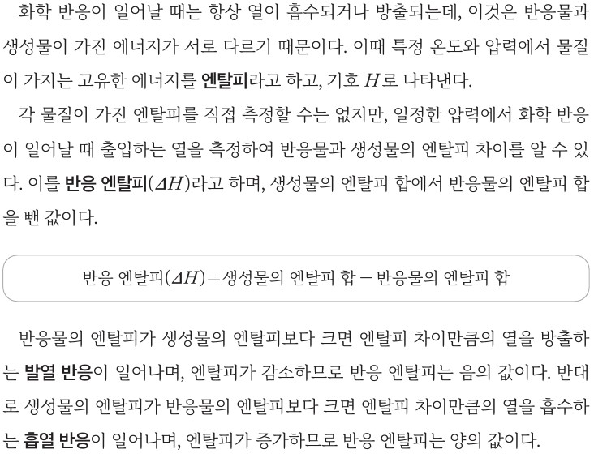  p.72 본문(엔탈피·반응 엔탈피 정의, 발열·흡열 반응) | 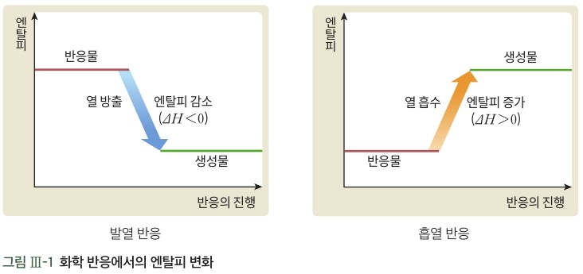  p.72 그림 Ⅲ-1 화학 반응에서의 엔탈피 변화
  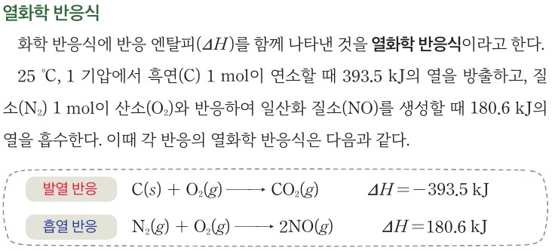  p.73 열화학 반응식 정의와 발열·흡열 예 | 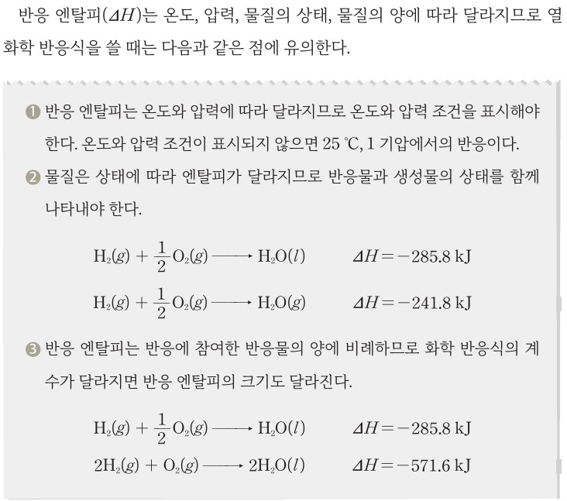  p.73 열화학 반응식 유의 사항 ①②③(교사용 연결선은 지움)
핵심 개념  비교 | 화학 반응에서 열이 출입하는 까닭은 반응물과 생성물이 가진 에너지(엔탈피, H)가 다르기 때문 → ΔH = H생성물 − H반응물, 발열 반응 H생성물<H반응물 → ΔH<0, 흡열 반응 H생성물>H반응물 → ΔH>0 / 열화학 반응식은 반응식 오른쪽에 ΔH 표시, 상태·온도와 압력(없으면 25 ℃, 1 기압)·계수(양에 비례) 유의 / 간이 열량계: 외부와 열 출입이 없다면 Q = c × m × Δt  표현 차이: 비상은 ‘발열 반응이 일어나면 주변의 온도가 높아지고’로 주위 온도를 명시하고 상태 예에 H₂O(s)까지 3가지, CaCO₃ 분해 179.2 kJ / 미래엔은 상태 예 2가지(l, g), CaCO₃ 178.3 kJ, 열량계 없음 | 특정 온도와 압력에서 물질이 가진 고유한 에너지 = 엔탈피(H), 반응 엔탈피(ΔH) = 생성물의 엔탈피 합 − 반응물의 엔탈피 합 → 발열 반응은 엔탈피 감소(ΔH<0), 흡열 반응은 엔탈피 증가(ΔH>0) / 열화학 반응식: 온도·압력, 상태, 양(계수) 유의 — 유의 사항 순서가 비상(상태 → 조건 → 양)과 달리 조건 → 상태 → 양  표현 차이: 미래엔은 ‘열이 흡수되거나 방출되는데’, ‘엔탈피 차이만큼의 열’로 서술하고 주위 온도 변화는 본문에 없음 / 곁글로 ‘고체<액체<기체’ 엔탈피 순서를 따로 제시
예상 오개념  → 교정 | • 엔탈피는 곧 열에너지이다 → 엔탈피는 물질이 특정 온도·압력에서 가진 에너지이고, 열의 출입으로 측정되는 것은 그 ‘변화량(ΔH)’뿐 (비상 p.74 오개념 지도·본문, 미래엔 p.72 본문)  • 발열 반응이 일어나면 반응하는 물질(반응계)의 온도가 낮아진다/주위가 차가워진다 → 발열 반응이 일어나면 열이 주위로 나가 주변 온도가 높아짐 (비상 p.73 본문, 미래엔 p.72 오개념 지도 방안)  • 생성물은 엔탈피를 낮추고 싶어서 열을 내놓는다 → 의인화·목적론 표현, 반응물과 생성물의 엔탈피 차이만큼 열이 방출될 뿐 (비상 p.74 그림 Ⅲ-2, 미래엔 p.72 그림 Ⅲ-1) | • ΔH는 반응마다 정해진 값이라 계수·상태와 관계없다 → 계수가 2배면 ΔH도 2배(−285.8 → −571.6 kJ), H₂O(l)과 H₂O(g)의 ΔH가 다름 (비상 p.76 ①③, 미래엔 p.73 ②③)  • 열량계로 구한 Q가 그대로 ΔH이다 → Q는 용액이 얻거나 잃은 열, 용액 온도가 낮아지면 반응계가 열을 흡수했으므로 ΔH>0이며 1 mol 기준으로 환산해야 함 (비상 p.76 창의 사고, 미래엔 미제시)  • 각 물질의 엔탈피 값을 직접 잴 수 있다 → 물질의 엔탈피는 측정할 수 없고 반응 전후의 차이만 열로 측정 (비상 p.74, 미래엔 p.72)
개념 설명  흐름 | ① 손난로·냉각 팩과 열화상 사진으로 열 방출·흡수와 주위 온도 변화 확인(발열·흡열) → ② 열 출입의 까닭: 반응물과 생성물의 에너지 차이 → 엔탈피(H), ΔH = H생성물 − H반응물 → ③ 엔탈피 변화 그림으로 ΔH 부호 판단 → ④ 열화학 반응식 표현(상태·조건·계수) → ⑤ 간이 열량계 Q = c × m × Δt로 출입한 열을 재어 1 mol당 ΔH 구하기 → 다음 차시 연료 효율·헤스 법칙 ※ 교과서별 보완: 비상은 Q와 ΔH의 부호 전환·단위(kJ ↔ kJ/mol) 정리, 교사용 생성 엔탈피 보충은 쓰지 않음 / 미래엔은 발열·흡열 현상 사진(또는 시범)과 열량계·Q = c × m × Δt를 이 차시에 짧게 보충하고 계와 주위 구분 발문 추가

물질과 에너지 | Ⅲ. 화학 변화의 자발성 | [12물에03-01] 엔탈피의 의미를 알고, 엔탈피를 이용하여 열화학 반응식을 표현할 수 있다. | 대체 연료와 화석 연료의 효율성 비교(단위 질량·부피당 연소 엔탈피)

구분 | 비상교육 — 탐구 p.77 · 읽을거리 p.78 | 미래엔 — 탐구 p.74~75
탐구  목표·준비물 | 목표(p.77): 대체 연료와 화석 연료의 연소열, 탄소 발생량을 비교하여 효율성을 판단할 수 있다.  준비물: 없음(자료 해석) — 표: 각 연료 1 g이 연소할 때 발생하는 연소열(kJ/g)과 1 kJ의 에너지를 얻을 때 방출하는 탄소 발생량(mg/kJ) / 대체 연료(바이오에탄올 29.7, 17.6 · 수소 141.8, 0), 화석 연료(휘발유 46.5, 17.6 · 천연가스 54.0, 13.9 · 무연탄 34.6, 27.3) (출처: CRC Handbook 104th ed., 2023)  도입(p.77): 연소 반응에서의 반응 엔탈피는 다양한 연료의 효율성을 비교하는 데 사용할 수 있다. / 탄소 중립·온실 기체 감축 정책의 일환으로 대체 연료 개발, 대체 연료로는 현재 바이오에탄올, 수소 등이 있다.  곁글(p.77, 학생용): 바이오에탄올 — 원유를 원료로 공업적으로 합성하는 합성 에탄올과 곡물을 발효하여 얻는 바이오에탄올이 있다 / 탄소 발생량 — 연소 시 이산화 탄소로 발생하는 탄소의 질량  교사용 좋은 수업을 위한 제안(p.77): mg/g 기준이면 바이오에탄올이 휘발유보다 CO₂ 배출이 적어 보이지만 단위 질량당 연소열이 작아 같은 열량에 더 많이 써야 하므로 mg/kJ 기준으로 비교 / 일상에서는 단가당 연소열이 중요한 기준일 수 있고, 단위 몰당이면 탄소 수 많은 연료가, 탄소 1몰당이면 오히려 작아지기도 함 → 효율성은 기준에 따라 달라짐 / (p.78) 과학 이야기로 수소 연료가 과연 친환경적인지 비판적으로 접근  소단원 01 3차시(도입 연소 반응의 반응 엔탈피 → 전개 탐구 → 정리 효율성·다음 차시 예고) / 탐구 기능 ‘자료 해석’ / 탐구 p.77 + 과학 이야기·스스로 정리하기 p.78 | 목표(p.74): 연소 엔탈피로 대체 연료와 화석 연료의 효율성을 비교하고, 대체 연료가 갖추어야 할 요건을 설명할 수 있다.  준비물(p.74): 스마트 기기, 참고 도서, 계산기  자료(p.74): 휘발유 주성분 옥테인(C₈H₁₈(l)), 에탄올(C₂H₅OH(l)), 수소(H₂(g))의 몰당 연소 엔탈피(−5470, −1367, −285.8 kJ/mol), 밀도(703, 785, 0.0813 g/L, 25 ℃·1 기압), 몰질량(114, 46, 2 g/mol) (Robinson 외, Chemistry 8th ed., 2020)  도입(p.74): 화석 연료 연소열은 일상생활·산업에 중요하지만 기후 위기·자원 고갈로 지속가능한 에너지 개발이 필수 → 반응 엔탈피로 효율성을 비교하고 대체 연료의 요건을 알아보자 / 곁글: 연소 엔탈피 — 물질 1 mol이 완전 연소할 때의 반응 엔탈피 / 지속가능한 에너지 개발 — 미래 세대의 필요를 충족할 수 있는 범위에서 현재 세대의 필요를 충족하는 에너지 개발  교사용 지도 방안: 몰당 연소 엔탈피는 생성물 H₂O가 액체일 때 기준(p.74) / 평가 피드백(p.75): 단위 변환을 못 하면 원인 파악 — 열화학 반응식 오류 → 다시 익히기, 변환 오류 → 몰질량·부피·질량·밀도 관계 이해 / 정리 토의는 발표 또는 공유 플랫폼 활용  11차시 / 탐구 기능 ‘자료 분석·추론 / 결론 도출 / 의사소통·협업’, 역량 탐구·문제 해결·의사 결정 능력 / 탐구 p.74~75 + 스스로 평가하기 + 소단원 마무리(창의력 키우기·디지털 소양 키우기)
탐구  사진
  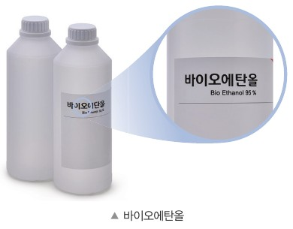  p.77 바이오에탄올 사진[기구] | 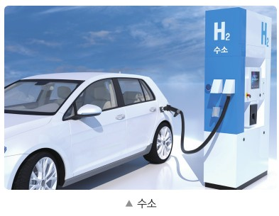  p.77 수소 충전 자동차 사진[기구]
  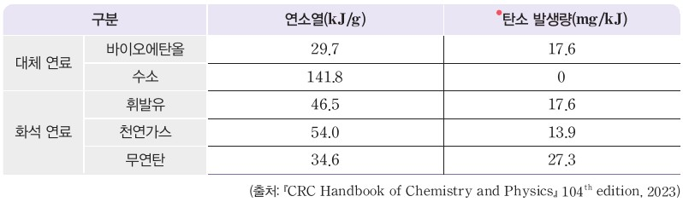  p.77 연료별 연소열·탄소 발생량 표[결과] | 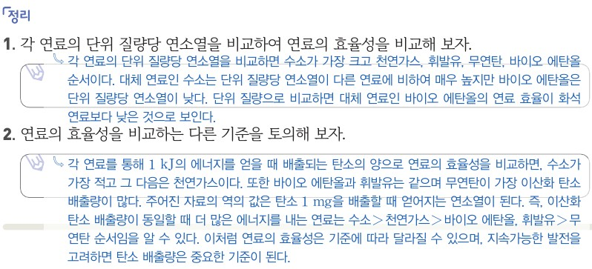  p.77 정리 1·2 예시 답안[결과]
  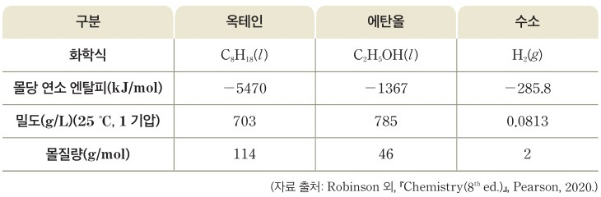  p.74 옥테인·에탄올·수소 자료 표[결과] | 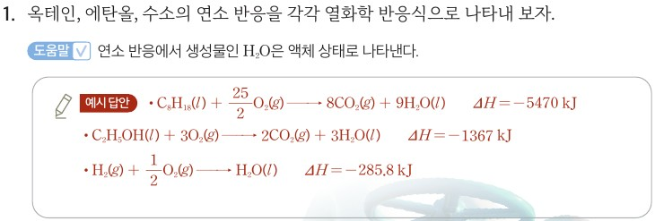  p.74 과정 1 열화학 반응식 예시 답안[결과]
  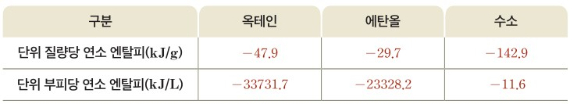  p.75 단위 질량당·부피당 연소 엔탈피 표[결과] |   p.75 모둠 토의 장면과 질문 말풍선[과정]
탐구 절차  정리 질문 | [탐구] 대체 연료와 화석 연료의 효율성 비교하기 (p.77)  1) 바이오에탄올·수소(대체 연료)와 휘발유·천연가스·무연탄(화석 연료)의 연소열(kJ/g)과 탄소 발생량(mg/kJ) 표를 해석한다(별도 실험 과정 없음, 활동지 제공).  정리 1. 각 연료의 단위 질량당 연소열을 비교하여 연료의 효율성을 비교해 보자.  A. 각 연료의 단위 질량당 연소열을 비교하면 수소가 가장 크고 천연가스, 휘발유, 무연탄, 바이오 에탄올 순서이다. 대체 연료인 수소는 단위 질량당 연소열이 다른 연료에 비하여 매우 높지만 바이오 에탄올은 단위 질량당 연소열이 낮다. 단위 질량으로 비교하면 대체 연료인 바이오 에탄올의 연료 효율이 화석 연료보다 낮은 것으로 보인다.  정리 2. 연료의 효율성을 비교하는 다른 기준을 토의해 보자.  A. 각 연료를 통해 1 kJ의 에너지를 얻을 때 배출되는 탄소의 양으로 비교하면, 수소가 가장 적고 그 다음은 천연가스이다. 바이오 에탄올과 휘발유는 같으며 무연탄이 가장 많다. 주어진 자료의 역의 값은 탄소 1 mg을 배출할 때 얻어지는 연소열 → 이산화 탄소 배출량이 동일할 때 더 많은 에너지를 내는 연료는 수소>천연가스>바이오 에탄올, 휘발유>무연탄. 효율성은 기준에 따라 달라질 수 있으며, 지속가능한 발전을 고려하면 탄소 배출량은 중요한 기준이 된다.  [과학 이야기] 무색의 연료 수소(H₂), 색을 입다 (p.78)  수소는 연소 과정에서 CO₂를 배출하지 않지만 생산 과정에서 CO₂가 배출될 수 있어 생산 방법에 따라 그레이수소(천연가스, 포집 없음·배출 많음), 블루수소(천연가스, CO₂ 포집·저장), 그린수소(재생 에너지로 물 전기 분해, 배출 거의 없음), 그 외 청록·황색·핑크수소로 나눈다. | [탐구] 대체 연료와 화석 연료의 효율성 비교하기 (p.74~75)  1) 옥테인, 에탄올, 수소의 연소 반응을 각각 열화학 반응식으로 나타내 보자. (도움말: 생성물 H₂O는 액체 상태)  A. C₈H₁₈(l) + 25/2 O₂(g) → 8CO₂(g) + 9H₂O(l), ΔH=−5470 kJ / C₂H₅OH(l) + 3O₂(g) → 2CO₂(g) + 3H₂O(l), ΔH=−1367 kJ / H₂(g) + 1/2 O₂(g) → H₂O(l), ΔH=−285.8 kJ  • 연소 생성물로 판단할 때 가장 친환경적인 연료는? — A. 수소가 연소할 때 이산화 탄소가 발생하지 않으므로 가장 친환경적인 연료는 수소이다.  2) 몰당 연소 엔탈피(kJ/mol)를 단위 질량당(kJ/g)·단위 부피당(kJ/L) 연소 엔탈피로 변환하여 효율성을 비교해 보자.  A.(표) 단위 질량당: 옥테인 −47.9, 에탄올 −29.7, 수소 −142.9 kJ/g / 단위 부피당: 옥테인 −33731.7, 에탄올 −23328.2, 수소 −11.6 kJ/L  • 몰당 연소 엔탈피를 단위 질량당·부피당으로 변환하는 까닭은? — A. 같은 질량이나 부피의 연료가 연소될 때 생성되는 엔탈피가 클수록 연료의 효율성이 큰 것으로 판단할 수 있다.  • 어느 연료가 가장 효율적인가? — A. 단위 질량을 기준으로 수소가 가장 효율적이고, (25 ℃, 1 기압에서) 단위 부피를 기준으로 옥테인이 가장 효율적이다.  3) 대체 연료의 효율성을 판단할 때 연소 엔탈피 외에 고려할 사항을 모둠별로 조사해 보자. (도움말: 환경 영향 및 탄소 중립, 활용 분야, 생산·저장·수송, 비용)  A. 실제 에너지 효율, 자원 가용성, 화학적 안정성, 배출물과 오염 물질, 인프라 구축, 비용 등을 고려해야 한다.  정리. 과정 및 결과 1~3의 결과를 바탕으로 옥테인, 에탄올, 수소 중 어느 연료가 가장 효율적일지 토의해 보자. (교사용 예시 답안 없음 — 모둠별 발표·공유 플랫폼)  [소단원 마무리 창의력 키우기] (p.75)  수소 자동차가 100 km를 달리려면 수소 1 kg(실온·대기압 부피 약 12200 L)이 필요 — 이 부피를 연료 탱크에 어떻게 저장할까? — A. 압축하여 고압 수소 저장 탱크에 저장, 매우 낮은 온도로 냉각해 액체 수소로 액화 수소 저장 탱크에 저장, 금속 하이드라이드나 탄소 나노 구조물에 흡착시켜 고체 상태로 보관
탐구 요소 | 기초: 분류(대체 연료·화석 연료) · 비교(연소열 크기, 탄소 발생량 순서) · 의사소통(정리 2 토의)  통합: 자료 해석(표 두 열의 순위 해석, 역수의 의미) · 결론 도출(기준에 따라 효율성이 달라짐) / 변인: 실험 없음 — 비교 대상 = 연료 종류(독립), 비교 기준 = 단위 질량당 연소열·단위 에너지당 탄소 발생량(종속) / 비교 기준(1 g, 1 kJ)을 교과서가 정해 줌 — 학생이 기준을 설계하는 부분은 정리 2 토의뿐  교과서 표기: 탐구 기능 ‘자료 해석’, 활동지 | 기초: 계산(단위 변환) · 비교(질량·부피 기준 순위) · 추리(연소 생성물로 친환경성 판단) · 의사소통(모둠 조사·토의)  통합: 자료 변환·해석(kJ/mol → kJ/g → kJ/L, 몰질량·밀도 이용) · 결론 도출(질량 기준 수소, 부피 기준 옥테인) · 의사 결정(연소 엔탈피 외 고려 사항) / 변인: 비교 대상 = 연료 종류, 비교 기준 = 단위 질량당·단위 부피당 연소 엔탈피, 조건 통제 = 25 ℃·1 기압, 생성물 H₂O(l) / 기준 단위는 교과서가 제시, 고려 사항은 학생 조사  교과서 표기: 자료 분석·추론 / 결론 도출 / 의사소통·협업, 탐구·문제 해결·의사 결정 능력 / 스스로 평가하기(지식·이해·과정·기능·가치·태도)
유용한 발문 | Q. 이 탐구의 목적은 ‘가장 좋은 연료 고르기’인가, ‘효율성의 기준을 정하는 법’인가? 학생에게 미리 알려줄 정보(기준 단위의 의미)는 무엇인가?  A. 하나의 ‘가장 좋은 연료’를 고르는 것이 아니라, 기준(단위 질량당 연소열, 1 kJ당 탄소 발생량 등)에 따라 효율성 판단이 달라짐을 알고 기준을 정하는 법을 익히는 것이 목적이다. 미리 kJ/g은 연료 1 g이 연소할 때 내는 열, mg/kJ은 1 kJ의 에너지를 얻을 때 발생하는 탄소의 양이라는 단위의 의미를 알려 준다.  Q. 탄소 발생량을 mg/g이 아니라 mg/kJ로 나타낸 까닭은? 바이오에탄올과 휘발유가 17.6으로 같다는 것은 무엇을 뜻할까?  A. 연료는 같은 양의 에너지를 얻으려고 쓰므로, 같은 에너지(1 kJ)를 얻을 때 탄소가 얼마나 나오는지로 비교해야 공정하다. 바이오에탄올과 휘발유가 17.6 mg/kJ으로 같다는 것은 같은 에너지를 얻을 때 배출하는 탄소의 양이 같다는 뜻으로, 바이오에탄올은 1 g당 연소열이 작아 더 많이 태워야 하기 때문이다.  Q. 수소의 탄소 발생량이 0이면 수소는 완전히 친환경 연료일까? (과학 이야기: 그레이·블루·그린수소)  A. 아니다. 수소는 연소할 때 CO₂를 내지 않지만 생산 과정에서 CO₂가 배출될 수 있어, 천연가스로 만드는 그레이수소는 배출이 많고 재생 에너지로 물을 전기 분해하는 그린수소는 배출이 거의 없다. 따라서 생산 방법까지 고려해 판단해야 한다.  Q. 표의 연소열은 양수인데, 반응 엔탈피(ΔH)로 쓰면 부호는 어떻게 될까? 수소의 연소를 열화학 반응식으로 써 보자.  A. 연소열은 방출하는 열의 크기를 양수로 나타낸 것이고, 연소는 발열 반응이므로 ΔH로 쓰면 음(−)의 값이다. H₂(g) + ½O₂(g) → H₂O(l), ΔH = −285.8 kJ  Q. 기체인 수소를 같은 부피로 비교하면 순위는 어떻게 바뀔까?(고려 사항: 단위 부피당)  A. 수소는 기체라 같은 부피의 질량이 매우 작으므로, 단위 부피당 연소열로 비교하면 질량 기준 1위에서 가장 낮은 순위로 바뀐다(25 ℃, 1 기압에서 수소 약 11.6 kJ/L, 옥테인 약 33731.7 kJ/L). | Q. 몰당 연소 엔탈피로만 비교하면 옥테인이 가장 효율적으로 보이는데, 왜 질량·부피로 바꿔야 할까?  A. 1 mol의 질량은 물질마다 달라(옥테인 약 114 g, 수소 2 g) 몰당 비교는 같은 양의 연료를 비교한 것이 아니다. 실제 연료는 질량이나 부피(탱크 크기)로 싣고 쓰므로 kJ/g, kJ/L로 바꿔야 효율을 공정하게 비교할 수 있다.  Q. 연소 엔탈피는 음수인데 ‘−142.9가 −47.9보다 작으니 효율이 낮다’고 하면 무엇이 잘못일까?  A. 음(−)의 부호는 열을 방출한다는 뜻일 뿐이므로 효율은 방출하는 열의 크기(절댓값)로 비교해야 한다. 142.9 kJ/g > 47.9 kJ/g이므로 질량 기준으로는 수소가 옥테인보다 효율이 높다.  Q. 수소는 질량 기준 1위, 부피 기준 꼴찌다. 자동차 연료로 쓸 때 어떤 기준이 더 중요할까? 저장 방법(창의력 키우기)과 연결해 보자.  A. 자동차는 연료 탱크의 크기가 제한되므로 단위 부피당 기준이 중요하며, 기체 수소는 부피당 연소 엔탈피가 매우 작아(약 11.6 kJ/L) 그대로는 싣기 어렵다. 그래서 고압으로 압축하거나, 냉각해 액화하거나, 금속 하이드라이드 등에 흡착시켜 부피를 줄여 저장한다.  Q. 정리 토의에서 ‘가장 효율적인 연료’를 하나로 정하라는 활동은 정당한가? 기준을 먼저 합의하지 않으면 결론이 어떻게 될까?  A. 기준을 먼저 정하지 않으면 질량 기준은 수소, 부피 기준은 옥테인처럼 모둠마다 다른 결론이 나와 서로 비교할 수 없다. 따라서 ‘무엇을 기준으로 효율적인가’(질량·부피·탄소 배출·비용 등)를 먼저 합의하고, ‘이 기준에서는 ○○가 가장 효율적이다’처럼 조건을 붙여 결론을 내야 한다.  Q. 에탄올이 연소할 때도 CO₂가 생기는데 바이오에탄올이 탄소 중립에 기여한다고 말하는 근거는?  A. 바이오에탄올의 원료 식물(사탕수수·옥수수 등)은 자라면서 광합성으로 대기 중 CO₂를 흡수했으므로, 연소할 때 나오는 CO₂는 흡수했던 양을 되돌려 놓는 것으로 볼 수 있다. 반면 화석 연료는 땅속에 묻혀 있던 탄소를 대기에 새로 더한다(단, 재배·가공·운송에서 나오는 CO₂는 따로 따져야 한다).
주의점  체크리스트 | • 실험 없는 자료 해석 탐구 — 안전 사항 없음. 단위(kJ/g, mg/kJ)와 ‘탄소 발생량’ 정의(CO₂로 발생하는 탄소의 질량)를 먼저 확인  • 표의 연소열은 방출된 열의 크기(양수)이므로 반응 엔탈피 ΔH(음수)와 부호 관계를 짚고 넘어갈 것  • 정리 2 역수 해석에서 수소(0)의 역수는 정의되지 않으므로 순위만 비교  ☐ 단위·정의 확인 ☐ 연소열 순위 정리 ☐ 탄소 발생량 순위 정리 ☐ 기준별 결론 비교 ☐ 수소 생산 방식(과학 이야기)까지 고려 | • 실험 없는 계산·조사 탐구 — 안전 사항 없음. 계산기·스마트 기기 사용, 출처가 분명한 자료로 조사  • 생성물 H₂O는 액체 기준(도움말), 밀도는 25 ℃·1 기압 값 — 기체(수소)의 부피당 값은 온도·압력에 따라 달라짐을 짚기  • 음수 값의 크기 비교에서 절댓값(방출 열량)을 기준으로 해석하도록 지도  ☐ 열화학 반응식 3개 완성(상태 표시) ☐ kJ/mol ÷ 몰질량 = kJ/g ☐ kJ/g × 밀도 = kJ/L ☐ 질량·부피 기준 결론 ☐ 고려 사항 조사 후 모둠 토의
성취기준  연결·타당성 | ✔ 교육과정 탐구 활동 제목과 같은 탐구, 대체 연료(바이오에탄올·수소)와 화석 연료(휘발유·천연가스·무연탄) 5종을 연소열·탄소 발생량 두 기준으로 비교 → 정리 2에서 ‘효율성은 기준에 따라 달라짐’을 끌어냄  ✔ 과학 이야기(p.78)로 수소의 생산 과정 배출까지 다뤄 연소 단계만 보는 판단의 한계를 보완  △ 고려 사항의 ‘단위 부피당 반응 엔탈피’ 비교가 없음 — 수소(기체)의 부피당 열량이 매우 작다는 점이 빠져 수소가 모든 면에서 우월한 것처럼 보일 수 있음  △ 반응 엔탈피(ΔH)·열화학 반응식이 탐구에 등장하지 않고 ‘연소열(kJ/g)’만 사용 → 성취기준 ‘엔탈피를 이용하여 열화학 반응식 표현’과의 연결이 약함, 몰당 → 질량당 변환 과정도 학생이 하지 않음  △ 메탄올 같은 간단한 물질 대신 혼합물(휘발유·천연가스·무연탄)을 써서 화학식·반응식으로 연결할 수 없음 / 비교 기준을 교과서가 정해 줘 학생 설계 자율성 낮음  ※ 비교: 비상은 탄소 발생량(mg/kJ)이라는 환경 기준을 추가해 다기준 판단을 이끄나 계산·반응식이 없음 / 미래엔은 열화학 반응식과 단위 변환을 직접 하지만 탄소 배출은 정성적으로만 다룸 | ✔ 몰당 연소 엔탈피 → 단위 질량당·단위 부피당 연소 엔탈피로 변환 → 고려 사항(질량·단위 부피당 반응 엔탈피 비교)을 그대로 구현, 질량 기준(수소)과 부피 기준(옥테인)의 결론이 갈리는 것을 보여 줌  ✔ 과정 1에서 세 연료의 열화학 반응식을 직접 쓰게 해 성취기준 ‘엔탈피를 이용하여 열화학 반응식 표현’과 바로 연결, 해설 범위(열의 출입) 안  ✔ 과정 3·정리·창의력 키우기로 저장·운반·비용 등 사회적 요인과 의사 결정까지 확장  △ 대체 연료로 에탄올·수소만 사용(메탄올 없음), 화석 연료는 옥테인 하나 — 비교 폭이 좁음 / 탄소 배출량의 정량 비교 없음  △ 정리 토의 ‘가장 효율적인 연료’에 예시 답안이 없고 기준 합의 단계가 없어 결론이 의견 나열로 흐를 수 있음  △ 단위 질량당 옥테인 값 −47.9는 5470÷114=47.98로 −48.0이 맞음(반올림 오류 의심)  ※ 비교: 미래엔은 계산·변환 중심으로 고려 사항을 직접 반영 / 비상은 탄소 배출 기준을 정량으로 다룸. 두 교과서 모두 메탄올 미사용
핵심 개념  교과서 본문
  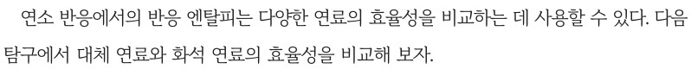  p.77 본문 도입(연소 반응의 반응 엔탈피와 효율성) | 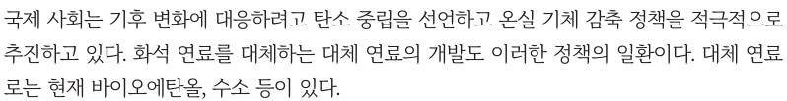  p.77 탐구 도입(탄소 중립과 대체 연료)
  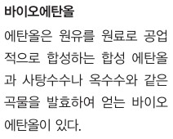  p.77 곁글(바이오에탄올) | 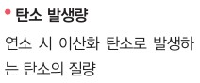  p.77 용어(탄소 발생량)
  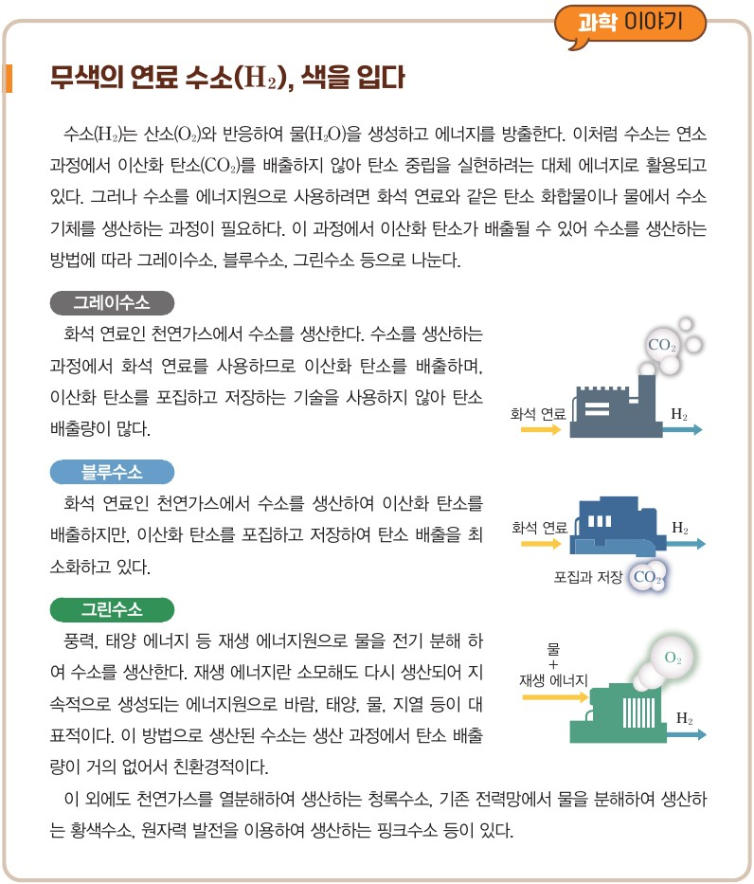
  p.78 과학 이야기 무색의 연료 수소(H₂), 색을 입다
  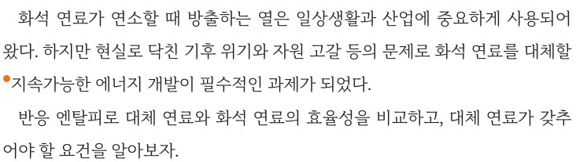  p.74 본문 도입(지속가능한 에너지와 효율성 비교) | 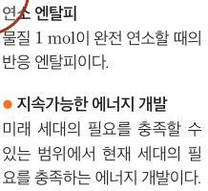  p.74 곁글(연소 엔탈피, 지속가능한 에너지 개발)
  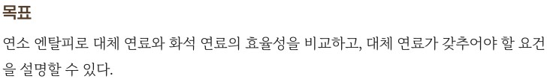  p.74 탐구 목표 | 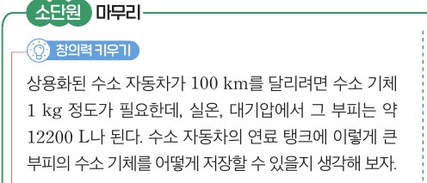  p.75 창의력 키우기(수소 기체 저장)
핵심 개념  비교 | 연소 반응의 반응 엔탈피(연소열)는 연료 효율성 비교에 쓸 수 있다 → 단위 질량당 연소열은 수소>천연가스>휘발유>무연탄>바이오에탄올, 1 kJ당 탄소 발생량은 수소<천연가스<바이오에탄올=휘발유<무연탄 → 효율성은 기준에 따라 달라지며 지속가능한 발전에는 탄소 배출량이 중요한 기준(p.77 정리) / 수소는 생산 방법에 따라 탄소 배출이 다름(p.78)  표현 차이: 비상은 ‘연소열(kJ/g)’ 양수 값과 ‘탄소 발생량’ 용어를 쓰고 ΔH 부호는 쓰지 않음 / 미래엔은 ‘연소 엔탈피’(물질 1 mol 완전 연소)를 정의하고 음수 ΔH 값으로 비교 | 연소 엔탈피 = 물질 1 mol이 완전 연소할 때의 반응 엔탈피(p.74 곁글) → 같은 질량·부피의 연료가 연소할 때 방출하는 열이 클수록 효율성이 크다 → 단위 질량 기준 수소(−142.9 kJ/g), 25 ℃·1 기압 단위 부피 기준 옥테인(−33731.7 kJ/L)이 가장 효율적 / 대체 연료는 연소 엔탈피 외에 환경 영향·자원 가용성·안정성·인프라·비용도 갖추어야 함  표현 차이: 미래엔은 ‘몰당·단위 질량당·단위 부피당 연소 엔탈피’로 단위를 명시, ‘효율성’ 판단 기준을 질량·부피로 제시 / 비상은 질량·에너지당 탄소 기준
예상 오개념  → 교정 | • 몰당 연소 엔탈피가 큰 연료가 가장 효율적이다 → 연료는 질량·부피 단위로 쓰이므로 kJ/g·kJ/L로 바꿔 비교해야 함, 몰당으로는 옥테인이 1위지만 질량당은 수소가 1위 (미래엔 p.75 과정 2)  • 연소 엔탈피 −142.9가 −47.9보다 작으므로 수소의 효율이 낮다 → 음의 부호는 열 방출을 뜻하며, 방출 열의 크기(절댓값)로 비교 (미래엔 p.75 표, 비상은 양수 연소열로 표시 p.77)  • 수소는 질량당 열량이 가장 크므로 모든 면에서 가장 좋은 연료다 → 기체라 단위 부피당 연소 엔탈피가 매우 작아(−11.6 kJ/L) 저장·운반이 어려움 (미래엔 p.75 과정 2·창의력 키우기) | • 수소는 탄소를 배출하지 않으므로 무조건 친환경적이다 → 연소 시에는 CO₂가 없지만 생산 과정에서 배출될 수 있음(그레이수소) (비상 p.78 과학 이야기)  • 바이오에탄올은 1 g당 탄소가 적으니 휘발유보다 탄소를 덜 배출한다 → 연소열이 작아 같은 열량을 얻으려면 더 많이 태워야 하므로 1 kJ당으로 보면 휘발유와 같음(17.6 mg/kJ) (비상 p.77 표·교사용 제안)  • 연료의 효율성은 하나로 정해진 값이다 → 질량·부피·탄소 배출·비용 등 기준에 따라 순위가 달라짐 (비상 p.77 정리 2, 미래엔 p.75 과정 3)
개념 설명  흐름 | ① 화석 연료 문제와 탄소 중립 → 대체 연료의 필요(두 교과서 도입) → ② 연소 반응의 반응 엔탈피 자료 확인(비상: 연소열·탄소 발생량 표 / 미래엔: 몰당 연소 엔탈피·밀도·몰질량 표, 열화학 반응식 작성) → ③ 기준 단위로 비교(비상: kJ/g, mg/kJ / 미래엔: kJ/g, kJ/L 변환) → ④ 기준에 따라 결론이 달라짐 확인(수소: 질량·탄소 기준 1위, 부피 기준 꼴찌) → ⑤ 연소 엔탈피 외 고려 사항(생산 방식·저장·비용)으로 대체 연료 요건 토의 ※ 교과서별 보완: 비상은 수소·옥테인 열화학 반응식 작성과 단위 부피당 비교(기체 수소) 추가 / 미래엔은 1 kJ당 CO₂ 배출량 계산과 정리 토의 전 기준 합의 단계 추가, 공통으로 메탄올을 넣어 고려 사항 반영

물질과 에너지 | Ⅲ. 화학 변화의 자발성 | [12물에03-02] 측정하기 어려운 화학 반응의 엔탈피를 헤스 법칙으로 구하여 화학 법칙이 유용성을 인식할 수 있다. | 헤스 법칙과 반응 엔탈피 계산(엔탈피 변화 그림·열화학 반응식 자료 해석)

구분 | 비상교육 — 본문 p.79, 82 | 미래엔 — 본문·연습 p.76~77
탐구  목표·준비물 | 학습 목표(p.79): 측정하기 어려운 화학 반응의 엔탈피를 헤스 법칙으로 구하여 화학 법칙의 유용성을 인식할 수 있다.  준비물: 없음(본문 열화학 반응식·엔탈피 변화 그림 해석, 확인 03 지면 계산) — 실물 실험은 p.80~81 중화 반응 탐구(E304)  도입(p.79): 1 층 학생 두 명이 승강기·계단으로 3 층까지 올라갈 때 무엇이 같을까? → 건물을 오르는 경로는 다양하다. 반응 경로가 다르면 반응 엔탈피는 어떻게 될까? / 학습 점검: 반응 엔탈피, 열량  본문 사례: ① 탄산 칼슘 + 염산의 두 경로(p.79 그림 Ⅲ-6, 측정 가능한 반응으로 법칙 확인) → ② 탄소의 불완전 연소 ΔH 구하기(p.82 그림 Ⅲ-7, 측정하기 어려운 반응에 적용)  곁글(학생용): 헤스 — 열화학을 연구, 반응 엔탈피를 측정하여 헤스 법칙 제안(p.79) / C(s, 흑연) — 고체 탄소는 대부분 흑연, 다이아몬드·풀러렌 등 동소체가 있어 상태와 물질 정보를 함께 표시(p.82)  교사용(p.79): 지도상의 유의점 1 ‘엔탈피 변화 그림, 열화학 반응식 등 다양한 자료를 활용하여 헤스 법칙을 해석’(교육과정 고려 사항 그대로) / 좋은 수업을 위한 제안 — 주어진 식의 반응물 쪽에 있으면 더하고 생성물 쪽에 있으면 빼는 식 조합 요령 / 1~2차시 전개도: 탄산 칼슘 두 경로 → 헤스 법칙 → [탐구] 중화 반응 → 헤스 법칙의 유용성  2차시 중 본문 부분, 탐구 기능 표기 없음(본문·확인) / 탐구(p.80~81)를 사이에 두고 ‘법칙 제시(p.79) → 실험 확인(p.80~81) → 활용(p.82)’ 순서 | 학습 목표(p.76): 화학 반응에서의 반응 엔탈피는 반응 경로와 관계없이 일정함을 설명할 수 있다. / 직접 측정하기 어려운 화학 반응의 반응 엔탈피를 헤스 법칙으로 구할 수 있다.  준비물: 없음(본문 그림 Ⅲ-2 해석, 연습 해보기 빈칸 채우기, 확인하기 계산) — 실물 실험은 p.78~79 중화 반응 탐구(E304)  도입(p.76): 등산할 때 산의 정상에 오르는 경로는 여러 가지인데 정상까지 올라간 높이는 같다. 같은 화학 반응에서 반응 경로가 달라도 반응 엔탈피가 같을까?  본문 사례: ① 고체 수산화 나트륨 1 mol + 물 + 염산의 두 경로(p.76 그림 Ⅲ-2) → ② 흑연의 불완전 연소 ΔH 구하기(p.77 연습 해보기, 빈칸 ❶~❺)  곁글(학생용, p.77): 헤스(Hess, G. H., 1802~1850) — 스위스 태생의 러시아 화학자, 가장 중요한 업적은 화학 반응에서 에너지가 보존됨을 밝힌 것  교사용(p.76~77): 지도 방안 — 산 정상의 고도처럼 시작과 끝이 같은 생활 속 예로 호기심 유도 / 두 경로에서 과정은 다르지만 처음 상태와 나중 상태가 같음을 인식 / 먼저 ΔH를 아는 열화학 반응식으로 전체 반응식을 구해야 함 / 보충 — 계수가 변하면 ΔH 값이 변하고, 역반응의 ΔH는 절댓값이 같고 부호가 반대  11차시, 수업 흐름: 도입 경로 생각해 보기 → 전개 헤스 법칙 알아보기·연습해 보기 → 정리 헤스 법칙 정리, 다음 차시 중화 반응 탐구 예고 / 탐구 기능 표기 없음
탐구  사진 | 실험 사진 없음 — 본문 자료 해석·확인 계산 / vp2 위쪽 확인 03 답 줄은 정리하기 테두리와 겹친 부분만 남김 | 실험 사진 없음 — 지면 자료 해석·계산 / mp1 오른쪽 아래 교사용 ‘보충’은 그림과 떨어져 있어 흰색으로 덮음
  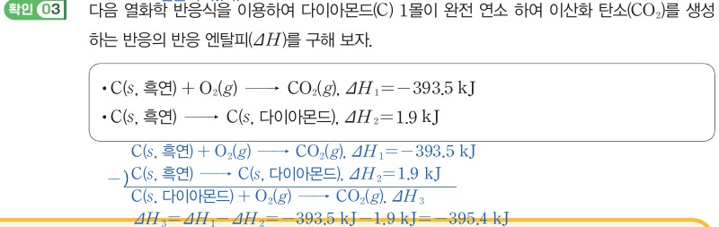  p.82 확인 03 다이아몬드 연소 반응 엔탈피 구하기(예시 답안 −395.4 kJ)[결과] | 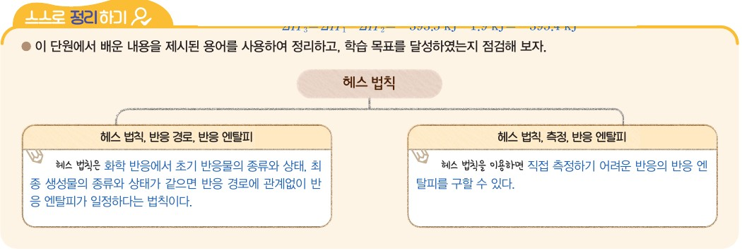  p.82 스스로 정리하기 헤스 법칙 개념 정리(예시 답안)[결과]
  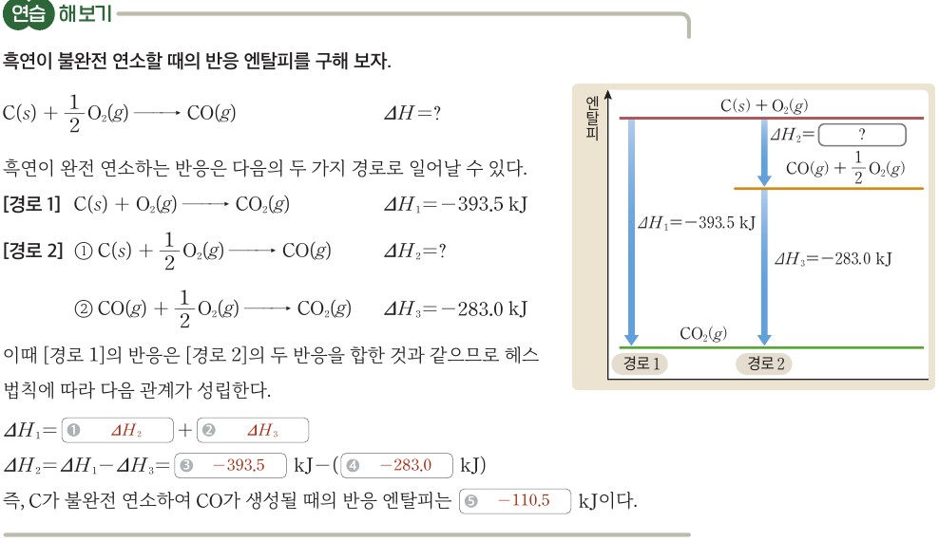  p.77 연습 해보기 흑연의 불완전 연소 반응 엔탈피와 엔탈피 변화 그림(빈칸 예시 답안)[결과] | 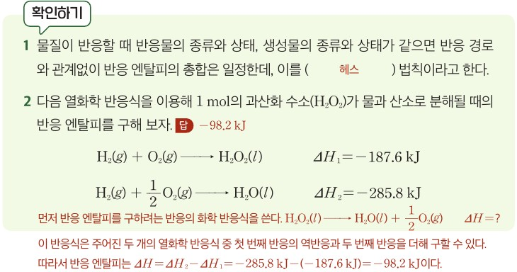  p.77 확인하기 1·2 헤스 법칙, H₂O₂ 분해 반응 엔탈피(예시 답안 −98.2 kJ)[결과]
탐구 절차  정리 질문 | [본문 자료 해석] 탄산 칼슘과 염산의 반응에서 반응 경로와 반응 엔탈피 (p.79 그림 Ⅲ-6)  1) 경로 1: 탄산 칼슘이 열에 의해 산화 칼슘과 이산화 탄소로 분해되고, 생성된 산화 칼슘이 염산과 반응 — ❶ CaCO₃(s) → CaO(s) + CO₂(g), ΔH₁ = 179.2 kJ / ❷ CaO(s) + 2HCl(aq) → CaCl₂(aq) + H₂O(l), ΔH₂ = −193.5 kJ  2) 경로 2: 탄산 칼슘이 직접 염산과 반응 — CaCO₃(s) + 2HCl(aq) → CaCl₂(aq) + CO₂(g) + H₂O(l), ΔH₃ = −14.3 kJ  3) 경로 1의 반응 ❶과 ❷를 더하면 경로 2의 반응과 같고, 반응 엔탈피의 합도 같다 → ΔH₁ + ΔH₂ = ΔH₃ (179.2 kJ + (−193.5 kJ) = −14.3 kJ). 그림 Ⅲ-6은 처음 상태·나중 상태와 두 경로의 화살표로 표현  4) 헤스 법칙(1840 년): 화학 반응에서 초기 반응물의 종류와 상태, 최종 생성물의 종류와 상태가 같으면 반응 경로에 관계없이 반응 엔탈피는 일정하다.  [본문 자료 해석] 탄소의 불완전 연소 반응 엔탈피 구하기 (p.82 그림 Ⅲ-7)  1) 탄소는 산소와 반응하면 대부분 완전 연소하여 CO₂가 생성되므로 CO가 생성되는 반응의 ΔH는 직접 측정하기 어렵다.  2) 경로 1: C(s, 흑연) + O₂(g) → CO₂(g), ΔH₁ = −393.5 kJ / 경로 2: ❶ C(s, 흑연) + ½O₂(g) → CO(g), ΔH₂ = ? ❷ CO(g) + ½O₂(g) → CO₂(g), ΔH₃ = −283.0 kJ  3) ΔH₁ = ΔH₂ + ΔH₃ → ΔH₂ = ΔH₁ − ΔH₃ = −393.5 kJ − (−283.0 kJ) = −110.5 kJ  [확인 03] (p.82) 다음 열화학 반응식을 이용하여 다이아몬드(C) 1몰이 완전 연소 하여 CO₂를 생성하는 반응의 ΔH를 구해 보자. • C(s, 흑연) + O₂(g) → CO₂(g), ΔH₁ = −393.5 kJ • C(s, 흑연) → C(s, 다이아몬드), ΔH₂ = 1.9 kJ  A. 첫 번째 식에서 두 번째 식을 빼면 C(s, 다이아몬드) + O₂(g) → CO₂(g), ΔH₃ = ΔH₁ − ΔH₂ = −393.5 kJ − 1.9 kJ = −395.4 kJ  [스스로 정리하기] (p.82) 제시된 용어를 사용하여 정리  헤스 법칙, 반응 경로, 반응 엔탈피 — A. 헤스 법칙은 화학 반응에서 초기 반응물의 종류와 상태, 최종 생성물의 종류와 상태가 같으면 반응 경로에 관계없이 반응 엔탈피가 일정하다는 법칙이다. / 헤스 법칙, 측정, 반응 엔탈피 — A. 헤스 법칙을 이용하면 직접 측정하기 어려운 반응의 반응 엔탈피를 구할 수 있다. | [본문 자료 해석] 수산화 나트륨과 염산의 반응에서 반응 경로와 반응 엔탈피 (p.76 그림 Ⅲ-2)  1) 경로 1: 고체 수산화 나트륨 1 mol이 물에 녹아 수용액이 되고, 이 수용액이 염산과 반응 — ① NaOH(s) → NaOH(aq), ΔH₁ = −44.5 kJ / ② NaOH(aq) + HCl(aq) → NaCl(aq) + H₂O(l), ΔH₂ = −55.8 kJ  2) 경로 2: 고체 수산화 나트륨 1 mol이 직접 염산과 반응 — NaOH(s) + HCl(aq) → NaCl(aq) + H₂O(l), ΔH₃ = −100.3 kJ  3) 경로 1의 ①과 ②를 합하면 경로 2의 반응과 같고 ΔH₁ + ΔH₂ = ΔH₃. 그림 Ⅲ-2는 처음 상태(NaOH(s), H₂O(l), HCl(aq))와 나중 상태(NaCl(aq), H₂O(l))를 비커·삼각 플라스크 사진과 엔탈피 화살표로 함께 표현  4) 헤스 법칙(총열량 불변 법칙): 반응물의 종류와 상태, 생성물의 종류와 상태가 같으면 반응 경로와 관계없이 반응 엔탈피의 총합은 일정하다.  [연습 해보기] 흑연이 불완전 연소할 때의 반응 엔탈피를 구해 보자 (p.77)  1) 구할 반응: C(s) + ½O₂(g) → CO(g), ΔH = ?  2) [경로 1] C(s) + O₂(g) → CO₂(g), ΔH₁ = −393.5 kJ / [경로 2] ① C(s) + ½O₂(g) → CO(g), ΔH₂ = ? ② CO(g) + ½O₂(g) → CO₂(g), ΔH₃ = −283.0 kJ — 엔탈피 변화 그림(ΔH₂ 빈칸)과 함께 제시  3) [경로 1]의 반응은 [경로 2]의 두 반응을 합한 것과 같으므로 헤스 법칙에 따라 관계식의 빈칸을 채운다.  A. ΔH₁ = ❶ ΔH₂ + ❷ ΔH₃ / ΔH₂ = ΔH₁ − ΔH₃ = ❸ −393.5 kJ − (❹ −283.0 kJ) / 즉, C가 불완전 연소하여 CO가 생성될 때의 반응 엔탈피는 ❺ −110.5 kJ  [확인하기] (p.77)  1. 반응물·생성물의 종류와 상태가 같으면 반응 경로와 관계없이 반응 엔탈피의 총합은 일정한데, 이를 ( ) 법칙이라고 한다. — A. 헤스  2. H₂(g) + O₂(g) → H₂O₂(l), ΔH₁ = −187.6 kJ / H₂(g) + ½O₂(g) → H₂O(l), ΔH₂ = −285.8 kJ 을 이용해 1 mol의 H₂O₂가 물과 산소로 분해될 때의 ΔH를 구해 보자.  A. 먼저 구하려는 반응식 H₂O₂(l) → H₂O(l) + ½O₂(g)를 쓴다. 첫 번째 반응의 역반응과 두 번째 반응을 더해 구할 수 있으므로 ΔH = ΔH₂ − ΔH₁ = −285.8 kJ − (−187.6 kJ) = −98.2 kJ
탐구 요소 | 기초: 자료 읽기(열화학 반응식의 ΔH, 그림 Ⅲ-6·7의 처음·나중 상태와 화살표) · 계산(ΔH 합·차) · 비교(경로 1의 합 ↔ 경로 2의 ΔH)  통합: 자료 해석(측정 가능한 두 경로의 일치 → 법칙 확인) · 일반화(헤스 법칙 진술) · 적용(측정하기 어려운 CO 생성 ΔH, 확인 03 흑연 → 다이아몬드 연소 ΔH) / 변인: 실험이 아닌 자료 해석 — 고정 = 처음 상태·나중 상태(반응물·생성물의 종류와 상태), 바꾼 것 = 반응 경로, 비교 대상 = 반응 엔탈피(총합). 교과서에 변인 명시 없음  교과서 표기: 탐구 기능 표기 없음(본문·확인 03·스스로 정리하기) | 기초: 자료 읽기(그림 Ⅲ-2 사진·엔탈피 화살표, 연습 해보기의 엔탈피 변화 그림) · 계산(빈칸 ❶~❺) · 비교(경로 1의 합 ↔ 경로 2)  통합: 자료 해석(NaOH 두 경로 일치 → 법칙 확인) · 일반화(헤스 법칙 = 총열량 불변 법칙) · 적용(흑연의 불완전 연소, 확인하기 2 H₂O₂ 분해 — 역반응 조합 필요) / 변인: 고정 = 처음 상태(NaOH(s), H₂O(l), HCl(aq))·나중 상태(NaCl(aq), H₂O(l)), 바꾼 것 = 반응 경로(용해 후 중화 ↔ 직접 반응), 비교 대상 = 반응 엔탈피. 교과서에 변인 명시 없음  교과서 표기: 탐구 기능 표기 없음(본문·연습 해보기·확인하기)
유용한 발문 | Q. 승강기와 계단으로 3 층까지 갈 때 같은 것은 ‘높이’다. 화학 반응에서 높이에 해당하는 것과 ‘이동 거리·걸린 시간’처럼 경로에 따라 달라지는 것은 각각 무엇일까?  A. 높이에 해당하는 것은 반응 엔탈피(처음 상태와 나중 상태의 엔탈피 차이)로, 처음·나중 상태가 같으면 경로와 관계없이 같다. 이동 거리·걸린 시간처럼 경로에 따라 달라지는 것은 중간 단계(중간 물질)의 종류와 단계 수, 각 단계의 ΔH, 반응에 걸리는 시간 등이다.  Q. 탄산 칼슘 두 경로(p.79)는 모두 측정할 수 있는 반응이다. 이미 측정할 수 있는 반응으로 먼저 법칙을 확인하는 까닭은 무엇이고, 이 확인이 법칙을 ‘증명’한다고 말할 수 있을까?  A. 두 경로의 ΔH를 모두 측정할 수 있어야 ‘경로가 달라도 반응 엔탈피가 같다(ΔH₁ + ΔH₂ = ΔH₃)’는 것을 직접 비교해 확인할 수 있기 때문이다. 하지만 한 사례의 확인은 법칙을 지지하는 증거일 뿐 증명은 아니며, 여러 반응에서 같은 결과가 반복되어 법칙으로 받아들여진다.  Q. 탄소를 산소와 반응시키면 왜 CO만 얻기 어려울까? CO의 ΔH를 직접 재지 못한다는 것은 실험의 어떤 한계 때문일까?  A. 탄소가 산소와 반응하면 대부분 완전 연소하여 CO₂가 생성되므로 CO만 얻기 어렵다. 따라서 측정한 열에 CO₂ 생성 반응의 열이 섞여 CO 생성 반응만의 ΔH를 열량계로 따로 잴 수 없고, 헤스 법칙으로 계산한다(ΔH = −110.5 kJ).  Q. 확인 03에서 C(s, 흑연)과 C(s, 다이아몬드)를 구분하지 않으면 계산 결과가 어떻게 달라질까? 열화학 반응식에서 상태·동소체 표시가 중요한 까닭은?  A. 흑연과 다이아몬드는 같은 고체 탄소지만 엔탈피가 다르므로(C(s, 흑연) → C(s, 다이아몬드), ΔH = 1.9 kJ), 구분하지 않으면 다이아몬드의 연소 ΔH를 흑연과 같은 −393.5 kJ으로 잘못 구하게 된다(옳은 값 −395.4 kJ). 이처럼 같은 물질이라도 상태·동소체에 따라 엔탈피가 다르므로 열화학 반응식에 반드시 표시해야 한다.  Q. ‘경로 1의 ❶과 ❷를 더한다’는 것은 실제로 반응이 그 순서대로 일어난다는 뜻일까, 계산을 위해 식을 조합한다는 뜻일까?  A. 계산을 위해 식을 조합한다는 뜻이다. 처음 상태와 나중 상태만 같으면 실제로 그 순서대로 일어나지 않는 가상의 경로여도 반응 엔탈피의 합은 같으므로, 열화학 반응식을 더하거나 빼서 ΔH를 구할 수 있다. | Q. 등산로가 달라도 같은 것은 ‘올라간 높이’다. 그림 Ⅲ-2에서 높이 비유에 해당하는 처음 상태·나중 상태는 각각 무엇인가?  A. 처음 상태는 반응물인 NaOH(s), H₂O(l), HCl(aq)이고, 나중 상태는 생성물인 NaCl(aq), H₂O(l)이다. 두 상태의 엔탈피 차이(ΔH₃ = −100.3 kJ)가 ‘높이’에 해당하며, 이 반응에서는 엔탈피가 낮아지므로 내려간 높이에 해당한다.  Q. 경로 1의 ①은 화학 반응이 아니라 용해 과정이다. 용해의 엔탈피 변화도 헤스 법칙의 경로에 넣어도 되는 까닭은 무엇일까?  A. 헤스 법칙은 처음과 나중 상태의 엔탈피 차이만 따지므로, 화학 반응이든 용해 같은 과정이든 엔탈피 변화가 있으면 경로의 한 단계로 넣을 수 있다. NaOH(s)가 물에 녹을 때도 열이 방출되므로(ΔH₁ = −44.5 kJ) 이 값을 더해야 직접 반응의 ΔH₃와 같아진다.  Q. 연습 해보기 그림에서 ΔH₂ 화살표의 길이를 어떻게 정해야 할까? 그림만 보고 CO 생성 반응이 발열인지 판단할 수 있을까?  A. ΔH₂ 화살표는 C(s) + O₂(g)의 높이에서 CO(g) + ½O₂(g)의 높이까지이며, 길이는 ΔH₁ 화살표(393.5 kJ)에서 ΔH₃ 화살표(283.0 kJ)를 뺀 만큼(110.5 kJ)이다. CO(g) + ½O₂(g)가 C(s) + O₂(g)보다 아래에 그려지므로 그림만 보고도 엔탈피가 감소하는 발열 반응(ΔH₂ < 0)임을 판단할 수 있다.  Q. 확인하기 2에서 첫 번째 반응을 ‘거꾸로’ 쓰면 ΔH의 부호는 왜 바뀔까? 계수를 2 배로 하면 ΔH는 어떻게 될까?  A. 역반응은 반응물과 생성물이 바뀌므로 엔탈피 차이의 크기는 같고 방향만 반대가 되어 ΔH의 부호가 바뀐다(−187.6 kJ → +187.6 kJ). 계수를 2배로 하면 반응하는 물질의 양이 2배가 되므로 ΔH도 2배가 된다.  Q. ‘총열량 불변 법칙’이라는 이름과 ‘반응 엔탈피 총합 일정’이라는 표현은 같은 말일까? 일정 압력 조건과 관련지어 말해 보자.  A. 같은 뜻으로 쓰인 말이다. 일정한 압력에서 출입하는 열의 양이 반응 엔탈피와 같으므로, ‘경로와 관계없이 출입하는 열의 총량이 일정하다(총열량 불변)’는 것은 ‘반응 엔탈피의 총합이 일정하다’는 것과 같다.
주의점  체크리스트 | • 실물 실험 없음(지면 자료 해석) — 실험 안전·폐수 처리는 이어지는 중화 반응 탐구(p.80~81, E304)에서 지도. 지도상의 유의점 2(개인 보호 장구, 폐수·폐기물 처리)도 탐구 차시에 적용  • 식을 더하고 뺄 때 물질의 상태(s, l, g, aq)와 동소체(흑연·다이아몬드)가 같아야 상쇄할 수 있음을 확인(p.82 곁글 C(s, 흑연))  • 식을 빼는 것 = 역반응을 더하는 것이며 ΔH의 부호가 바뀜, 계수를 바꾸면 ΔH도 같은 비율로 바뀜 — 이 차시 학생 지면(p.79·82)에는 진술이 없으므로 ‘좋은 수업을 위한 제안’(p.79)으로 보충  • 경로 1(분해 후 중화)은 실제 반응 순서가 아니라 계산을 위한 가상 경로일 수 있음을 짚고, ‘반응이 쉬운 길을 찾아간다’ 같은 의인화 표현은 피함  ☐ 구하려는 반응식을 먼저 쓰기 ☐ 주어진 식의 상태·동소체 표시 확인 ☐ 뒤집은 식은 ΔH 부호 바꾸기, 계수 바꾸면 ΔH도 배수 ☐ 식을 더해 목표 식이 되는지 확인 ☐ 엔탈피 변화 그림에 처음·나중 상태와 화살표 방향 표시 | • 실물 실험 없음(지면 자료 해석) — 실험 안전·폐수 처리는 다음 차시 중화 반응 탐구(p.78~79, E304)에서 지도  • 열화학 반응식의 C(s)는 흑연을 뜻함을 짚어 줌(본문은 ‘흑연’, 식은 C(s)로만 표기) — 다이아몬드와 구분 필요  • 확인하기 2는 역반응을 써야 풀리는데 ‘역반응의 ΔH는 부호가 반대’는 교사용 보충(p.77)에만 있음 → 학생에게 명시적으로 보충 / 계수와 ΔH의 비례는 p.73 본문(열화학 반응식 유의점 ③)과 연결  • 그림 Ⅲ-2의 경로 1 ①은 용해 과정이므로 ‘화학 반응의 경로’라는 표현과 구분해 설명, 다음 차시 탐구(중화 반응으로 헤스 법칙 확인)와 같은 반응임을 연결  ☐ 구하려는 반응식을 먼저 쓰기 ☐ 상태·물질(흑연) 확인 ☐ 역반응은 ΔH 부호 반대, 계수 배수는 ΔH 배수 ☐ 빈칸 ❶~❺ 관계식과 그림의 화살표 대응 ☐ 결과의 부호로 발열·흡열 판단
성취기준  연결·타당성 | ✔ 학습 목표를 성취기준 문장 그대로 제시하고, ‘측정 가능한 반응으로 법칙 확인(p.79) → 측정하기 어려운 CO 생성 ΔH 계산(p.82)’ 순서로 ‘측정하기 어려운 화학 반응의 엔탈피를 헤스 법칙으로 구하여’를 직접 충족  ✔ 고려 사항 ‘엔탈피 변화 그림, 열화학 반응식 등 다양한 자료를 활용하여 헤스 법칙을 해석’ 반영 — 그림 Ⅲ-6(사진+엔탈피 화살표)·그림 Ⅲ-7(엔탈피 도표와 식을 선으로 연결)이 식과 그림을 짝지어 줌, 교사용 지도상의 유의점에도 그대로 명시  ✔ 확인 03(흑연 → 다이아몬드)과 곁글 ‘C(s, 흑연)’로 상태·동소체 표시의 필요성을 계산과 연결 / ‘직접 측정하기 어려운’ 까닭(완전 연소가 우세)을 학생 본문에 진술  ✔ 해설 ‘열역학 함수로서의 엔탈피는 다루지 않는다’ 준수 — 상태 함수 용어 없이 경로 비유(건물 높이)로만 설명  △ 성취기준의 ‘화학 법칙의 유용성을 인식’은 스스로 정리하기 한 문장(측정하기 어려운 반응의 ΔH를 구할 수 있다)으로만 마무리 — 산업·연구 활용 사례나 학생 성찰 질문 없음  △ 식의 역반응·계수 조정 규칙이 이 차시 학생 본문에 없고 교사용 ‘좋은 수업을 위한 제안’에만 있음(확인 03은 빼기만 필요해 드러나지 않음) / 헤스가 ‘반응 엔탈피’로 발표했다는 인용은 당시 용어(열량)와 달라 역사적으로 부정확한 표현  ※ 비교: 비상은 탄산 칼슘(분해 + 중화)과 탄소 연소 두 사례, 확인 03에서 동소체까지 다루고 학습 목표가 성취기준 1개 / 미래엔은 NaOH(용해 + 중화) 사례로 다음 차시 탐구와 같은 반응을 미리 보여 주고, 연습 해보기를 빈칸 채우기로 단계화. 비상은 법칙 제시와 활용 사이에 탐구를 끼워 ‘확인 → 활용’ 흐름이 분명 | ✔ 학습 목표 2개로 ‘반응 경로와 관계없이 일정함 설명’과 ‘측정하기 어려운 반응 엔탈피를 헤스 법칙으로 구하기’를 나누어 성취기준을 직접 반영, 흑연 불완전 연소로 ‘측정하기 어려운’ 상황을 학생 본문에 진술  ✔ 고려 사항 ‘엔탈피 변화 그림, 열화학 반응식 등 다양한 자료’ 반영 — 그림 Ⅲ-2(실험 사진 + 엔탈피 화살표), 연습 해보기(엔탈피 변화 그림 + 식 + 관계식 빈칸)로 그림과 식을 함께 해석  ✔ 경로 1 사례(NaOH 용해 + 중화)가 다음 차시 원문 탐구 ②(중화 반응으로 헤스 법칙 확인)와 같은 반응 → 본문 자료 해석과 실험이 자연스럽게 이어짐 / 해설 범위(열역학 함수 X) 준수  △ 연습 해보기가 빈칸 채우기 구조라 학생이 식을 조합하는 판단(어떤 식을 뒤집고 더할지)을 스스로 하지 않음 — 확인하기 2에서 처음 역반응이 필요한데 역반응 ΔH 부호 규칙은 교사용 보충에만 있음  △ ‘화학 법칙의 유용성을 인식’은 학습 목표·정리 문장에 드러나지 않음(본문 ‘헤스 법칙을 이용한다’ 정도) / 곁글은 헤스의 업적을 ‘에너지가 보존됨을 밝힌 것’으로 소개해 법칙 이름(총열량 불변)과 연결 설명은 없음  △ 열화학 반응식에서 흑연을 C(s)로만 표기 — 본문은 ‘흑연’이라 쓰지만 동소체 구분이 식에 드러나지 않음(비상은 C(s, 흑연))  ※ 비교: 미래엔은 ‘총열량 불변 법칙’이라는 다른 이름과 ‘반응 엔탈피의 총합’ 표현을 쓰고 1 mol 기준을 명시 / 비상은 ‘초기 반응물·최종 생성물’과 ‘반응 엔탈피는 일정’으로 서술하고 헤스의 1840 년 발표를 인용
핵심 개념  교과서 본문 | vb4 아래 교사용 파란 글(다이아몬드 연소 반응식)은 본문 줄 사이에 끼어 있어 그대로 둠 / vb1 아래 ‘좋은 수업을 위한 제안’ 아이콘, vb2 개념 영상 QR은 흰색으로 덮음 | mb3 마지막 줄 오른쪽 교사용 빨간 글은 본문 끝과 떨어져 있어 흰색으로 덮음
  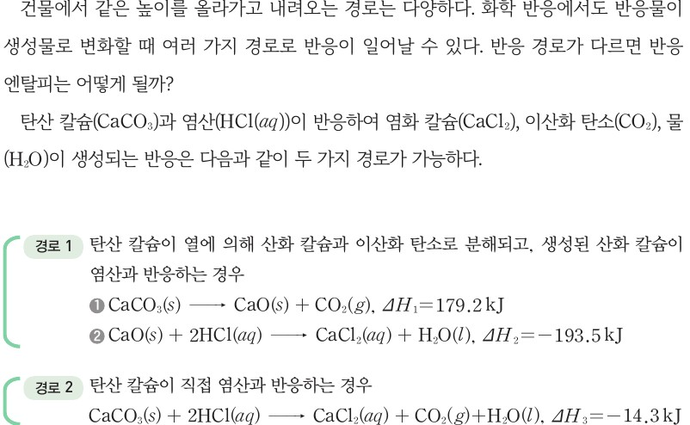  p.79 본문 도입과 탄산 칼슘·염산 반응의 경로 1·경로 2 열화학 반응식 | 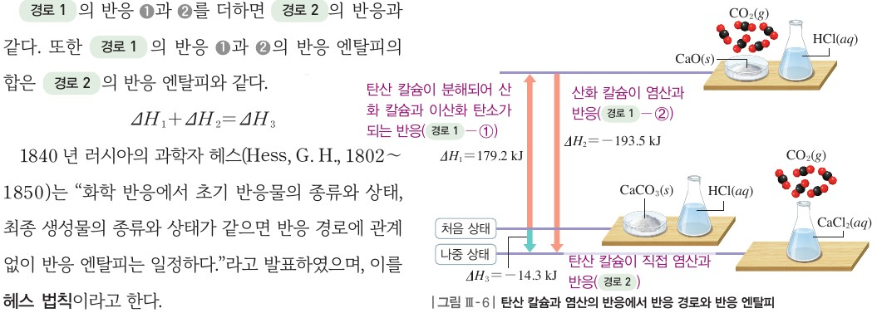  p.79 본문 결론(ΔH₁ + ΔH₂ = ΔH₃, 헤스 법칙)과 그림 Ⅲ-6 반응 경로와 반응 엔탈피
  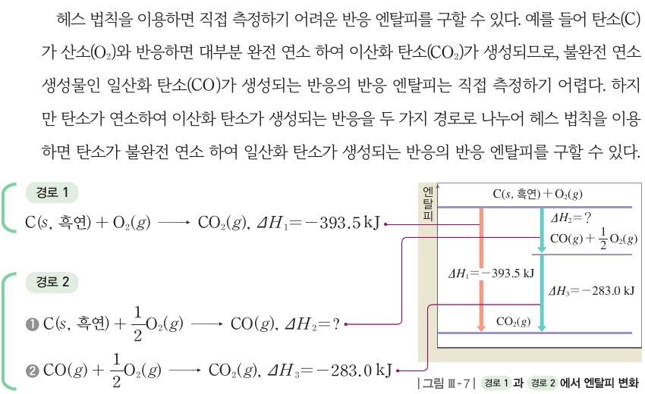  p.82 본문(측정하기 어려운 CO 생성 반응)과 그림 Ⅲ-7 경로 1과 경로 2에서 엔탈피 변화 | 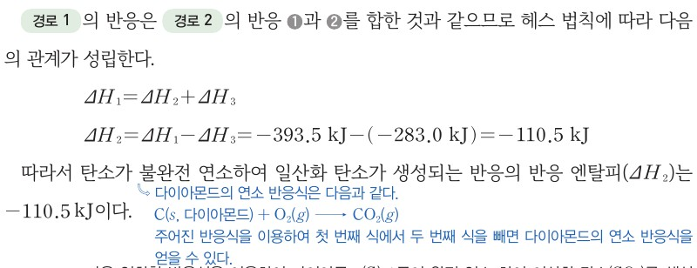  p.82 본문 계산과 결론(ΔH₂ = −110.5 kJ)
  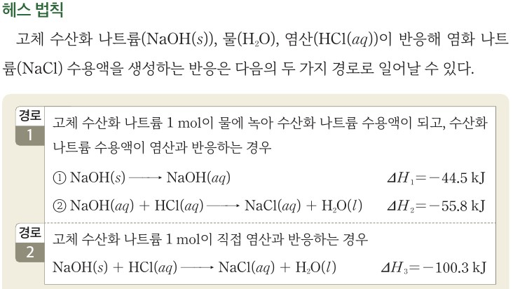  p.76 본문 ‘헤스 법칙’ 도입과 수산화 나트륨·염산 반응의 경로 1·경로 2 | 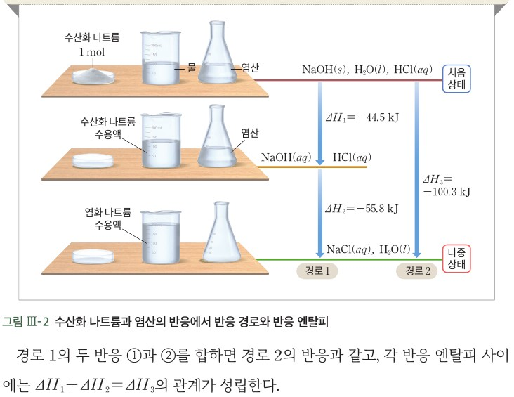  p.76 그림 Ⅲ-2 반응 경로와 반응 엔탈피, 본문 ΔH₁ + ΔH₂ = ΔH₃
  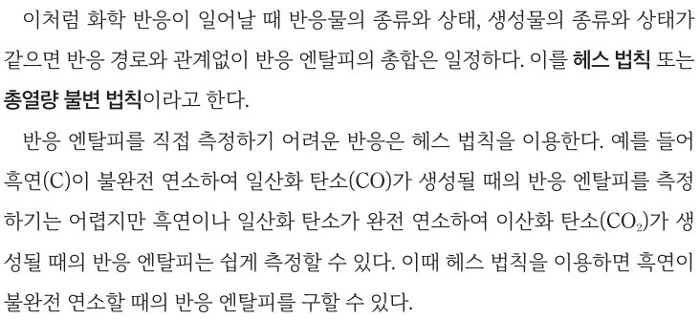
  p.77 본문 헤스 법칙(총열량 불변 법칙) 정의와 측정하기 어려운 반응
핵심 개념  비교 | 헤스 법칙: 화학 반응에서 초기 반응물의 종류와 상태, 최종 생성물의 종류와 상태가 같으면 반응 경로에 관계없이 반응 엔탈피는 일정하다(p.79). 경로 1 ❶ + ❷ = 경로 2 → ΔH₁ + ΔH₂ = ΔH₃(179.2 − 193.5 = −14.3 kJ). 헤스 법칙을 이용하면 직접 측정하기 어려운 반응 엔탈피를 구할 수 있다 → C(s, 흑연) + ½O₂ → CO의 ΔH₂ = ΔH₁ − ΔH₃ = −110.5 kJ(p.82), 다이아몬드 연소 ΔH = −395.4 kJ(확인 03)  표현 차이: 비상은 ‘초기 반응물·최종 생성물’, ‘반응 엔탈피는 일정’, 탄소를 C(s, 흑연)으로 표기하고 동소체 곁글 제시 / 미래엔은 ‘반응 엔탈피의 총합은 일정’, ‘총열량 불변 법칙’ 병기, C(s)로 표기 | 헤스 법칙(총열량 불변 법칙): 화학 반응이 일어날 때 반응물의 종류와 상태, 생성물의 종류와 상태가 같으면 반응 경로와 관계없이 반응 엔탈피의 총합은 일정하다(p.77). NaOH(s) 용해(−44.5 kJ) + 중화(−55.8 kJ) = 직접 반응(−100.3 kJ)(p.76 그림 Ⅲ-2). 반응 엔탈피를 직접 측정하기 어려운 반응은 헤스 법칙을 이용 → 흑연 불완전 연소 ΔH = −110.5 kJ(연습 해보기), H₂O₂ 분해 ΔH = −98.2 kJ(확인하기 2)
예상 오개념  → 교정 | • 경로가 다르면 반응 엔탈피도 다르다(단계가 많을수록 열이 더 출입한다) → 처음 상태와 나중 상태가 같으면 반응 엔탈피(총합)는 같다 (비상 p.79 그림 Ⅲ-6, 미래엔 p.76 그림 Ⅲ-2)  • 헤스 법칙의 경로 1은 실제로 그 순서대로 반응이 일어나야 성립한다 → 식을 조합한 가상의 경로여도 처음·나중 상태만 같으면 성립, CO 생성처럼 실제로 따로 일으키기 어려운 반응을 계산으로 구하는 것이 유용성 (비상 p.82, 미래엔 p.77)  • 식을 빼거나 뒤집어도 ΔH는 그대로 쓴다 → 역반응의 ΔH는 절댓값이 같고 부호가 반대, 식을 빼면 ΔH도 뺀다 (미래엔 p.77 보충·확인하기 2, 비상 p.79 좋은 수업을 위한 제안·p.82 확인 03 — 둘 다 교사용 지면) | • 탄소는 상태만 같으면(C(s)) 같은 물질이다 → 흑연과 다이아몬드는 동소체로 엔탈피가 달라 C(s, 흑연) → C(s, 다이아몬드), ΔH = 1.9 kJ (비상 p.82 곁글·확인 03, 미래엔은 C(s)로만 표기)  • ΔH₂ = ΔH₁ − ΔH₃에서 −(−283.0)을 −283.0으로 계산한다 → −393.5 − (−283.0) = −110.5 kJ, 괄호와 부호 처리 (비상 p.82, 미래엔 p.77 빈칸 ❸·❹)  • 헤스 법칙은 반응 속도·과정에 대해서도 말해 준다 → 반응 엔탈피(처음·나중 상태의 차이)만 같다는 법칙이며, 걸린 시간이나 중간 과정은 경로마다 다르다 (비상 p.79 도입 승강기·계단, 미래엔 p.76 등산로 비유)
개념 설명  흐름 | ① 생활 속 경로 비유(비상: 건물 승강기·계단 / 미래엔: 등산로) — 경로가 달라도 같은 것은 ‘높이’ → ② 측정 가능한 반응의 두 경로 비교(비상: CaCO₃ 분해 + 중화 ↔ 직접 반응 / 미래엔: NaOH 용해 + 중화 ↔ 직접 반응), 엔탈피 변화 그림으로 ΔH₁ + ΔH₂ = ΔH₃ 확인 → ③ 헤스 법칙 진술(미래엔: 총열량 불변 법칙 병기) → ④ 측정하기 어려운 반응에 적용: 탄소 불완전 연소 CO 생성 ΔH = −110.5 kJ(식 + 엔탈피 도표) → ⑤ 확인 문항으로 식 조합 연습(비상: 흑연 → 다이아몬드 연소 −395.4 kJ / 미래엔: H₂O₂ 분해 −98.2 kJ), 다음 차시 중화 반응 실험(E304)으로 연결 ※ 교과서별 보완: 공통으로 역반응·계수 조정 규칙을 학생 지면에 명시하고 ‘법칙의 유용성’ 성찰 질문(측정 불가 반응, 생성 엔탈피 표 활용) 추가 / 비상은 헤스 인용의 ‘반응 엔탈피’를 당시 용어와 구분 / 미래엔은 빈칸 채우기 뒤에 학생이 직접 식을 조합하는 문항과 C(s, 흑연) 표기 보충

물질과 에너지 | Ⅲ. 화학 변화의 자발성 | [12물에03-02] 측정하기 어려운 화학 반응의 엔탈피를 헤스 법칙으로 구하여 화학 법칙이 유용성을 인식할 수 있다. | 중화 반응으로 헤스 법칙 확인하기(간이 열량계 실험)

구분 | 비상교육 — 탐구 p.80~81 · 본문 p.76, 79 | 미래엔 — 탐구 p.78~79 · 본문 p.76~78
탐구  목표·준비물 | 학습 목표(p.79): 측정하기 어려운 화학 반응의 엔탈피를 헤스 법칙으로 구하여 화학 법칙의 유용성을 인식할 수 있다. / 탐구 목표(p.80): 화학 반응의 반응 엔탈피는 반응 경로에 관계없이 일정함을 설명할 수 있다.  문제 인식(p.80): 화학 반응에서 반응 경로가 달라지면 반응 엔탈피도 달라질까? / 도입(p.80): 중화 반응에서 반응 경로에 따른 열을 측정하여 헤스 법칙을 확인해 보자.  준비물(p.80): 수산화 나트륨, 1 M 염산, 증류수, 비커, 간이 열량계, 온도계, 전자저울, 약숟가락, 시약포지, 보안경, 실험용 장갑  앞선 본문(p.76): 간이 열량계의 구조(그림 Ⅲ-5), Q = c × m × Δt / 본문(p.79): 탄산 칼슘과 염산의 두 경로(그림 Ⅲ-6)로 헤스 법칙 제시 — 중화 반응 수치는 탐구 전에 주지 않음  교사용(p.80 배경 지식): 간이 열량계는 열 손실로 오차가 비교적 큼 / NaOH 8 g = 0.2 mol / 염산을 부피로 재면 물의 밀도로 가정해 오차  소단원 02 헤스 법칙 2차시 / 활동 유형 ‘실험’, 탐구 수행 → 자료 해석과 논의 → 결론 도출 / 활동지·교사용 영상 QR / 나의 활동 돌아보기(지식·이해, 과정·기능, 가치·태도) | 학습 목표(p.76): 화학 반응에서의 반응 엔탈피는 반응 경로와 관계없이 일정함을 설명할 수 있다. / 직접 측정하기 어려운 화학 반응의 반응 엔탈피를 헤스 법칙으로 구할 수 있다.  탐구 목표(p.78): 염산과 고체 수산화 나트륨의 중화 반응에서 출입하는 열량을 측정해 헤스 법칙을 확인할 수 있다. / 도입(p.78): 고체 수산화 나트륨과 염산의 중화 반응을 이용해 헤스 법칙을 확인해 보자.  준비물(p.78): 수산화 나트륨(NaOH(s)), 1.0 M 염산(HCl(aq)), 증류수, 비커, 온도계, 약숟가락, 실험용 장갑, 간이 열량계, 전자저울, 시약포지, 젓개, 보안경, 실험복  앞선 본문(p.76): 같은 반응(NaOH(s)+HCl(aq))의 두 경로와 ΔH₁ = −44.5 kJ, ΔH₂ = −55.8 kJ, ΔH₃ = −100.3 kJ(그림 Ⅲ-2)을 탐구 전에 제시 / p.78 본문: 간이 열량계(그림 Ⅲ-3), Q = c용액 × m용액 × Δt  교사용(p.78 보충): 간이 열량계는 단열재 스티로폼 용기, 뚜껑이 느슨해 내부 압력은 대기압 / 도움 자료: 128~129 쪽 실험실 안전 수칙  11차시 / 탐구 기능 ‘탐구 수행 / 결론 도출’, 탐구 능력·문제 해결 능력·의사 결정 능력 / 탐구 활동지·실험 영상 QR / 스스로 평가하기(지식·이해, 과정·기능, 가치·태도)
탐구  사진 | p.80 실험 나 사진 아래쪽(HCl(aq)·온도계 표지)은 교사용 배경 지식 상자에 가려 제외
  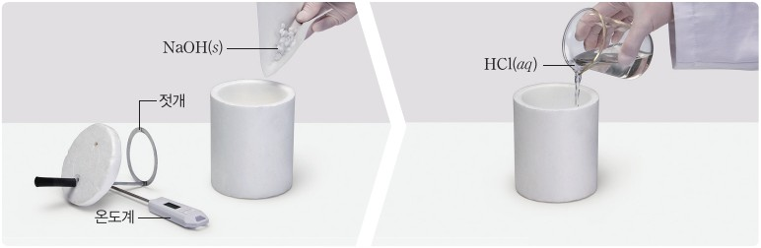  p.80 실험 가 간이 열량계·젓개·온도계, NaOH(s) 넣기 → HCl(aq) 넣기[기구·과정] | 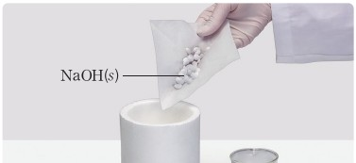  p.80 실험 나 증류수에 NaOH(s) 넣기[과정]
  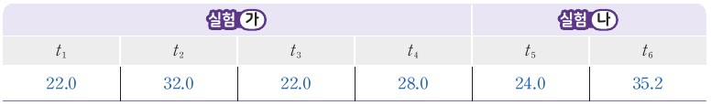  p.81 측정한 온도 t₁~t₆ 기록 표[결과] | 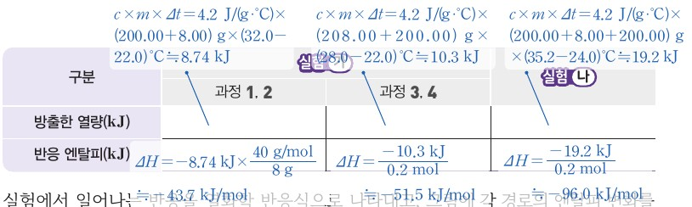  p.81 방출한 열량과 몰당 반응 엔탈피 계산[결과]
  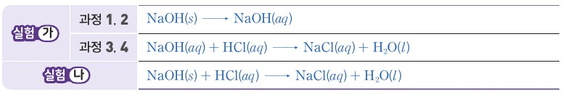  p.81 실험 가·나의 열화학 반응식[결과] | 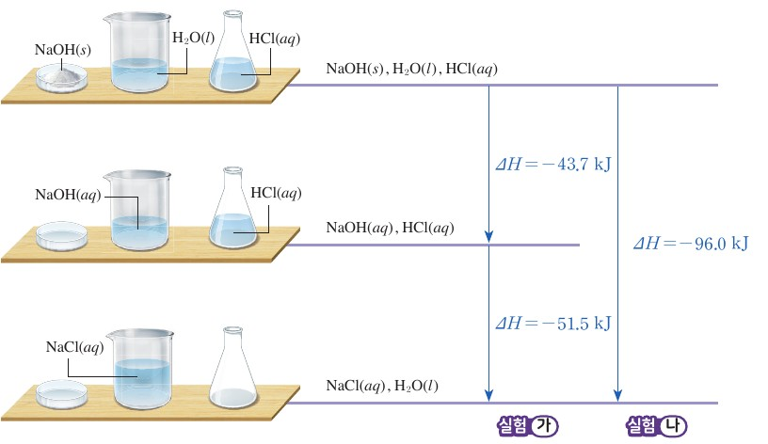  p.81 반응 경로에 따른 엔탈피 변화 그림(−43.7, −51.5, −96.0 kJ)[결과]
  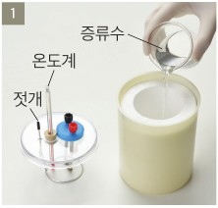  p.78 실험 1 과정 1 간이 열량계(온도계·젓개)에 증류수 넣기[기구·과정] | 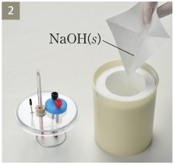  p.78 실험 1 과정 2 NaOH(s) 넣기[과정]
  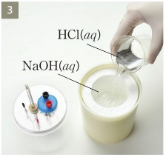  p.78 실험 1 과정 3 NaOH(aq)에 HCl(aq) 넣기[과정] | 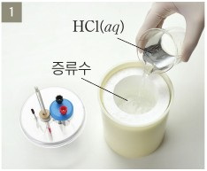  p.79 실험 2 과정 1 증류수에 HCl(aq) 넣기[과정]
  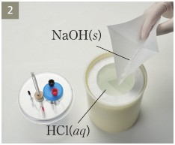  p.79 실험 2 과정 2 HCl(aq)에 NaOH(s) 넣기[과정] | 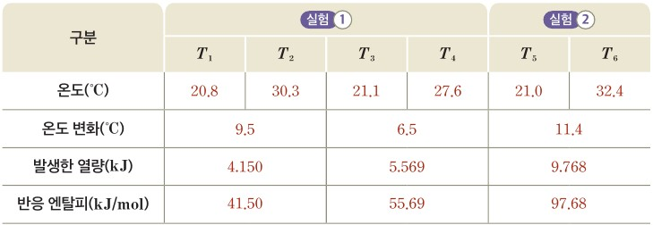  p.79 결과 표(온도·온도 변화·발생한 열량·반응 엔탈피)[결과]
탐구 절차  정리 질문 | [탐구] 중화 반응으로 헤스 법칙 확인하기 (p.80~81)  실험 가 1) 간이 열량계에 증류수 200 g을 넣은 뒤 온도(t₁)를 측정한다.  2) 수산화 나트륨(NaOH) 8 g을 넣고 젓개로 저어 모두 녹인 뒤 최고 온도(t₂)를 측정한다. 주의: 수산화 나트륨은 공기 중의 수분을 흡수하는 성질이 있으므로 시약병 뚜껑을 잘 닫고, 꺼낸 뒤에는 바로 사용한다.  3) 과정 2의 용액을 실온으로 식혀 온도(t₃)를 측정한다.  4) 실온으로 식힌 용액에 1 M 염산(HCl(aq)) 200 g을 넣고 젓개로 저어 섞은 뒤 최고 온도(t₄)를 측정한다.  실험 나 1) 간이 열량계에 증류수 200 g을 넣고 온도(t₅)를 측정한다.  2) 과정 1의 증류수에 수산화 나트륨 8 g과 1 M 염산 200 g을 함께 넣고 젓개로 잘 저어 녹인 뒤 최고 온도(t₆)를 측정한다.  정리 1. 실험에서 측정한 온도를 기록해 보자.  A. (예시 답안) t₁ 22.0, t₂ 32.0, t₃ 22.0, t₄ 28.0, t₅ 24.0, t₆ 35.2  정리 2. 실험에서 방출한 열량(kJ)과 수산화 나트륨 1 몰이 반응할 때의 반응 엔탈피(kJ)를 구해 보자. (단, 모든 용액의 비열은 4.2 J/(g·℃)라고 가정하고, NaOH의 몰질량은 40.0 g/mol이다.)  A. 과정 1, 2: 4.2 J/(g·℃) × (200.00+8.00) g × (32.0−22.0)℃ ≒ 8.74 kJ, ΔH = −8.74 kJ × 40 g/mol / 8 g ≒ −43.7 kJ/mol / 과정 3, 4: 4.2 × (208.00+200.00) g × (28.0−22.0)℃ ≒ 10.3 kJ, ΔH = −10.3 kJ / 0.2 mol ≒ −51.5 kJ/mol / 실험 나: 4.2 × (200.00+8.00+200.00) g × (35.2−24.0)℃ ≒ 19.2 kJ, ΔH = −19.2 kJ / 0.2 mol ≒ −96.0 kJ/mol  정리 3. 실험에서 일어나는 반응을 열화학 반응식으로 나타내고, 그림에 각 경로의 엔탈피 변화를 표현해 보자.  A. 실험 가 과정 1, 2: NaOH(s) → NaOH(aq) / 과정 3, 4: NaOH(aq) + HCl(aq) → NaCl(aq) + H₂O(l) / 실험 나: NaOH(s) + HCl(aq) → NaCl(aq) + H₂O(l) — 그림: ΔH = −43.7 kJ, ΔH = −51.5 kJ(실험 가), ΔH = −96.0 kJ(실험 나)  결론 도출. 화학 반응에서 반응 경로가 달라지면 반응 엔탈피는 어떻게 되는지 설명해 보자.  A. 반응 경로가 달라도 반응물의 종류와 상태, 생성물의 종류와 상태가 같으면 반응 엔탈피는 일정하다.  교사용(p.81 좋은 수업을 위한 제안): 간이 열량계의 한계, 수용액의 비열 및 밀도에 대한 가정 등 설계에서 오차임을 알지만 수행하는 요인은 미리 알려 주고, 그 외 오차 요인은 토의로 찾게 한다. 실험 가와 나의 반응 엔탈피가 조금 다르게 나오므로 측정한 값을 있는 그대로 기록하도록 지도한다. | [탐구] 중화 반응으로 헤스 법칙 확인하기 (p.78~79)  실험 1 고체 수산화 나트륨이 물에 녹아 수산화 나트륨 수용액이 되고, 이 수용액이 염산과 반응하는 [경로 1]  1) 간이 열량계에 증류수 100 g을 넣고 온도(T₁)를 측정하자.  2) 과정 1의 증류수에 고체 수산화 나트륨 4.0 g을 넣고 젓개로 저어 모두 녹인 후 최고 온도(T₂)를 측정하자.  3) 과정 2의 용액을 실온으로 식힌 후 온도(T₃)를 측정하고, 이 용액에 1.0 M 염산 100 g을 넣고 섞은 후 최고 온도(T₄)를 측정하자. (교사용 지도 방안: 염산과 수산화 나트륨이 반응할 때 중화열이 발생하므로 주의하도록 지도한다.)  실험 2 고체 수산화 나트륨이 직접 염산과 반응하는 [경로 2]  1) 간이 열량계에 증류수 100 g과 1.0 M 염산 100 g을 넣고 섞은 후 온도(T₅)를 측정하자.  2) 과정 1의 염산에 고체 수산화 나트륨 4.0 g을 넣고 녹인 후 최고 온도(T₆)를 측정하자.  결과. 측정한 온도를 기록하고 실험 1의 과정 2와 3, 실험 2의 과정 2에서 발생한 열량을 계산해 보자. (단, HCl(aq)의 밀도는 1 g/mL, 모든 용액의 비열은 4.2 J/(g·℃)라고 가정하고, NaOH의 몰질량은 40.0 g/mol이다.)  A. (예시 답안) T₁ 20.8, T₂ 30.3, T₃ 21.1, T₄ 27.6, T₅ 21.0, T₆ 32.4 / 온도 변화 9.5, 6.5, 11.4 ℃ / 발생한 열량 4.150, 5.569, 9.768 kJ / 반응 엔탈피(kJ/mol) 41.50, 55.69, 97.68  정리 1. 실험 1의 과정 2와 3, 실험 2의 과정 2에서 일어난 변화를 열화학 반응식으로 써 보자.  A. 실험 1의 과정 2: NaOH(s) → NaOH(aq), ΔH₁ = −41.50 kJ / 실험 1의 과정 3: NaOH(aq) + HCl(aq) → NaCl(aq) + H₂O(l), ΔH₂ = −55.69 kJ / 실험 2의 과정 2: NaOH(s) + HCl(aq) → NaCl(aq) + H₂O(l), ΔH₃ = −97.68 kJ  정리 2. [경로 1]과 [경로 2]에서의 반응 엔탈피를 비교해 반응 경로와 반응 엔탈피의 관계를 토의해 보자.  A. 실험 1의 전체 반응 엔탈피는 ΔH₁ + ΔH₂ = (−41.50 kJ) + (−55.69 kJ) = −97.19 kJ이고, 실험 2의 전체 반응 엔탈피는 ΔH₃ = −97.68 kJ으로 실험 오차를 고려하면 대체로 두 경로에서 전체 반응 엔탈피는 같다. 따라서 화학 반응에서 반응물과 생성물이 같을 경우 반응 경로에 관계없이 반응 엔탈피 변화의 합은 일정하다.  [소단원 마무리] (p.79)  창의력 키우기: 헤스 법칙을 설명할 수 있는 다양한 비유를 들어 보자. — A. (예시 답안) 도시 간 이동: 다른 경로로 두 도시 사이를 여행해도 전체 거리는 동일 / 퍼즐 조립하기: 다른 순서로 조립해도 최종 완성된 그림은 동일  디지털 소양 키우기: 생활 속의 반응을 한 가지 고르고, 다양한 열화학 반응식을 이용하여 반응 엔탈피를 구한 다음 공유 플랫폼을 활용하여 공유해 보자.
탐구 요소 | 기초: 측정(질량·온도 t₁~t₆) · 관찰(용해·중화 시 온도 상승) · 계산(Q = cmΔt, 몰당 ΔH) · 의사소통(엔탈피 변화 그림 표현)  통합: 변인 통제 — 조작 변인 = 반응 경로(가: 용해 후 중화 2단계 / 나: 고체 NaOH와 염산 직접 반응), 종속 변인 = 각 단계 최고 온도 변화 → 방출 열량 → 몰당 반응 엔탈피(가는 두 단계 합), 통제 변인 = NaOH 8 g(0.2 mol)·1 M 염산 200 g·증류수 200 g(최종 용액 408 g으로 같음)·간이 열량계·처음 온도(실온)·비열 4.2 J/(g·℃) 가정 / 자료 해석(−43.7 + (−51.5) = −95.2 ↔ −96.0 kJ/mol) · 결론 도출 — 교과서에 변인 명시 없음, 절차가 모두 주어진 확인 실험  교과서 표기: 활동 유형 ‘실험’ / 탐구 수행 · 자료 해석과 논의 · 결론 도출 / 나의 활동 돌아보기 과정·기능(탐구 과정에서 어떤 역할을 하였는가?) | 기초: 측정(질량·온도 T₁~T₆) · 계산(Q = c용액 × m용액 × Δt, 몰당 ΔH) · 분류(경로 1·경로 2) · 의사소통(정리 2 토의)  통합: 변인 통제 — 조작 변인 = 반응 경로([경로 1] 용해 → 중화 / [경로 2] 직접 반응), 종속 변인 = 온도 변화 → 발생한 열량 → 반응 엔탈피(ΔH₁ + ΔH₂ ↔ ΔH₃), 통제 변인 = NaOH 4.0 g(0.1 mol)·1.0 M 염산 100 g·증류수 100 g(최종 용액 204 g)·간이 열량계·실온·밀도 1 g/mL와 비열 4.2 J/(g·℃) 가정 / 자료 해석(−97.19 ↔ −97.68 kJ) · 결론 도출 · 일반화(창의력 키우기 비유) — 교과서에 변인 명시 없음, 실험 2는 증류수와 염산을 먼저 섞어 묽힌 뒤 측정하도록 설계  교과서 표기: 탐구 능력 · 문제 해결 능력 · 의사 결정 능력 / 탐구 수행 / 결론 도출 / 스스로 평가하기 과정·기능(간이 열량계를 사용 방법에 맞게 사용하여 실험하고, 반응 엔탈피를 정확하게 계산했는가?)
유용한 발문 | Q. 이 실험에서 바꾼 것(조작 변인)과 같게 한 것(통제 변인)은 무엇일까? 실험 가와 나에서 NaOH·염산·증류수의 양, 최종 용액 질량을 같게 하는 까닭은?  A. 조작 변인은 반응 경로(가: NaOH를 물에 먼저 녹인 뒤 염산과 반응, 나: NaOH를 물·염산과 한꺼번에 반응)이고, 종속 변인은 용액의 온도 변화(→ 반응 엔탈피)이다. 통제 변인은 NaOH 8 g, 증류수 200 g, 1 M 염산 200 g, 최종 용액 질량(408 g), 같은 열량계 등이며, 처음 상태(반응물)와 나중 상태(생성물)의 종류와 양을 같게 해야 경로에 따른 차이만 비교할 수 있기 때문이다.  Q. 실험의 목적이 ‘헤스 법칙 확인’이라면, 실험 가의 두 단계 합(−95.2 kJ/mol)과 실험 나(−96.0 kJ/mol)가 정확히 같지 않은데도 법칙을 확인했다고 말할 수 있을까? 어느 정도 차이까지 ‘같다’고 볼 수 있을까?  A. 말할 수 있다. 두 값의 차이(0.8 kJ/mol)는 약 1 %로, 간이 열량계의 열 손실·비열 가정·온도 측정 오차 등 실험 오차 범위 안에 있으므로 ‘거의 같다’고 보고 헤스 법칙을 지지한다고 판단한다(측정값은 있는 그대로 기록한다).  Q. 열량계 속 용액이 반응열을 ‘모두’ 흡수한다고 가정했다. 실제로 열은 어디로 빠져나갈까(스티로폼 컵, 뚜껑 틈, 온도계·젓개, 공기)? 열 손실이 있으면 계산한 |ΔH|는 커질까, 작아질까?  A. 열은 스티로폼 컵 벽, 뚜껑 틈, 온도계·젓개, 공기를 통해 빠져나가고 컵·온도계를 데우는 데도 쓰인다. 열 손실이 있으면 용액의 온도가 덜 올라가 Q가 작게 측정되므로 계산한 |ΔH|는 실제보다 작아지며, 뚜껑을 덮고 빠르게 저어 최고 온도를 바로 읽으면 오차를 줄일 수 있다.  Q. 모든 용액의 비열을 물과 같은 4.2 J/(g·℃)로, 염산 200 g을 0.2 mol로 본 것은 어떤 가정일까? 학생에게 미리 알려 줄 정보(간이 열량계 한계, 비열·밀도 가정)와 토의로 찾게 할 오차는 무엇으로 나눌까?  A. 수용액의 비열이 물과 같고, 1 M 염산 200 g의 부피가 약 200 mL(밀도 약 1 g/mL)라서 HCl이 0.2 mol이라고 가정한 것이다. 간이 열량계의 한계와 비열·밀도 가정처럼 설계에서 생기는 오차는 미리 알려 주고, 열 손실·온도 읽기·NaOH의 수분 흡수 같은 수행 중 오차는 토의로 찾게 한다.  Q. ‘수산화 나트륨이 안정해지려고 열을 내놓는다’는 표현은 적절할까? 생성물의 엔탈피가 반응물보다 낮아 그 차이만큼 열이 방출된다고 바꿔 말해 보자.  A. 적절하지 않다. 수산화 나트륨에는 ‘안정해지려는’ 의도가 없으므로, ‘생성물(NaCl(aq), H₂O(l))의 엔탈피 합이 반응물의 엔탈피 합보다 낮아 반응이 일어나면 그 차이만큼 열이 주위로 방출된다’고 말한다. | Q. 본문 p.76에서 같은 반응의 ΔH₁ = −44.5 kJ, ΔH₂ = −55.8 kJ, ΔH₃ = −100.3 kJ을 이미 보았다. 이 실험의 목적은 ‘헤스 법칙 발견’일까, ‘확인’일까? 실험값(−97.19, −97.68 kJ)이 문헌값보다 작은 까닭은?  A. 본문에서 이미 헤스 법칙과 값을 배웠으므로 이 실험의 목적은 측정으로 법칙을 ‘확인’하는 것이다. 실험값의 크기가 문헌값보다 작은 까닭은 열이 스티로폼 컵·뚜껑 틈·온도계 등으로 빠져나가거나 기구를 데우는 데 쓰여 용액의 온도 변화가 실제보다 작게 측정되기 때문이다.  Q. 실험 2에서 증류수 100 g과 염산 100 g을 먼저 섞어 두는 까닭은 무엇일까? 이렇게 하지 않으면 어떤 통제 변인이 달라질까?  A. 실험 1의 최종 용액은 증류수 100 g + 염산 100 g + NaOH 4.0 g이므로, 실험 2도 증류수와 염산을 미리 섞어 두어야 용액의 질량과 염산 농도가 같아지고 혼합 후의 처음 온도(T₅)를 정확히 잴 수 있다. 그렇게 하지 않으면 용액의 질량(m)·농도·처음 온도 같은 통제 변인이 달라져 두 경로를 공정하게 비교할 수 없다.  Q. 결과 표의 ‘반응 엔탈피(kJ/mol)’ 칸에 41.50처럼 양수로 쓰면 무엇이 잘못일까? 발생한 열량(Q)과 반응 엔탈피(ΔH)의 부호 관계를 말해 보자.  A. 41.50은 용액이 얻은 열(Q)을 NaOH 1 mol 기준으로 바꾼 크기일 뿐이다. 반응계가 열을 방출해 용액(주위)의 온도가 올라갔으므로 반응 엔탈피는 ΔH = −41.50 kJ/mol처럼 음수로 써야 하며, Q > 0(용액이 열을 얻음)이면 ΔH < 0이다.  Q. 열 손실과 ‘모든 용액의 비열 4.2 J/(g·℃), 염산 밀도 1 g/mL’ 가정은 각각 결과를 어느 방향으로 바꿀까? 어떤 정보를 실험 전에 알려 주어야 할까?  A. 열 손실은 온도 변화를 작게 만들어 |ΔH|를 실제보다 작게 하고, 비열 4.2 J/(g·℃) 가정은 실제 수용액의 비열이 이보다 약간 작다면 Q를 약간 크게 계산하게 한다. 간이 열량계의 한계와 비열·밀도 가정은 설계상의 오차이므로 실험 전에 알려 주고, 열 손실은 뚜껑을 덮고 빠르게 측정해 줄이도록 한다.  Q. 이 실험으로 얻은 ΔH₁·ΔH₃만 알고 ΔH₂는 측정하지 못했다면 어떻게 구할 수 있을까? 이것이 ‘측정하기 어려운 반응 엔탈피를 헤스 법칙으로 구하는’ 것과 어떻게 연결될까?  A. 헤스 법칙에 따라 ΔH₁ + ΔH₂ = ΔH₃이므로 ΔH₂ = ΔH₃ − ΔH₁ = −97.68 kJ − (−41.50 kJ) = −56.18 kJ으로 구할 수 있다. 이처럼 측정한 다른 반응의 ΔH를 조합해 직접 재지 않은 반응의 ΔH를 계산하는 것이 CO 생성처럼 측정하기 어려운 반응 엔탈피를 헤스 법칙으로 구하는 방법과 같다.
주의점  체크리스트 | • 실험복, 보안경, 실험용 장갑 착용 / 염산과 수산화 나트륨은 독성이 강하고 부식성이 있으므로 피부에 묻지 않게 주의 / 실험이 끝난 뒤 남은 물질은 지정된 곳에 모아 처리(p.80 안전하게 활동하기)  • 수산화 나트륨 고체: 공기 중 수분을 흡수하므로 시약병 뚜껑을 잘 닫고 꺼낸 뒤 바로 사용(p.80 주의) — 손으로 집지 말고 약숟가락·시약포지 사용, 녹을 때 열이 나므로 용기를 쥐고 흔들지 말 것, 피부·눈에 닿으면 즉시 다량의 물로 씻기  • 간이 열량계는 열 손실이 있어 오차가 비교적 큼, 염산을 부피로 재면 밀도를 물로 가정해 오차(p.80 교사용 배경 지식) — 뚜껑을 덮고 빠르게 저으며 최고 온도를 읽기  ☐ 보안경·장갑·실험복 ☐ NaOH 8 g 빠르게 칭량, 시약병 뚜껑 닫기 ☐ 증류수·염산 질량 측정(200 g) ☐ 넣기 전 처음 온도 기록 ☐ 뚜껑 덮고 저으며 최고 온도 기록 ☐ 실온까지 식힌 뒤 다음 단계 ☐ 중화된 용액은 지정 폐액통 | • 실험할 때는 반드시 실험복, 보안경, 실험용 장갑을 착용 / 수산화 나트륨은 조해성이 강하므로 시약을 덜어 낸 후 뚜껑을 빠르게 닫는다 / 실험 후 남은 용액은 폐수 처리 기준과 방법에 따라 처리(p.78 안전)  • 중화열 발생 주의(p.78 교사용 지도 방안), 128~129 쪽 실험실 안전 수칙 먼저 읽기(p.79 도움 자료) / 간이 열량계 사용법 숙지 — 뚜껑 덮고 저으며 최고 온도, 실험 1 과정 3은 실온까지 식힌 뒤 T₃(p.79 평가 피드백)  • 수산화 나트륨 고체는 피부 부식성 — 약숟가락·시약포지로 다루고 맨손 접촉 금지, 묻으면 다량의 물로 씻기 / 공기 중 수분 흡수로 질량이 늘면 실제 몰수가 줄어 ΔH 오차  ☐ 보호 장구 착용 ☐ NaOH 4.0 g 빠르게 칭량, 뚜껑 닫기 ☐ 실험 2는 증류수 100 g + 염산 100 g 먼저 섞기 ☐ 처음 온도 기록 후 시약 넣기 ☐ 최고 온도 기록 ☐ ΔH 부호(−) 확인 ☐ 남은 용액 폐수 처리
성취기준  연결·타당성 | ✔ 교육과정 탐구 활동 ‘중화 반응으로 헤스 법칙을 확인하는 실험하기’를 그대로 구성 — 2단계 경로(용해 → 중화)와 직접 경로를 같은 양으로 비교하고, 정리 3에서 열화학 반응식과 엔탈피 변화 그림을 함께 쓰게 해 고려 사항 ‘엔탈피 변화 그림, 열화학 반응식 등 다양한 자료로 헤스 법칙 해석’을 충족 / 안전: 보호 장구·NaOH 수분 흡수 주의·남은 물질 지정 처리로 고려 사항(개인 보호 장구, 폐수 처리) 반영, 해설 ‘열역학 함수로서 엔탈피 X’ 범위 안  ✔ 본문 p.79는 탄산 칼슘 반응으로 헤스 법칙을 설명하고 중화 반응 수치는 주지 않아, 학생이 측정값으로 경로 비교를 직접 해 보는 구조 / 교사용 ‘좋은 수업을 위한 제안’이 미리 알려 줄 정보(열량계 한계, 비열·밀도 가정)와 토의로 찾을 오차를 구분  △ 성취기준 핵심 ‘측정하기 어려운 반응의 엔탈피를 헤스 법칙으로 구하기’와 ‘유용성 인식’은 이 탐구에서 직접 다루지 않음 — 세 반응을 모두 측정하므로 ‘구하기’가 아닌 ‘확인’ / 한 단계를 측정하지 않고 나머지로 계산하는 정리 문항 보완  △ 예시 답안 −43.7 + (−51.5) = −95.2 kJ/mol과 −96.0 kJ/mol의 차이를 어디까지 ‘같다’고 볼지 기준이 없음 → 결론 도출이 오차 판단 없이 법칙을 진술 / 변인 명시 없음, 절차 고정  △ 정리 2 질문과 표 머리는 ‘반응 엔탈피(kJ)’인데 예시 답안은 kJ/mol, 그림은 kJ로 단위 표기가 섞임 / 예시 자료 t₅ = 24.0 ℃로 실험 가의 처음 온도(22.0 ℃)와 다름  ※ 비교: 비상은 NaOH 0.2 mol·용액 408 g 규모, 중화 반응 문헌값을 미리 주지 않으며 엔탈피 변화 그림을 학생이 그리게 함 / 미래엔은 0.1 mol·204 g 규모, 본문 p.76에 같은 반응의 문헌값과 그림을 먼저 제시해 정답을 아는 확인 실험 | ✔ 교육과정 탐구 활동을 그대로 구성 — [경로 1]·[경로 2]를 실험 1·2로 명명하고 정리 1에서 열화학 반응식, 정리 2에서 ΔH₁ + ΔH₂ ↔ ΔH₃ 비교를 요구 / 결과 조건에 HCl(aq) 밀도 1 g/mL를 명시해 비열·밀도 가정을 학생 지면에 드러냄 / 안전: 보호 장구·조해성·폐수 처리 기준, 128~129 쪽 안전 수칙 연계  ✔ 실험 2에서 증류수와 염산을 먼저 섞어 최종 용액 질량(204 g)을 실험 1과 맞춤 → 통제 변인 설계가 비상보다 분명 / 예시 답안에 ‘실험 오차를 고려하면 대체로 같다’고 오차 판단을 포함  △ 본문 p.76에 같은 반응의 ΔH₁ = −44.5, ΔH₂ = −55.8, ΔH₃ = −100.3 kJ과 그림 Ⅲ-2를 탐구 전에 제시 → 결론을 아는 확인 실험, 실험값(−97.19, −97.68)과 문헌값의 차이를 다루는 질문 없음  △ 결과 표 ‘반응 엔탈피(kJ/mol)’ 칸이 41.50, 55.69, 97.68로 양수(정리 1에서는 −41.50 kJ 등) → 방출 열량과 ΔH 부호 혼동 우려(교과서 표기 오류로 보임)  △ ‘측정하기 어려운 반응의 엔탈피 구하기’는 본문 p.77 연습 해보기(흑연 불완전 연소)에서 다루고 탐구는 확인에 그침 / 열 손실 등 오차 요인 발문은 교사용 평가 피드백에만 있음  ※ 비교: 미래엔은 경로 명칭·밀도 가정·질량 통제가 명확하지만 문헌값 선제시로 탐구 자율성이 낮음 / 비상은 결과를 미리 주지 않고 엔탈피 그림을 그리게 해 해석 비중이 크지만, 오차 기준과 단위 표기가 흐림
핵심 개념  교과서 본문 |  | p.78 교사용 보충 상자 끝 줄만 흰색으로 덮음, 본문 ‘열량’ 앞 교사용 표시점은 남음
  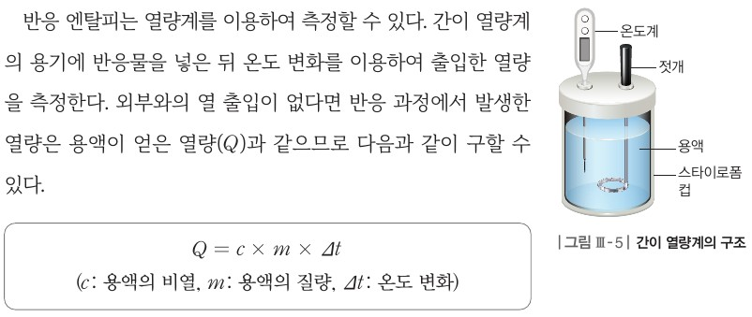  p.76 본문(열량계로 반응 엔탈피 측정)·Q = c × m × Δt·그림 Ⅲ-5 간이 열량계의 구조 | 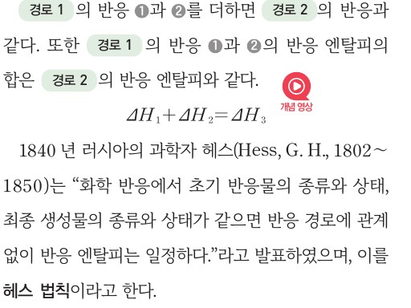  p.79 본문 결론(ΔH₁ + ΔH₂ = ΔH₃, 헤스 법칙 정의)
  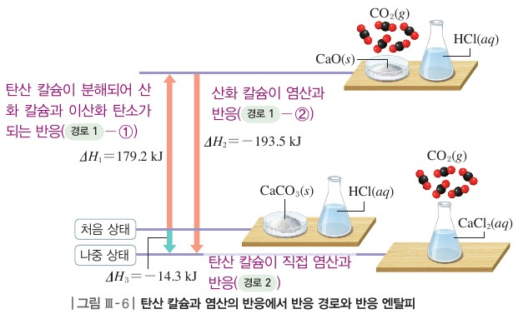
  p.79 그림 Ⅲ-6 탄산 칼슘과 염산의 반응에서 반응 경로와 반응 엔탈피
  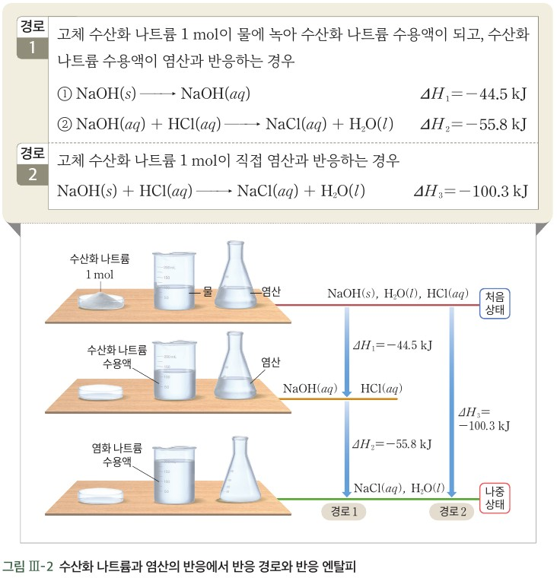  p.76 경로 1·2 열화학 반응식과 그림 Ⅲ-2 수산화 나트륨과 염산의 반응에서 반응 경로와 반응 엔탈피 | 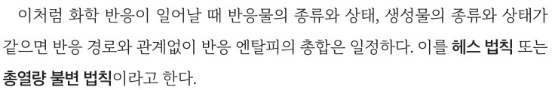  p.77 본문(헤스 법칙·총열량 불변 법칙 정의)
  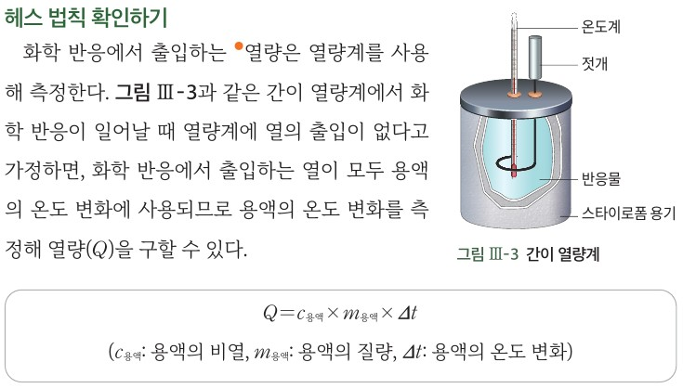
  p.78 본문(헤스 법칙 확인하기, 간이 열량계로 열량 측정)·그림 Ⅲ-3·Q 식
핵심 개념  비교 | 반응 경로가 달라도 반응물의 종류와 상태, 생성물의 종류와 상태가 같으면 반응 엔탈피는 일정하다(헤스 법칙) → 실험 가 −43.7 kJ/mol(용해) + −51.5 kJ/mol(중화) ≈ 실험 나 −96.0 kJ/mol. 간이 열량계에서 외부와 열 출입이 없다면 반응에서 발생한 열량 = 용액이 얻은 열량 Q = c × m × Δt(p.76)  표현 차이: 비상은 헤스의 발표를 인용해 ‘초기 반응물의 종류와 상태, 최종 생성물의 종류와 상태가 같으면 반응 경로에 관계없이 반응 엔탈피는 일정’으로 정의(p.79), 열량계 식은 c(용액의 비열), m(용액의 질량) / 미래엔은 ‘반응 엔탈피의 총합은 일정’, ‘총열량 불변 법칙’ 병기, 식에 c용액·m용액 첨자 | 화학 반응이 일어날 때 반응물의 종류와 상태, 생성물의 종류와 상태가 같으면 반응 경로와 관계없이 반응 엔탈피의 총합은 일정(헤스 법칙, 총열량 불변 법칙, p.77) → 실험 1 ΔH₁ + ΔH₂ = −97.19 kJ ≈ 실험 2 ΔH₃ = −97.68 kJ. 간이 열량계에서 열 출입이 없다고 가정하면 반응에서 출입하는 열이 모두 용액의 온도 변화에 사용(p.78)  본문 p.76에서 같은 NaOH(s) + HCl(aq) 반응의 두 경로(ΔH₁ + ΔH₂ = ΔH₃)를 그림 Ⅲ-2로 먼저 설명 — 탐구는 이를 측정으로 재확인
예상 오개념  → 교정 | • 반응 경로가 다르면 방출하는 열의 총량도 다르다 → 처음 상태와 나중 상태(종류·상태)가 같으면 경로와 관계없이 반응 엔탈피의 합은 같음 (비상 p.79·81 결론, 미래엔 p.76~77)  • 실험값이 정확히 같지 않으므로 헤스 법칙이 성립하지 않는다 → 간이 열량계의 열 손실, 비열·밀도 가정 등 오차 범위 안에서 같으면 법칙을 지지 (비상 p.81 교사용 좋은 수업 제안, 미래엔 p.79 예시 답안 ‘실험 오차를 고려하면’)  • 발생한 열량이 +이므로 반응 엔탈피도 +이다 → 발열 반응에서 용액이 얻은 열 Q > 0, 계의 반응 엔탈피 ΔH = −Q/n < 0 (비상 p.81 ΔH = −8.74 kJ…, 미래엔 p.79 결과 표 양수 표기 주의) | • 수산화 나트륨이 물에 녹는 것은 물리 변화이므로 열 출입이 없다 → 용해에도 엔탈피 변화가 있어 NaOH(s) → NaOH(aq) ΔH ≈ −44 kJ/mol로 경로 1의 한 단계가 됨 (비상 p.81 정리 3, 미래엔 p.76 ①)  • 물질이 ‘더 안정해지려고’ 열을 내놓는다(의인화·목적론) → 생성물의 엔탈피가 반응물보다 낮아 그 차이만큼 열이 방출되는 것일 뿐, 물질에 의도가 있는 것이 아님 (강의 발문 — 목적론 표현 경계)
개념 설명  흐름 | ① 문제 인식: 반응 경로가 달라지면 반응 엔탈피도 달라질까?(미리 알려 줄 정보: Q = cmΔt, 열량계 한계, 비열·밀도 가정) → ② 경로 1: NaOH(s) 용해(온도 측정) → 실온으로 식힌 후 염산과 중화(온도 측정) → ③ 경로 2: NaOH(s)와 염산 직접 반응(같은 양·같은 최종 질량) → ④ Q = cmΔt, ΔH = −Q/n로 계산하고 열화학 반응식·엔탈피 변화 그림으로 ΔH₁ + ΔH₂ ↔ ΔH₃ 비교 → ⑤ 오차(열 손실, 비열 가정) 토의 후 헤스 법칙 결론, 측정하기 어려운 반응의 ΔH 구하기로 확장 ※ 교과서별 보완: 비상은 ‘같다’의 오차 기준과 단위(kJ ↔ kJ/mol)를 정리하고, 한 단계를 계산으로 구하는 문항 추가 / 미래엔은 결과 표 ΔH 부호(−)를 바로잡고, 문헌값(p.76)과 실험값의 차이를 열 손실로 해석하는 질문 추가

물질과 에너지 | Ⅲ. 화학 변화의 자발성 | [12물에03-03] 엔트로피의 의미를 이해하고, 엔탈피와 엔트로피의 변화로 화학 변화의 자발성을 설명할 수 있다. | 자발적 변화와 엔트로피(ΔS 부호 예측)

구분 | 비상교육 — 해 보기 p.83 · 본문 p.84~85 | 미래엔 — 해 보기 p.80, 83 · 본문 p.80~83
탐구  목표·준비물 | 학습 목표(p.83): 엔트로피의 의미를 설명할 수 있다. / 엔탈피와 엔트로피의 변화로 화학 변화의 자발성을 설명할 수 있다.  준비물: 없음(그림 자료 — 잉크의 확산, 물의 증발, 설탕의 용해와 분자 배열 확대 모형)  도입(p.83): 향수병 뚜껑을 열면 향기가 주변으로 퍼진다. 그러나 퍼진 향기는 다시 한곳으로 모이지 않는다. 왜 그럴까? / 본문: 어떤 변화는 저절로 일어나지만 어떤 변화는 저절로 일어나지 않는 까닭은 무엇일까?  학습 점검(p.83): 확산, 증발, 용해, 엔탈피 — 아는 용어 표시  교사용 지도상의 유의점(p.83): 1. 깁스 자유 에너지는 다루지 않으며, 엔트로피는 정성적으로 다룬다. 2. 자발적으로 일어나는 화학 변화에서 엔탈피와 엔트로피의 특징을 찾아내어 자발성을 이해하도록 / 좋은 수업을 위한 제안(p.84): 엔트로피를 경우의 수와 연관시켜 설명하는 것은 교육과정에 언급되어 있지 않다, 수화·용매화에 의한 엔트로피 감소 사례는 활용하지 않도록 주의  소단원 03 3차시(1~2차시 학습 전개도: 저절로 일어나는 변화 → 특징 → 엔트로피 → 엔트로피 증가 사례) / 해 보기 1개(탐구 기능 표기 없음) + 본문 그림 Ⅲ-8~11 / ΔS 부호 예측 활동은 따로 없음(본문 서술·징검다리 2로 대신) | 학습 목표(p.80): 엔트로피의 의미를 설명할 수 있다. / 엔탈피와 엔트로피 변화로 화학 변화의 자발성을 설명할 수 있다.  준비물: 없음(사진 자료 — 냄새·잉크 확산, 눈 결정·아연과 염산·암모니아 합성)  도입(p.80): 유리병에 분홍색 사탕과 노란색 사탕을 넣고 흔들면 사탕이 무질서하게 섞인다. 계속 흔들다 보면 두 층으로 나뉠 수도 있을까?  곁글(p.80~83, 학생용): 비자발적 변화 — 물은 전류가 공급되지 않으면 분해되지 않는다 / 오개념 바로잡기(p.81) — 자발적 변화가 항상 빠른 것은 아니다(철의 부식) / 드라이아이스 승화 CO₂(s) → CO₂(g) 엔트로피 크게 증가 / 오개념 바로잡기(p.82) — 기체가 용해하는 과정에서는 엔트로피 감소 / 엔트로피(S)와 물질의 양 — 물질의 양이 늘어나면 엔트로피 증가  교사용 지도상의 유의점(p.82): 엔트로피는 정성적으로만 다루며, 입자 배열의 무질서한 정도의 변화와 엔트로피 변화를 연결 / 지도 방안(p.83): 분자의 움직임과 입자 수의 변화를 생각하도록  5·6/11차시 2차시 분량 / 해보기 2개(①탐구 능력·의사 결정 능력, ②탐구 능력) / 본문 ΔS = S최종 − S초기 정의 후 분자 움직임·혼합·용해·입자 수 4가지 경우 → 해보기 ②에서 ΔS 부호 예측 → 확인하기
탐구  사진 | 실험 기구 없음 — 그림 자료 해석 활동 | 실험 기구 없음 — 사진 자료 해석 활동
  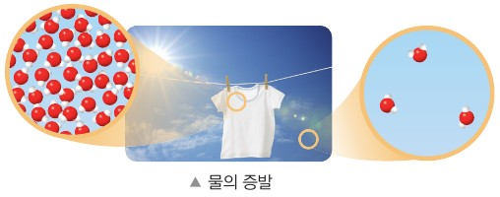  p.83 물의 증발과 분자 배열 변화[과정] | 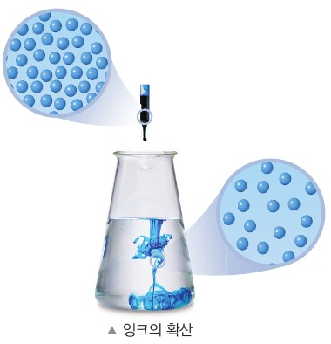  p.83 잉크의 확산과 분자 배열 변화[과정]
  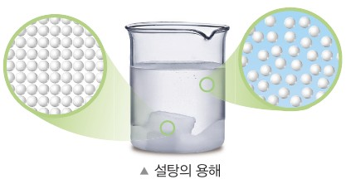
  p.83 설탕의 용해와 분자 배열 변화[과정]
  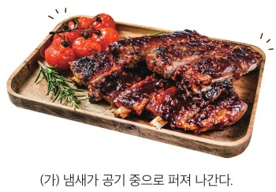  p.80 해보기 [기구] 냄새가 공기 중으로 퍼져 나감[과정] | 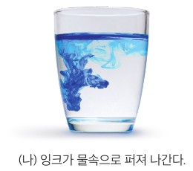  p.80 해보기 [과정] 잉크가 물속으로 퍼져 나감[과정]
  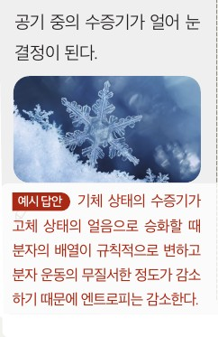  p.83 수증기 → 눈 결정, ΔS 예측 예시 답안[과정·결과] | 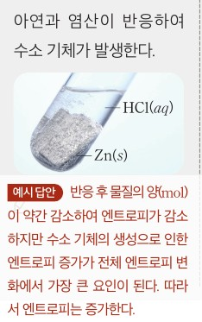  p.83 아연과 염산 반응, ΔS 예측 예시 답안[과정·결과]
  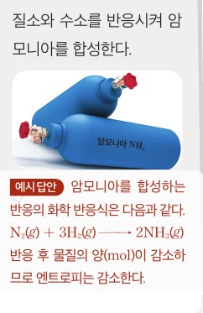
  p.83 암모니아 합성, ΔS 예측 예시 답안[과정·결과]
탐구 절차  정리 질문 | [해 보기] 저절로 일어나는 변화의 특징 알아보기 (p.83)  1) 저절로 일어나는 변화의 예와 이때 일어나는 분자 배열의 변화를 나타낸 그림을 본다: 잉크의 확산, 물의 증발(젖은 빨래), 설탕의 용해(각각 변화 전·후 분자 배열 확대 모형).  정리. 각 예에서 분자 배열이 변할 때의 공통점을 토의해 보자.  A. 변화가 일어나면서 분자들의 간격이 멀어지고 분자들의 배열이 불규칙해진다.  [본문 적용] 엔트로피가 증가하는 경우 (p.84~85)  자발적·비자발적 변화(그림 Ⅲ-8): 한쪽에 기체, 다른 쪽 진공인 두 용기의 꼭지를 열면 기체가 저절로 퍼져 균일하게 분포(자발적) / 균일하게 분포한 기체는 오래 지나도 한쪽으로 모이지 않음(비자발적).  설탕이 물에 용해될 때(그림 Ⅲ-9) → 엔트로피 증가 / 얼음의 융해·승화, 물의 기화(그림 Ⅲ-10) → 얼음 < 물 < 수증기 / 화학 반응에서 기체 분자 수 증가(그림 Ⅲ-11): 2NO₂(g) → N₂(g) + 2O₂(g) → 엔트로피 증가  징검다리 2(p.85). 공기 중으로 배출된 이산화 탄소가 다공성 소재에 흡착될 때 엔트로피의 변화를 설명해 보자.  A. CO₂(g) → CO₂(흡착). 흡착 전 이산화 탄소 기체는 공기 중에서 불규칙적으로 운동하고 있으나 다공성 소재에 흡착되면 소재에 붙어 있게 되어 운동이 현저하게 감소하므로 엔트로피는 감소한다. | [해보기] 자발적 변화의 특징 알아보기 (p.80)  1) 일상생활에서 관찰할 수 있는 자발적 변화 사진을 본다: (가) 냄새가 공기 중으로 퍼져 나간다. (나) 잉크가 물속으로 퍼져 나간다.  정리 1. (가)와 (나)에서 일어나는 현상의 공통점을 입자의 관점에서 설명해 보자.  A. 냄새 분자가 공기 중으로 퍼져 나가는 것이나 잉크 분자가 물속으로 퍼져 나가는 것은 분자가 무질서한 운동을 통해 무질서한 상태로 변하는 과정이다.  정리 2. (가)와 (나)에서와는 반대로 냄새나 잉크가 한쪽으로 다시 모이는 현상이 일어날 수 있는지 토의해 보자.  A. 냄새나 잉크가 한쪽으로 다시 모이는 현상은 일어나지 않는다.  정리 3. 일상생활에서 관찰할 수 있는 자발적 변화의 예를 더 찾아보자.  A. 얼음이 녹는다. 나무가 탄다 등 — 실온에서 얼음이 녹아 분자 운동이 활발한 액체로 변하는 과정은 자발적으로 일어난다. 나무가 타는 것은 빠른 산화(연소) 과정으로 분자 운동이 매우 활발한 이산화 탄소와 수증기 등이 발생한다.  [해보기] 엔트로피 변화의 부호 예측하기 (p.83)  1) 다음 변화가 일어날 때 엔트로피가 어떻게 변하는지 쓰고, 그렇게 답한 까닭을 써 보자: ① 공기 중의 수증기가 얼어 눈 결정이 된다. ② 아연과 염산이 반응하여 수소 기체가 발생한다. ③ 질소와 수소를 반응시켜 암모니아를 합성한다.  A. ① 기체 상태의 수증기가 고체 상태의 얼음으로 승화할 때 분자의 배열이 규칙적으로 변하고 분자 운동의 무질서한 정도가 감소하기 때문에 엔트로피는 감소한다.  A. ② 반응 후 물질의 양(mol)이 약간 감소하여 엔트로피가 감소하지만 수소 기체의 생성으로 인한 엔트로피 증가가 전체 엔트로피 변화에서 가장 큰 요인이 된다. 따라서 엔트로피는 증가한다.  A. ③ N₂(g) + 3H₂(g) → 2NH₃(g) 반응 후 물질의 양(mol)이 감소하므로 엔트로피는 감소한다.  [확인하기] (p.81, 83)  p.81 1. 무질서도를 나타내는 척도를 ( )(이)라고 한다. — A. 엔트로피 / 2. 무질서도가 증가하면 엔트로피가 (증가한다, 감소한다). — A. 증가한다  p.83 1. 에탄올이 증발하는 것은 엔트로피가 (증가하는, 감소하는) 변화이다. — A. 증가하는 / 2. 2A(g) → 2B(g) + C(g)의 반응에서 ΔS의 부호를 예측해 보자. — A. ΔS > 0
탐구 요소 | 기초: 관찰(그림 속 변화 전·후 분자 배열 비교) · 분류(저절로 일어나는 변화 / 일어나지 않는 변화) · 의사소통(공통점 토의)  통합: 자료 해석(입자 모형 그림 해석) · 일반화(분자 간격이 멀어지고 배열이 불규칙해짐 → 무질서도 증가 → 엔트로피 증가) / 변인: 실험이 아니므로 조작·통제 변인 없음 — 비교 기준은 ‘변화 전 상태 ↔ 변화 후 상태’의 입자 배열. 확산·증발·용해 세 예가 모두 엔트로피 증가 사례만이라 ΔS < 0인 반례 비교가 없음  교과서 표기: 해 보기에 탐구 기능 표기 없음 / 학습 점검 용어(확산·증발·용해·엔탈피) | 기초: 관찰(사진) · 추리(입자 관점 해석) · 예상(ΔS 부호 예측) · 의사소통(토의하기 — 반대 현상의 가능성)  통합: 자료 해석 · 결론 도출(자발적 변화 = 무질서한 상태로) · 적용(해보기 ②: 상태 변화·기체 생성·기체 몰수 감소 사례에 ΔS 부호 판단) / 변인: 실험 아님. 부호 예측 판단 기준 = 물질의 상태(고·액·기), 기체 입자 수의 증감 — ①·③은 ΔS < 0, ②는 ΔS > 0으로 증가·감소 사례를 함께 다룸  교과서 표기: 해보기 ① 탐구 능력 · 의사 결정 능력 / 해보기 ② 탐구 능력
유용한 발문 | Q. 이 해 보기의 목적은 ‘자발성의 원인을 찾는 것’일까, ‘분자 배열의 공통점을 찾는 것’일까? 학생에게 미리 알려줄 정보(분자 배열 그림이 무엇을 나타내는지)는 무엇일까?  A. 자발성의 원인을 결론짓는 활동이 아니라, 저절로 일어나는 변화에서 분자 배열의 공통점(분자 간격이 멀어지고 배열이 불규칙해짐)을 찾는 활동이다. 미리 그림 속 입자 모형이 분자를 나타내며, 변화 전·후의 분자 배열을 확대해 나타낸 것임을 알려 주어야 한다.  Q. 세 예가 모두 엔트로피가 증가하는 변화다. 엔트로피가 감소하면서도 저절로 일어나는 변화(징검다리 2 CO₂ 흡착, 물이 어는 것)는 어떻게 설명할 수 있을까? → 다음 차시 ΔH와 연결  A. 엔트로피가 감소하는 변화도 저절로 일어날 수 있으므로 엔트로피만으로는 자발성을 판단할 수 없다. CO₂ 흡착이나 0 ℃보다 낮은 온도에서 물이 어는 것은 열을 방출하여 엔탈피가 감소하는 변화이므로, 엔탈피 감소의 효과가 엔트로피 감소의 효과보다 클 때 자발적으로 일어난다(다음 차시).  Q. ‘향수 분자는 퍼져 나가고 싶어서’, ‘자연은 무질서해지려 한다’처럼 말해도 될까? 분자 운동과 확률로 다시 말해 보자.  A. 분자에게는 의도가 없으므로 적절하지 않다. ‘향수 분자는 끊임없이 무질서하게 운동하며, 공간 전체에 퍼져 있는 배열이 될 확률이 한쪽에 모여 있을 확률보다 훨씬 크기 때문에 퍼져 나간다’처럼 분자 운동과 확률로 말한다.  Q. 물의 증발은 습도가 100 %인 공기에서도 저절로 일어날까? ‘자발적’이라는 판단은 어떤 조건에서의 판단일까?  A. 습도가 100 %인 공기에서는 물이 증발하는 만큼 수증기가 다시 응결하여 물이 줄어들지 않으므로 저절로 증발한다고 보기 어렵다. 따라서 ‘자발적’이라는 판단은 온도·압력·주위 상태(습도) 같은 특정 조건에서의 판단이다.  Q. 설탕의 용해에서 설탕 분자 배열만 보면 엔트로피가 증가하지만, 물 분자의 배열은 어떻게 될까? (교사용: 수화에 의한 감소 사례는 다루지 않음)  A. 설탕이 녹을 때 물 분자는 설탕 분자 주위를 둘러싸며 배열이 일부 달라질 수 있다. 그러나 이 단원에서는 설탕 분자가 물속에 고르게 퍼져 무질서해지는 변화로 보아, 설탕의 용해를 엔트로피가 증가하는 변화로 다룬다. | Q. 해보기 ①에서 ‘반대 현상이 일어날 수 있는가’를 토의하게 하는 까닭은? 이 토의에서 학생이 판단 근거로 써야 할 것은 무엇일까?  A. 퍼진 냄새·잉크가 다시 한쪽으로 모이지 않음을 확인하여 자발적 변화에는 정해진 방향이 있음을 깨닫게 하기 위해서이다. 학생은 입자의 관점, 즉 분자가 무질서하게 운동하여 고르게 퍼진(무질서한) 상태가 되며 다시 모일 확률은 매우 작다는 것을 근거로 써야 한다.  Q. 해보기 ②의 눈 결정이 생기는 변화는 자연에서 저절로 일어나는데 ΔS < 0이다. ‘자발적 변화에서 엔트로피가 증가하는 경향’과 모순일까?  A. 모순이 아니다. 엔트로피 증가는 자발성에 유리한 한 요인일 뿐이며, 수증기가 얼어 눈 결정이 될 때는 열을 방출해 엔탈피가 감소하므로 낮은 온도에서는 엔탈피 감소의 효과가 더 커서 자발적으로 일어난다.  Q. 아연과 염산의 반응에서 ‘물질의 양이 약간 감소하여 엔트로피가 감소’라는 근거는 타당할까? 수용액 속 입자와 기체 입자를 같은 무게로 셀 수 있을까?  A. 타당하지 않다. 수용액 속 이온보다 자유롭게 운동하는 기체 입자가 엔트로피에 훨씬 크게 기여하므로 두 입자를 같은 무게로 셀 수 없으며, 이 반응은 수소 기체가 생성되는 것이 가장 큰 요인이 되어 엔트로피가 증가한다.  Q. 동전 4개 대신 10개, 100개를 던지면 모두 같은 면이 나올 확률은 어떻게 될까? 이것이 기체 분자가 한쪽 용기로 다시 모이지 않는 까닭과 어떻게 연결될까?  A. 동전 수가 늘수록 모두 앞면이 나올 확률은 4개 1/16, 10개 1/1024, 100개 (1/2)¹⁰⁰처럼 급격히 작아진다. 기체 분자는 수가 매우 많아 모두 한쪽 용기에 모일 확률이 거의 0이므로, 퍼진 기체는 다시 한쪽으로 모이지 않는다.  Q. 사탕 병을 계속 흔들면 두 층으로 나뉠 ‘수도’ 있는가? 불가능과 확률이 매우 작은 것은 어떻게 다를까?  A. 원리적으로 불가능한 것은 아니지만, 사탕 알갱이가 많으면 두 층으로 나뉜 배열이 될 확률은 섞인 배열이 될 확률에 비해 극히 작아 실제로는 관찰되지 않는다. ‘불가능’은 일어날 확률이 0인 것이고, ‘확률이 매우 작다’는 일어날 수는 있지만 거의 일어나지 않는다는 뜻이다.
주의점  체크리스트 | • 실험 기구를 쓰지 않는 그림 해석 활동 — 안전 사항 없음. 잉크·향수 시연을 덧붙이면 유리 기구 취급과 향수 흡입·환기에 주의  • 엔트로피는 정성적으로만 다루고 깁스 자유 에너지·경우의 수(통계적 정의)로 확장하지 않는다(p.83 지도상의 유의점, p.84 제안)  • 수화·용매화로 엔트로피가 감소하는 용해 사례는 문제나 수업 예시로 쓰지 않는다(p.84 제안)  • 그림 Ⅲ-8에서 ‘한 용기만 보면 더 복잡해 보인다’는 착각이 있으므로 두 용기가 연결된 전체를 보게 한다(p.84 제안)  ☐ 세 예의 변화 전·후 분자 배열 비교 ☐ 공통점을 ‘간격·배열의 불규칙함’으로 표현 ☐ 엔트로피 정의(무질서한 정도)와 연결 ☐ 상태·용해·기체 분자 수 사례로 확장 ☐ ΔS < 0 반례(징검다리 2) 짚기 | • 사진 해석 활동 — 안전 사항 없음. 잉크 확산 시연 시 유리 기구 파손 주의, 사용한 잉크 물은 선생님 안내에 따라 처리  • 엔트로피는 정성적으로만 다루며 입자 배열의 무질서한 정도와 연결(p.82 지도상의 유의점) — 동전 확률은 비유로만 쓰고 계산 문제로 확장하지 않는다  • 자발적 변화가 항상 빠른 것은 아님(철의 부식, p.81 오개념 바로잡기) / 용해에서 엔트로피가 항상 증가하는 것은 아님(기체의 용해, p.82)  • ΔS 부호 예측은 ‘기체 입자 수 → 상태 → 혼합·용해’ 순으로 판단하도록 기준을 먼저 정리한다  ☐ 냄새·잉크 확산의 공통점을 입자 관점으로 ☐ 반대 현상 가능성 토의 ☐ ΔS = S최종 − S초기 부호 약속 확인 ☐ 세 변화 각각 부호와 까닭 쓰기 ☐ 눈 결정(ΔS < 0인데 자연적)에 대한 질문 남기기
성취기준  연결·타당성 | ✔ 성취기준 ‘엔트로피의 의미를 이해’ — 해 보기에서 분자 배열의 공통점(간격 멀어짐·불규칙해짐)을 찾은 뒤 본문에서 엔트로피를 ‘무질서한 정도’로 정의, 정성적 수준 유지(해설 반영)  ✔ 교사용 유의점에 ‘깁스 자유 에너지 X, 엔트로피 정성적’과 ‘경우의 수 설명은 교육과정 밖’을 명시해 해설 범위를 지킴  ✔ 그림 Ⅲ-8(진공 용기 확산)로 자발적·비자발적 변화를 대조, 상태 변화·용해·기체 분자 수 증가로 엔트로피 증가 사례를 체계적으로 제시  △ 해 보기가 엔트로피 증가 사례 세 개의 공통점 찾기에 그쳐 ‘엔트로피 증가 = 자발적’으로 과잉 일반화될 위험 — 본문 ‘엔트로피가 증가하는 반응은 자발적으로 일어날 수 있다’와 징검다리 2(CO₂ 흡착 ΔS < 0)를 대비시키는 발문 필요  △ ΔS 부호를 학생이 직접 예측하는 활동이 없음(사이드 ‘엔트로피의 변화’로 ΔS 정의만) — ‘엔트로피가 감소하는 변화’ 예가 징검다리 1개뿐  △ 탐구 기능 표기 없음, 해 보기 답이 그림에서 바로 읽혀 자율적 탐구 요소가 적음 → 교사용 제안처럼 사진만 주고 분자 배열을 학생이 그리게 변형하면 보완  ※ 비교: 비상은 ‘무질서한 정도’ 정의 + 사례 나열(감소 사례는 곁활동), 미래엔은 ΔS 부호 약속과 부호 예측 해보기·확인하기로 증가·감소를 모두 다룸 | ✔ 해보기 2개를 ‘특징 찾기 → 부호 예측’으로 배열해 엔트로피 의미 이해 후 적용까지 진행, ΔS = S최종 − S초기로 부호를 정의  ✔ 해보기 ②가 ΔS < 0 사례(눈 결정, 암모니아 합성)를 포함 — 다음 차시 ‘ΔH와 ΔS로 자발성 설명’의 필요성을 만드는 소재  ✔ 엔트로피를 무질서도의 척도로 정성적으로 정의하고 깁스 자유 에너지 없음(해설 반영) / 오개념 바로잡기 2개(속도·기체 용해)를 학생 본문에 실음  △ 본문의 확률(동전 4개 1/8, 7/8) 설명은 교사용 비상 교과서가 ‘교육과정 밖’이라 한 경우의 수 설명과 같은 내용 — 정성적 비유로 제한해 지도  △ 해보기 ② 아연+염산 예시 답안 ‘물질의 양이 약간 감소하여 엔트로피가 감소’는 수용액 이온을 고려하면 근거가 불분명 — ‘기체 생성’ 한 가지 기준으로 단순화 권장  △ 눈 결정 형성은 자연에서 저절로 일어나는 ΔS < 0 변화인데, 본문 ‘자발적 변화에서 엔트로피가 증가하는 경향’과의 긴장을 이 차시에서 짚지 않음 → 질문으로 남겨 다음 차시와 연결  ※ 비교: 미래엔이 ΔS 부호 예측(성취기준 적용 단계)에서 더 구체적이고 확률 설명까지 학생 본문에 들어가 해설 수준 경계에 가까움 / 비상은 정성 수준을 더 엄격히 지키지만 학생 활동이 관찰 1개로 얕음
핵심 개념  교과서 본문
  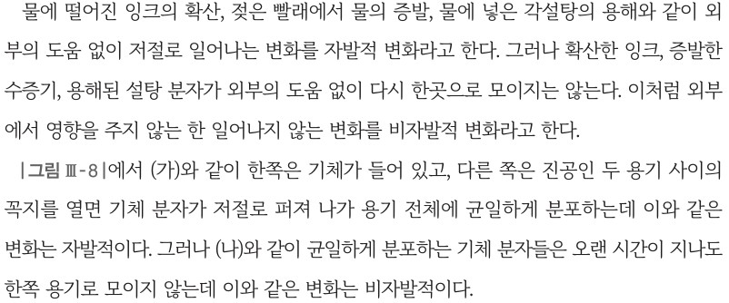  p.84 본문(자발적·비자발적 변화 정의, 그림 Ⅲ-8 설명) | 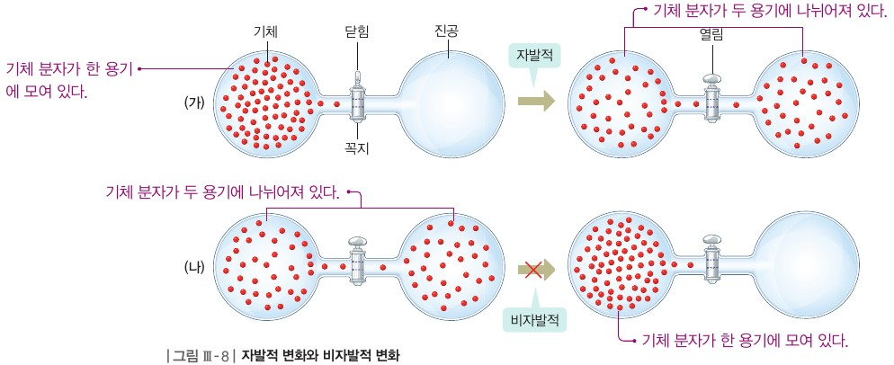  p.84 그림 Ⅲ-8 자발적 변화와 비자발적 변화
  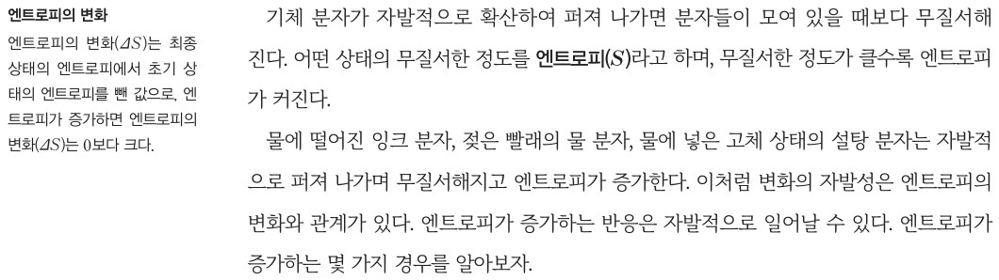  p.84 엔트로피 정의 본문과 곁글(엔트로피의 변화) | 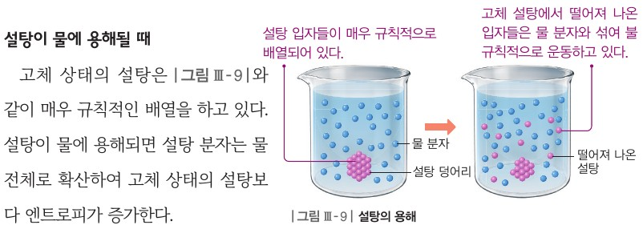  p.84 설탕이 물에 용해될 때, 그림 Ⅲ-9
  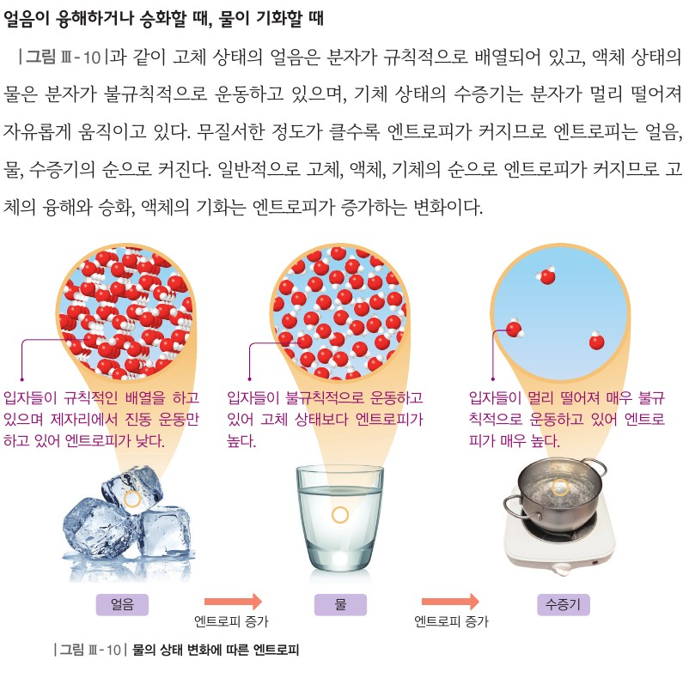  p.85 상태 변화와 엔트로피, 그림 Ⅲ-10 | 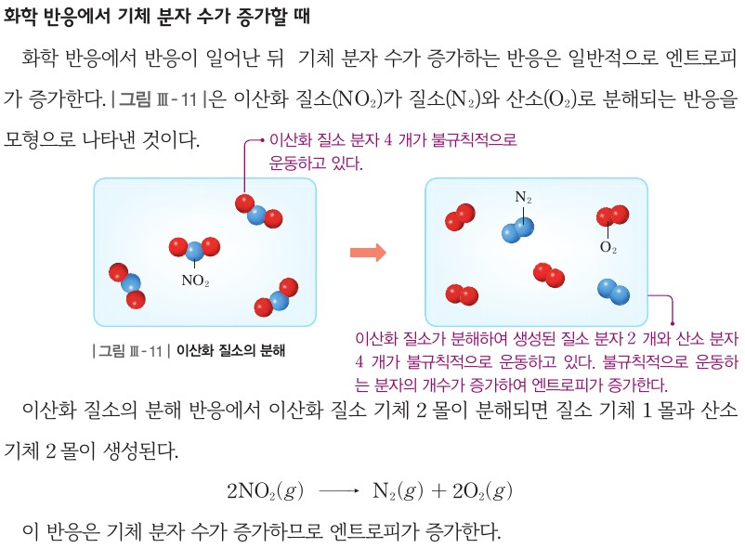  p.85 기체 분자 수 증가, 그림 Ⅲ-11과 반응식
  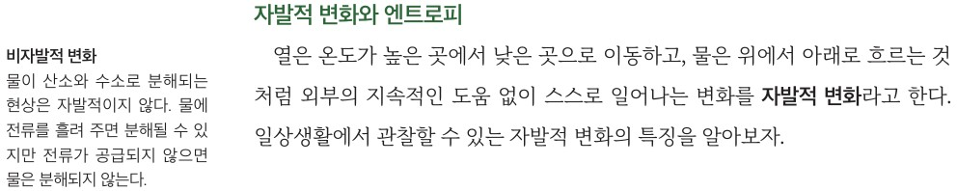  p.80 자발적 변화 정의와 곁글(비자발적 변화) | 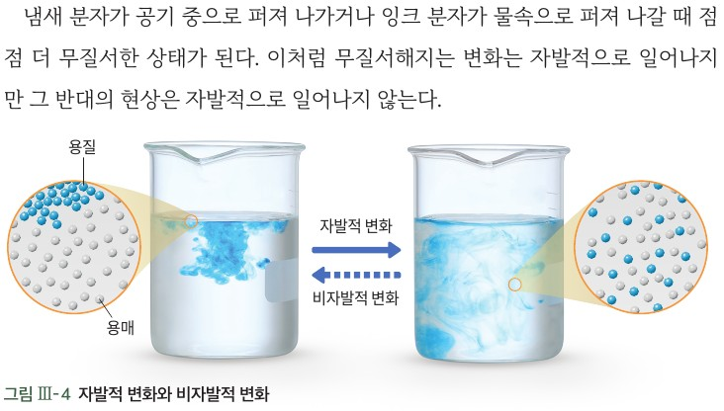  p.81 본문과 그림 Ⅲ-4 자발적 변화와 비자발적 변화
  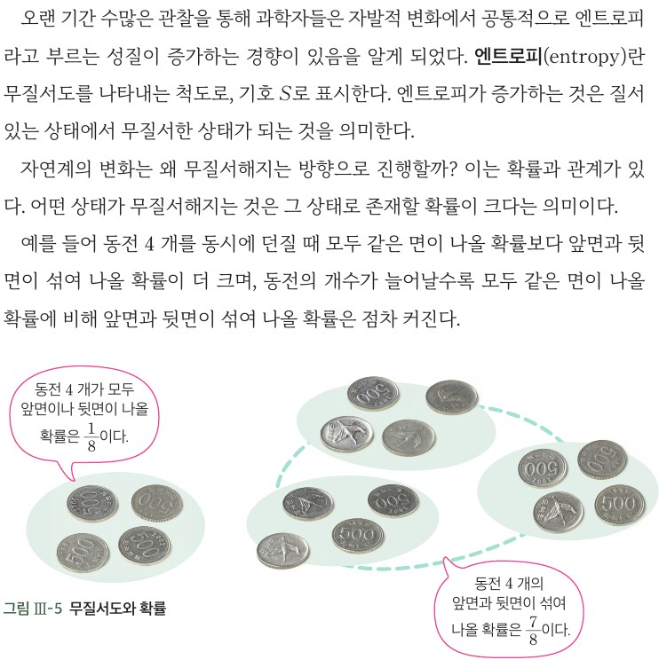  p.81 엔트로피 정의, 확률, 그림 Ⅲ-5 무질서도와 확률 | 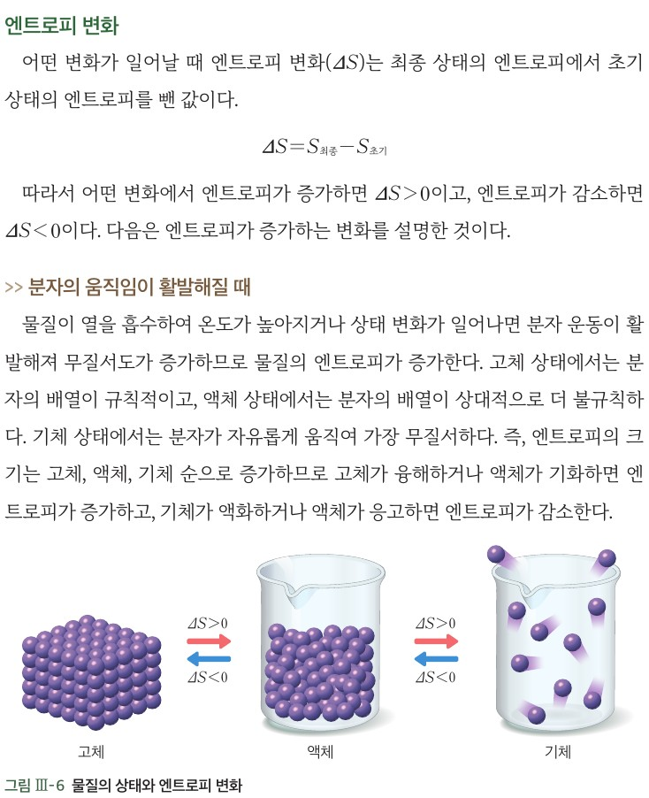  p.82 엔트로피 변화(ΔS) 정의, 분자의 움직임, 그림 Ⅲ-6
  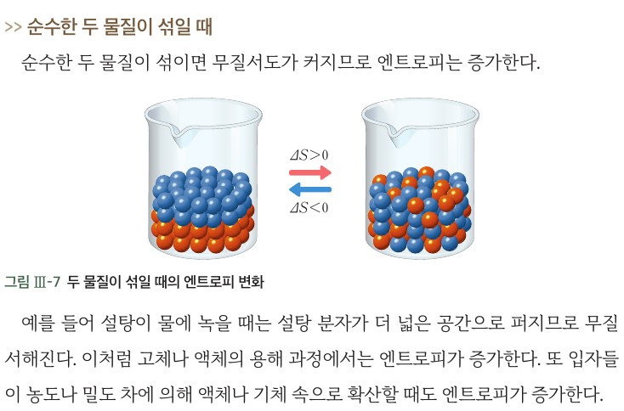  p.82 두 물질이 섞일 때 그림 Ⅲ-7, 용해·확산 | 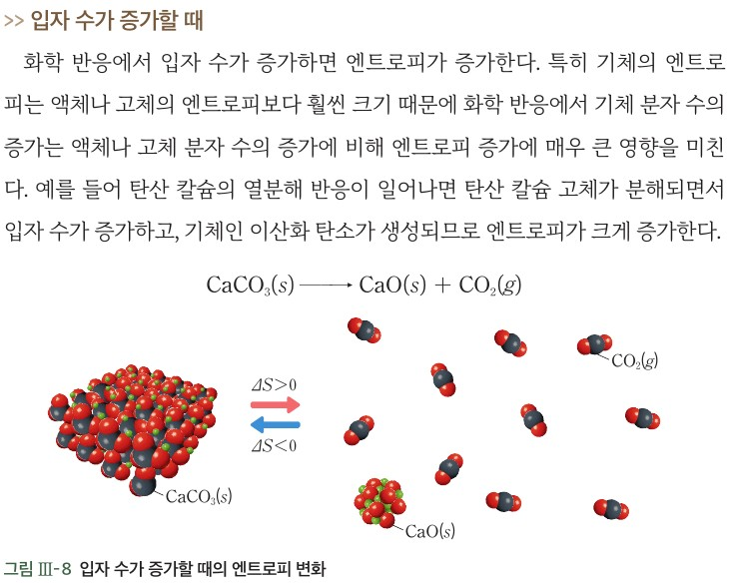  p.83 입자 수가 증가할 때, 그림 Ⅲ-8
핵심 개념  비교 | 외부의 도움 없이 저절로 일어나는 변화 = 자발적 변화, 외부에서 영향을 주지 않는 한 일어나지 않는 변화 = 비자발적 변화. 어떤 상태의 무질서한 정도 = 엔트로피(S), 무질서할수록 엔트로피 큼. 엔트로피가 증가하는 반응은 자발적으로 일어날 수 있다. 엔트로피 증가 사례: 설탕의 용해, 고체 < 액체 < 기체(융해·승화·기화), 기체 분자 수 증가 반응(2NO₂ → N₂ + 2O₂)  표현 차이: 비상은 ‘무질서한 정도’, ‘저절로’, ‘외부의 도움 없이’로 서술하고 ΔS는 곁글(최종 − 초기, 증가하면 0보다 큼)로만 제시 / 경우의 수·확률 언급 없음 | 외부의 지속적인 도움 없이 스스로 일어나는 변화 = 자발적 변화. 엔트로피(S) = 무질서도를 나타내는 척도, 증가 = 질서 있는 상태 → 무질서한 상태. 무질서해지는 까닭은 그 상태로 존재할 확률이 크기 때문(동전 비유). ΔS = S최종 − S초기, 증가하면 ΔS > 0. 증가 사례: 분자 움직임 활발(온도 상승·융해·기화), 순수한 두 물질 혼합, 고체·액체의 용해·확산, 입자(특히 기체) 수 증가(CaCO₃ → CaO + CO₂)  표현 차이: 미래엔은 ‘무질서도’ 용어와 확률 근거를 쓰고, 감소 방향(액화·응고, ΔS < 0)까지 그림 Ⅲ-6·7에 양방향 화살표로 표시 / ‘엔트로피는 물질의 양에 의존하는 성질’을 곁글로 추가
예상 오개념  → 교정 | • 자발적 변화는 빠르게 일어난다 → 자발성은 방향의 문제이며 철의 부식처럼 천천히 진행되는 자발적 변화도 있다 (미래엔 p.81 오개념 바로잡기)  • 엔트로피가 감소하는 변화는 절대 저절로 일어나지 않는다 → 눈 결정 형성·CO₂ 흡착처럼 ΔS < 0이지만 저절로 일어나는 변화가 있으며, 엔탈피 변화와 함께 판단해야 한다 (미래엔 p.83 해보기, 비상 p.85 징검다리 2 → 다음 차시)  • 용해는 항상 엔트로피가 증가한다 → 기체가 용해하는 과정에서는 엔트로피가 감소한다 (미래엔 p.82 오개념 바로잡기) | • 퍼진 기체·잉크가 다시 모이는 것은 원리적으로 불가능하다 → 불가능한 것이 아니라 그 상태로 존재할 확률이 매우 작다 (미래엔 p.81 동전 비유, 정성적으로만)  • 분자는 무질서해지고 싶어서(퍼지려고) 움직인다 → 분자의 무작위 운동 결과 확률이 큰 상태가 나타날 뿐, 의인화·목적론 표현은 피한다 (강의 자료 발문, 비상 p.83 해 보기)  • 한 용기에 기체가 모여 있는 쪽이 더 복잡해 보이니 더 무질서하다 → 두 용기가 연결된 전체를 보면 나뉘어 있는 상태가 더 무질서하다 (비상 p.84 좋은 수업을 위한 제안, 그림 Ⅲ-8)
개념 설명  흐름 | ① 향수·사탕 병 도입: 저절로 일어나는 변화와 되돌아가지 않는 변화 구분 → ② 확산·증발·용해(비상) / 냄새·잉크 확산(미래엔) 그림에서 입자 배열의 공통점 찾기 → ③ 엔트로피 = 무질서한 정도(무질서도의 척도), ΔS = S최종 − S초기 → ④ 상태 변화·혼합·용해·기체 입자 수로 엔트로피 증가 사례 정리 → ⑤ ΔS 부호 예측(미래엔 해보기 ②)과 ΔS < 0인데 자발적인 반례로 다음 차시(ΔH·ΔS로 자발성) 예고 ※ 교과서별 보완: 비상은 ΔS 부호 예측 활동(눈 결정·암모니아 합성 등)을 추가하고 징검다리 2를 반례로 활용 / 미래엔은 확률 설명을 정성 비유로 제한하고 아연+염산 근거를 ‘기체 생성’으로 단순화, 눈 결정 반례를 질문으로 남기기

물질과 에너지 | Ⅲ. 화학 변화의 자발성 | [12물에03-03] 엔트로피의 의미를 이해하고, 엔탈피와 엔트로피의 변화로 화학 변화의 자발성을 설명할 수 있다. | 엔탈피와 엔트로피 변화로 화학 변화의 자발성 설명

구분 | 비상교육 — 탐구 p.86 · 본문 p.86~87 | 미래엔 — 본문 p.84~86
탐구  목표·준비물 | 목표(p.86): 자발적 변화에서 엔트로피 외에 다른 특징을 찾을 수 있다. / 교사용 지도 목표: 자발적 변화에서 엔트로피 외에 다른 특징을 찾을 수 있도록 지도한다.  준비물: 없음(자료 해석) — (가) 하이드라진과 산소의 반응(로켓), (나) 철과 산소의 반응(손난로), (다) 수소와 산소의 반응(연료 전지) 사진과 화학 반응식  도입(p.86 본문): 자발적인 변화는 모두 엔트로피가 증가할까? 다음 탐구에서 자발적인 변화의 다른 특징을 찾아보자.  교사용 배경 지식(p.86): 하이드라진은 상온에서 액체이나 고온 조건이므로 모두 기체 상태의 반응식으로 표현 / 철과 산소의 반응은 기체 분자 수가 감소하여 엔트로피 감소, 수소와 산소의 반응은 발열 반응  소단원 03 화학 변화의 자발성 3차시 / 활동 유형 ‘자료 해석’(탐구 기능 별도 표기 없음) / 탐구 p.86 + 본문 결론·ΔH·ΔS 부호 상자·확인 04·창의 사고(p.87) + 스스로 정리하기(p.87) / 징검다리 3(이산화 탄소 흡착의 엔탈피 변화 예측)으로 p.85 징검다리 2와 연결 | 학습 목표: 화학 변화의 자발성을 엔탈피와 엔트로피 변화로 설명 / 교사용 수업 흐름(p.84): 엔트로피 증가 변화 점검 → 자발성과 엔탈피·엔트로피 변화의 관계 → 화학 변화의 자발성 정리  준비물: 없음 — 탐구·해보기 없이 본문 반응 예(2NO₂ 분해, 과산화 수소 생성, 중화 반응, 질산 암모늄 용해)와 그림 Ⅲ-9~11 화살표 모식도로 설명  도입(p.84 본문): 화학 반응이 일어나면 물질이 가진 엔탈피와 엔트로피가 달라지는데, 자발적 변화는 반응에 관여하는 물질의 엔탈피, 엔트로피 변화와 어떤 관계가 있을까?  곁글(p.84 학생용): 계와 주위 — 관심의 대상이 되는 반응이 직접 일어나는 영역 또는 물질을 계, 계를 제외한 외부의 모든 영역을 주위, 여기에서는 계에 관한 엔탈피와 엔트로피만 다룸 / 캐릭터 말풍선 ‘물질은 엔탈피가 낮을수록 안정해.’  교사용 지도 방안(p.84): 자발적 변화와 엔트로피의 관계를 생각해보게 하면서 동시에 자연계가 에너지를 낮추려는 경향을 갖는 것을 관찰한 사례들을 찾아보도록 지도 / 교사용 지도상의 유의점(p.85): 화학 변화의 자발성에서 온도가 중요한 요인이 될 수 있으나 깁스 에너지를 다루지 않으므로 온도의 변화까지 도입하지 않도록 지도  7번 11차시 본문 + 8번 11차시 과학사 이야기(p.86, 활동하기: 조사 — 열역학 발전 연대표) / 소단원 마무리: 창의력 키우기(과산화 수소에 인산 첨가), 디지털 소양 키우기(엔트로피 증가 사진 공유) / E306 범위에 탐구 활동 없음 — 자발적 변화의 특징 해보기는 p.80(E305)
탐구  사진 | 실험 기구 없음 — 자료 해석용 사진 자료 | ▣ 실험 사진 없음 — 본문 설명뿐(탐구·해보기 없음)
  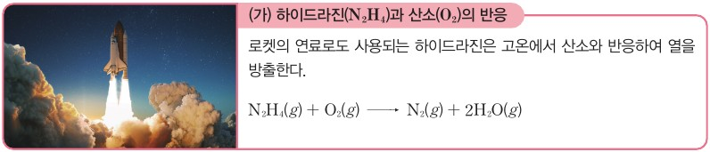  p.86 [기구] 하이드라진과 산소의 반응(로켓) 사진·반응식[기구] | 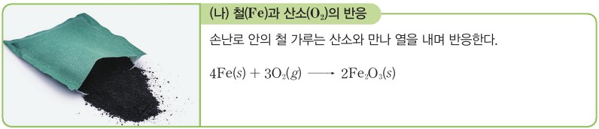  p.86 [과정] 철과 산소의 반응(손난로) 사진·반응식[기구]
  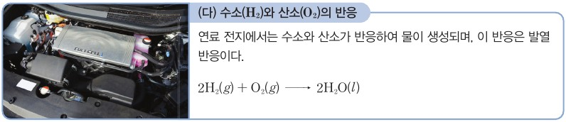  p.86 [결과] 수소와 산소의 반응(연료 전지) 사진·반응식[기구] | 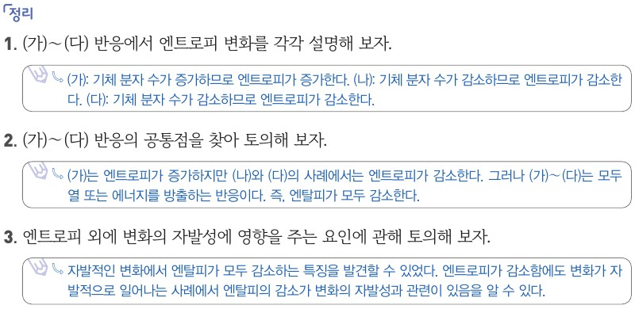  p.86 정리 1~3 엔트로피 변화·공통점·자발성 요인(예시 답안)[결과]
탐구 절차  정리 질문 | [탐구·자료 해석] 자발적 변화의 특징 찾아보기 (p.86)  1) 다음은 자발적 변화의 예를 나타낸 것이다. 각 반응의 사진·설명·화학 반응식을 읽는다.  (가) 하이드라진(N₂H₄)과 산소(O₂)의 반응: 로켓의 연료로도 사용되는 하이드라진은 고온에서 산소와 반응하여 열을 방출한다. N₂H₄(g) + O₂(g) → N₂(g) + 2H₂O(g)  (나) 철(Fe)과 산소(O₂)의 반응: 손난로 안의 철 가루는 산소와 만나 열을 내며 반응한다. 4Fe(s) + 3O₂(g) → 2Fe₂O₃(s)  (다) 수소(H₂)와 산소(O₂)의 반응: 연료 전지에서는 수소와 산소가 반응하여 물이 생성되며, 이 반응은 발열 반응이다. 2H₂(g) + O₂(g) → 2H₂O(l)  정리 1. (가)~(다) 반응에서 엔트로피 변화를 각각 설명해 보자.  A. (가): 기체 분자 수가 증가하므로 엔트로피가 증가한다. (나): 기체 분자 수가 감소하므로 엔트로피가 감소한다. (다): 기체 분자 수가 감소하므로 엔트로피가 감소한다.  정리 2. (가)~(다) 반응의 공통점을 찾아 토의해 보자.  A. (가)는 엔트로피가 증가하지만 (나)와 (다)의 사례에서는 엔트로피가 감소한다. 그러나 (가)~(다)는 모두 열 또는 에너지를 방출하는 반응이다. 즉, 엔탈피가 모두 감소한다.  정리 3. 엔트로피 외에 변화의 자발성에 영향을 주는 요인에 관해 토의해 보자.  A. 자발적인 변화에서 엔탈피가 모두 감소하는 특징을 발견할 수 있었다. 엔트로피가 감소함에도 변화가 자발적으로 일어나는 사례에서 엔탈피의 감소가 변화의 자발성과 관련이 있음을 알 수 있다.  [확인 04] 엔탈피와 엔트로피를 고려하여 다음 화학 반응의 자발성을 설명해 보자. (p.87)  (1) H₂O₂(l) + 2C(s) → H₂(g) + 2CO(g), ΔH < 0 — A. 엔트로피가 증가하고 엔탈피가 감소하므로 이 반응은 자발적이다.  (2) N₂(g) + 2O₂(g) → 2NO₂(g), ΔH > 0 — A. 엔트로피가 감소하고 엔탈피가 증가하므로 이 반응은 비자발적이다.  [창의 사고] 엔트로피가 감소하는 반응이 자발적으로 일어날 때 이 반응의 엔탈피 변화를 설명해 보자. (p.87)  A. 엔트로피가 감소하고 엔탈피가 감소하는 화학 반응은 엔트로피 감소의 효과보다 엔탈피 감소의 효과가 더 큰 상황에서는 자발적으로 일어날 수 있지만, 엔트로피가 감소하고 엔탈피가 증가하는 화학 반응은 비자발적이기 때문이다.  [징검다리 3] 공기 중으로 배출된 이산화 탄소가 다공성 소재에 흡착되는 현상이 자발적으로 일어날 수 있다면 이 반응에서 일어날 엔탈피 변화를 예측해 보자. (p.87)  A. 불규칙한 기체의 운동이 제한적인 상태로 바뀌므로 엔트로피가 감소하는 반응이다. 엔트로피가 감소하는 반응이 자발적으로 일어났다면 이 반응은 엔탈피가 감소하는 반응이다(엔트로피 감소의 효과보다 엔탈피 감소의 효과가 더 커지는 상황). | [본문] 화학 변화의 자발성 (p.84~85) — 탐구 없음, 본문 반응 예로 설명  1) 엔탈피와 엔트로피 변화가 모두 자발성에 유리한 반응: 2NO₂(g) → N₂(g) + 2O₂(g), ΔH = −66.4 kJ — 엔탈피 감소(ΔH<0), 기체 분자 수가 증가하여 무질서도·엔트로피 증가(ΔS>0) → 항상 자발적  2) 엔탈피와 엔트로피 변화가 모두 자발성에 불리한 반응: 2H₂O(l) + O₂(g) → 2H₂O₂(l), ΔH = +196.4 kJ — 엔탈피 증가(ΔH>0), 기체의 양이 줄어 엔트로피가 크게 감소(ΔS<0) → 항상 비자발적 (그림 Ⅲ-9)  3) 엔탈피 변화만 자발성에 유리한 반응: H⁺(aq) + OH⁻(aq) → H₂O(l), ΔH = −55.8 kJ — 전체 입자 수 감소로 ΔS<0이지만 엔탈피가 더 크게 낮아지므로(ΔH<0) 자발적 (그림 Ⅲ-10: 엔탈피 감소 영향이 더 큰 경우 자발적 / 더 작은 경우 비자발적)  4) 엔트로피 변화만 자발성에 유리한 반응: 휴대용 냉각 팩의 NH₄NO₃(s) → NH₄⁺(aq) + NO₃⁻(aq), ΔH = +25 kJ — 입자 수 증가, 이온이 물 분자에 섞여 들어가 입자 운동이 자유로워져 ΔS>0 → 자발적 (그림 Ⅲ-11: 엔트로피 증가 영향이 더 큰 경우 자발적 / 더 작은 경우 비자발적)  [확인하기] (p.85)  1 엔트로피는 증가하고 엔탈피가 감소하는 반응은 항상 (자발적이다, 비자발적이다). — A. 자발적이다.  2 다음 반응의 자발성을 판단해 보자. 2A(g) → B(g), ΔH > 0 — A. 비자발적이다.  [소단원 마무리] (p.85)  창의력 키우기: 시약용이나 소독용 과산화 수소에는 과산화 수소의 분해를 늦추는 물질인 인산을 첨가하기도 한다. 이처럼 과산화 수소에 인산을 첨가하는 까닭을 화학 반응의 자발성을 이용하여 설명해 보자.  A. 액체 과산화 수소가 분해되는 반응은 엔탈피는 감소하고, 엔트로피가 증가하는 반응이므로 자발적으로 일어난다. 따라서 과산화 수소는 실온에서도 서서히 분해되므로 인산을 넣어 분해 속도를 늦춰 준다.  디지털 소양 키우기: 일상생활 속에서 엔트로피가 증가하는 변화를 찾아 사진을 찍고, 공유 플랫폼을 활용하여 공유해 보자.  [과학사 이야기] 엔트로피의 탄생 (p.86) — 카르노(1824) → 클라우지우스(1865 엔트로피 제안, ‘우주의 엔트로피는 최댓값을 향해 증가한다’) → 맥스웰·볼츠만(1877 통계적·확률적 해석) / 활동하기(조사): 열역학 발전 과학자 연대표 만들기
탐구 요소 | 기초: 관찰·분류(반응식에서 반응물·생성물의 상태와 기체 분자 수 세기) · 비교((가)~(다)의 엔트로피 증감 비교) · 추리(공통점에서 엔탈피 감소 요인 추리) · 의사소통(정리 2·3 토의)  통합: 자료 해석(반응식 → ΔS 부호, 열 방출 → ΔH 부호) · 결론 도출(자발성은 엔탈피 변화와도 관계) · 일반화(부호 조합) / 변인: 실험이 아니라 변인 통제 없음 — ‘같은 점(자발적, 발열)’과 ‘다른 점(ΔS 부호)’을 대조하는 사례 비교 구조. 세 사례가 모두 발열이라 흡열·자발 사례(p.85 얼음 융해)를 함께 놓아야 결론이 공정함  교과서 표기: 활동 유형 ‘자료 해석’ / 목표 → 자료 → 정리 1~3 / 탐구 기능 별도 표기 없음 | 기초: 분류(엔탈피·엔트로피 변화의 유리/불리 네 경우) · 비교(엔탈피 감소 영향 ↔ 엔트로피 감소 영향의 상대적 크기) · 의사소통(디지털 소양 키우기 사진 공유, 과학사 연대표)  통합: 모형 사용(그림 Ⅲ-9~11 화살표 길이로 두 요인의 상대적 크기) · 자료 해석(ΔH 수치, 입자 수 → ΔS 부호) · 적용(창의력 키우기) / 변인: 학생 활동 없음 — 네 부호 조합을 교과서가 사례로 모두 제시  교과서 표기: 탐구 없음 / 확인하기 · 소단원 마무리(창의력 키우기, 디지털 소양 키우기) · 과학사 이야기 활동하기(조사)
유용한 발문 | Q. 이 활동은 실험이 아닌 자료 해석이다. (가)~(다) 사이에서 달라지는 것(엔트로피 증감)과 같은 것(자발적, 열 방출)은 무엇이며, ‘같은 것’에서 요인을 찾는 추리는 어떤 논리일까?  A. 달라지는 것은 엔트로피 변화((가) 증가, (나)·(다) 감소)이고, 같은 것은 모두 자발적이며 열을 방출(엔탈피 감소)한다는 점이다. 결과(자발성)가 같은 여러 사례에 공통으로 있는 요인(엔탈피 감소)을 찾아 그 요인이 자발성과 관련 있다고 추리하는 ‘공통점 찾기(일치법)’ 논리이며, 공통이 아닌 엔트로피 증가만으로는 자발성을 설명할 수 없다고 판단한다.  Q. 세 사례가 모두 발열 반응이다. p.85 얼음의 융해처럼 열을 흡수하면서도 자발적으로 일어나는 변화를 함께 놓으면 정리 3의 ‘자발적인 변화에서 엔탈피가 모두 감소한다’는 결론은 어떻게 고쳐야 할까?  A. 얼음의 융해는 열을 흡수(엔탈피 증가)하는데도 0 ℃보다 높은 온도에서 자발적으로 일어나므로 ‘자발적 변화는 모두 엔탈피가 감소한다’는 결론은 틀린다. ‘엔탈피 감소와 엔트로피 증가는 모두 자발성에 유리한 요인이며, 두 효과의 상대적 크기에 따라 자발성이 결정된다’로 고쳐야 한다.  Q. 활동 전에 학생에게 미리 알려 줄 정보는 무엇일까? (가)~(다)가 모두 자발적이라는 사실, ‘열 방출 = 엔탈피 감소’, 기체 분자 수와 엔트로피의 관계 — 이를 알려 주지 않으면 정리 2의 공통점을 찾을 수 있을까?  A. (가)~(다)가 모두 자발적 변화라는 사실, 열 방출(발열) = 엔탈피 감소(ΔH < 0), 기체 분자 수가 증가하면 엔트로피가 증가한다는 관계를 미리 알려 주어야 한다. 이를 모르면 학생은 엔탈피·엔트로피 변화를 판단할 근거가 없어 정리 2의 공통점(엔탈피 감소)을 찾기 어렵다.  Q. ‘엔탈피와 엔트로피가 모두 감소하면 온도 등의 환경에 따라 자발성이 달라진다’고 했다. 같은 반응이 어떤 조건에서는 자발적이고 어떤 조건에서는 아니라는 것을 ΔG 식 없이 어떻게 설명할 수 있을까?  A. 엔탈피 감소는 자발성에 유리하고 엔트로피 감소는 불리하므로, 두 효과 중 어느 쪽이 더 큰지에 따라 자발성이 정해진다. 온도 등 조건이 바뀌면 두 효과의 상대적 크기가 달라지므로, 물이 0 ℃보다 낮을 때는 저절로 얼고 높을 때는 얼지 않는 것처럼 같은 변화라도 조건에 따라 자발성이 달라진다. | Q. 본문은 자연계가 ‘엔탈피를 낮추려는 방향’, ‘엔트로피를 높이려는 방향’으로 진행한다고 썼다. 물질이 무엇을 ‘하려고’ 할까? 의인화·목적론 표현 없이 같은 내용을 다시 써 보자.  A. 물질은 무엇을 ‘하려고’ 하지 않는다. ‘자연에서 저절로 일어나는 변화는 대체로 엔탈피가 감소하거나 엔트로피가 증가하는 쪽으로 일어난다’, ‘ΔH < 0이고 ΔS > 0인 변화는 항상 자발적이다’처럼 결과를 기술하는 표현으로 바꿔 쓴다.  Q. 곁글은 ‘계에 관한 엔탈피와 엔트로피만 다룬다’고 했다. 중화 반응에서 방출된 열은 주위에 어떤 변화를 일으킬까? 계의 엔트로피가 감소하는데도 자발적인 까닭을 주위와 연결해 볼 수 있을까?  A. 중화 반응에서 방출된 열은 주위(물·용기·공기)로 전달되어 주위의 온도를 높이고 주위 입자의 운동을 활발하게 하므로 주위의 엔트로피를 증가시킨다. 따라서 계의 엔트로피는 감소하지만 주위의 엔트로피 증가가 더 커서 자발적이라고 연결해 볼 수 있으며, 교과서 수준에서는 이를 ‘엔탈피 감소의 영향이 더 크다’로 설명한다.  Q. 창의력 키우기에서 과산화 수소의 분해가 자발적이라면 인산을 넣어 자발성이 바뀔까, 속도가 바뀔까? 자발성과 반응 속도는 어떻게 다를까?  A. 인산은 과산화 수소 분해의 자발성을 바꾸지 않고 분해 속도만 늦춘다. 자발성은 외부 도움 없이 변화가 일어날 수 있는 방향에 대한 것이고, 반응 속도는 그 변화가 얼마나 빠르게 일어나는지에 대한 것으로 서로 다르다.  Q. 2H₂O(l) + O₂(g) → 2H₂O₂(l)가 ‘항상 비자발적’이라면 과산화 수소는 어떻게 만들어질까? ‘비자발적’은 ‘일어날 수 없다’는 뜻일까?  A. ‘비자발적’은 외부의 지속적인 도움(에너지 공급) 없이는 저절로 일어나지 않는다는 뜻이지 일어날 수 없다는 뜻이 아니다. 과산화 수소는 이 반응이 아닌 다른 반응물을 이용한 반응(예: H₂(g) + O₂(g) → H₂O₂(l), ΔH = −187.6 kJ)이나 외부에서 에너지를 공급하는 방법으로 만들 수 있다.
주의점  체크리스트 | • 실험 없는 자료 해석 활동 — 하이드라진(독성·폭발성 로켓 연료)은 실물 시연 금지, 사진 자료로만 다룸  • 세 사례 모두 발열이라 ‘자발 = 발열’ 과잉 일반화 위험 — p.85 얼음 융해·설탕 용해(흡열·자발)를 함께 제시  • p.87 ‘온도 등의 환경에 따라 자발성이 달라진다’는 언급은 깁스 자유 에너지·온도 계산으로 확장하지 않기(해설 ‘깁스 자유 에너지는 다루지 않으며, 엔트로피는 정성적’)  ☐ (가)~(다) 반응물·생성물 상태 확인 ☐ 기체 분자 수 세어 ΔS 부호 판단 ☐ 열 방출 → ΔH<0 연결 ☐ 공통점·차이점 표 정리 ☐ 흡열·자발 반례 함께 검토 ☐ ΔH·ΔS 네 부호 조합 정리 ☐ 확인 04·창의 사고 풀기 | • 실험 없는 본문 설명 — 냉각 팩·과산화 수소 실물 시연 시 보안경·장갑 착용, 남은 용액은 폐액통에 모으기  • 교사용 지도상의 유의점(p.85): 온도가 중요한 요인이 될 수 있으나 깁스 에너지를 다루지 않으므로 온도의 변화까지 도입하지 않음  • ‘엔탈피를 낮추려는’, ‘엔트로피를 높이려는’, ‘물질은 엔탈피가 낮을수록 안정해’ 같은 의인화·목적론 표현을 ‘~하는 방향으로 일어나는 경향’ 정도로 바꿔 지도  ☐ 계와 주위 구분 ☐ 네 반응의 ΔH·ΔS 부호 표 ☐ 그림 Ⅲ-9~11 화살표 해석 ☐ 확인하기 1·2 ☐ 창의력 키우기(자발성 vs 속도 구분) ☐ 엔트로피 증가 사진 공유 ☐ 과학사 연대표
성취기준  연결·타당성 | ✔ 정리 1에서 기체 분자 수로 엔트로피 증감을 정성적으로 판단 → 해설 ‘엔트로피는 정성적으로 다룬다’ 충족(ΔS 수치·S° 표 없음)  ✔ 엔트로피가 감소하는데도 자발적인 (나)·(다)에서 ‘엔탈피 감소’라는 두 번째 요인을 학생이 찾게 하는 발견형 구성 → 성취기준 ‘엔탈피와 엔트로피의 변화로 자발성을 설명’에 직접 대응. ΔG = ΔH − TΔS 식은 쓰지 않고 ‘ΔH<0, ΔS>0 → 자발 / ΔH>0, ΔS<0 → 비자발’ 부호 상자와 ‘영향이 더 크다’는 정성 표현만 사용 → 해설 ‘깁스 자유 에너지 X’ 준수  ✔ 확인 04·창의 사고·징검다리 3(이산화 탄소 흡착)으로 부호 판단을 새 사례에 적용  △ 본문 p.87 ‘엔탈피와 엔트로피가 모두 감소하거나 모두 증가하는 경우에는 온도 등의 환경에 따라 자발성이 달라진다’ — 식은 없지만 온도 의존성을 학생 지면에 언급해 ΔG의 TΔS 항 내용에 근접. 미래엔이 교사용 유의점으로 ‘온도의 변화까지 도입하지 않도록’ 명시한 것과 대조  △ 사례 세 개가 모두 발열 반응이고 정리 3 예시 답안이 ‘자발적인 변화에서 엔탈피가 모두 감소하는 특징’이라고 써 ‘자발 = 발열’로 굳을 위험. 같은 소단원 p.85의 얼음 융해(흡열·자발)와 충돌하므로 ‘엔트로피가 감소한 자발적 변화에서는’으로 범위를 좁혀야 함  △ 활동 유형만 ‘자료 해석’, 탐구 기능·변인 표기 없음, 사례가 모두 자발적임을 미리 준 구조  ※ 비교: 비상은 자료 해석으로 ‘엔트로피만으로는 부족’을 발견시킨 뒤 부호 두 경우만 정리 / 미래엔은 탐구 없이 네 부호 조합을 모두 본문 사례와 그림 Ⅲ-9~11로 설명 | ✔ 엔탈피·엔트로피 변화의 네 조합(둘 다 유리/둘 다 불리/엔탈피만 유리/엔트로피만 유리)을 모두 반응 예와 그림 Ⅲ-9~11로 다룸 → 성취기준 ‘엔탈피와 엔트로피의 변화로 자발성 설명’을 가장 완결적으로 충족  ✔ ΔG 식을 쓰지 않고 ‘영향이 더 큰 경우’ 화살표 길이 모식도로 정성 비교 / 교사용 지도상의 유의점(p.85)에 ‘깁스 에너지를 다루지 않으므로 온도의 변화까지 도입하지 않도록’ 명시 → 해설 범위를 가장 엄격히 지킴. ΔS는 부호만, ΔH는 kJ 수치로 제시해 ‘엔트로피 정성적’ 준수  ✔ 곁글 ‘계와 주위’로 계의 엔탈피·엔트로피만 다룬다고 범위를 밝힘  △ 탐구·해보기 활동이 없음(관련 해보기는 p.80) — 학생이 자료에서 규칙을 찾는 과정 없이 결론을 읽는 설명식 구성. 그림 Ⅲ-10·11의 ‘비자발적’ 경우에는 반응 예가 없음  △ ‘엔탈피를 낮추려는 방향’, ‘엔트로피를 높이려는 방향’, 캐릭터 ‘물질은 엔탈피가 낮을수록 안정해’, 교사용 ‘자연계가 에너지를 낮추려는 경향’ — 목적론·의인화 표현이 학생 지면에 반복  △ ‘항상 비자발적’이 ‘결코 일어나지 않음’으로 읽힐 수 있음. 창의력 키우기는 자발성과 속도(인산이 분해 속도를 늦춤)를 섞어 E4 반응 속도와 경계 지도 필요  △ 과학사 이야기 p.86 클라우지우스 영문 표기 ‘Clausisus’ — Clausius의 오기
핵심 개념  교과서 본문 |  | 그림 Ⅲ-10·11 옆 교사용 설명은 흰색으로 덮음
  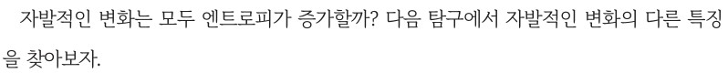  p.86 본문 도입 | 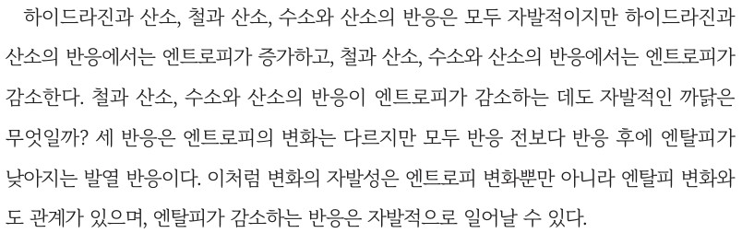  p.87 본문 결론(엔탈피 변화와 자발성)
  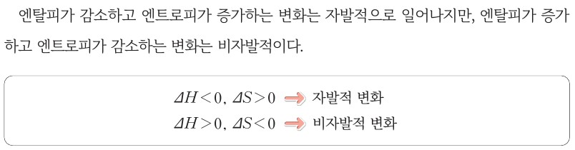  p.87 ΔH·ΔS 부호와 자발성 상자 | 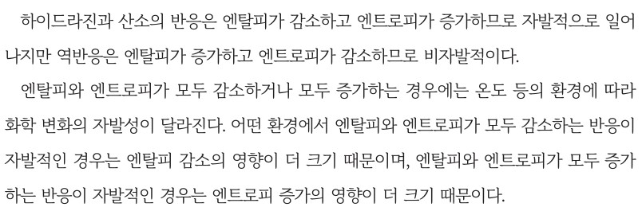  p.87 본문(역반응, 두 요인 모두 감소·증가)
  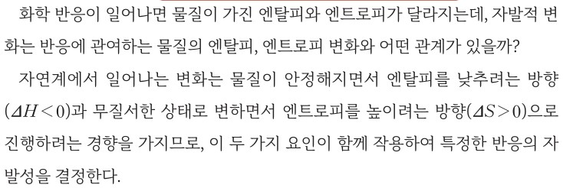  p.84 본문 도입(두 요인) | 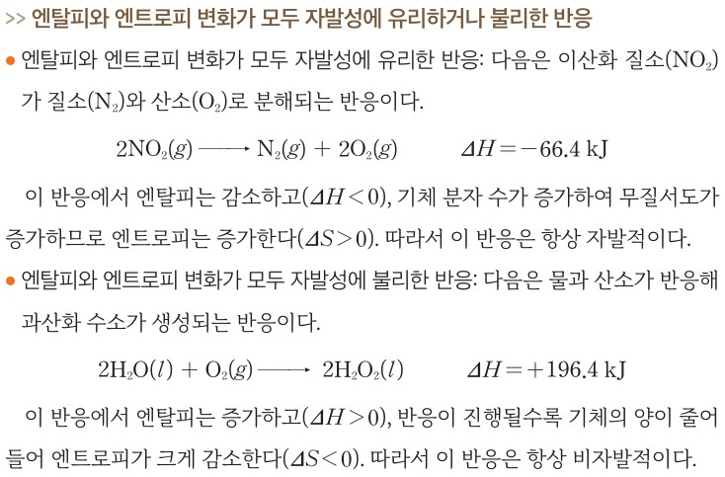  p.84 본문(모두 유리·불리한 반응)
  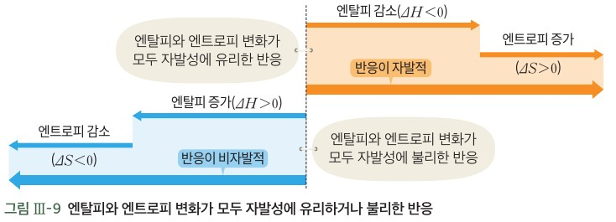  p.84 그림 Ⅲ-9 | 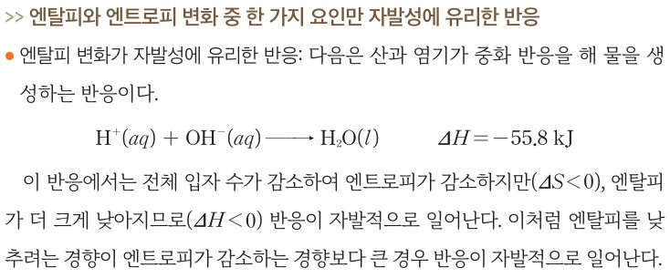  p.84 본문(엔탈피만 유리: 중화)
  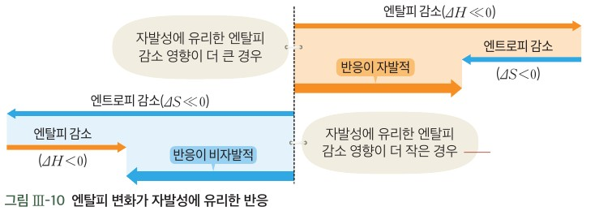  p.85 그림 Ⅲ-10 | 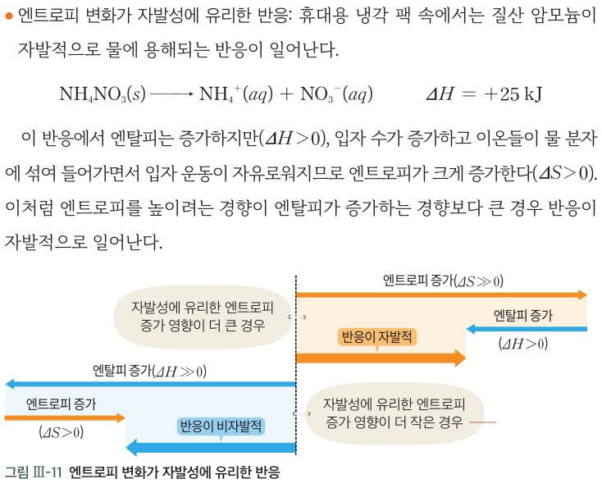  p.85 본문(엔트로피만 유리)과 그림 Ⅲ-11
핵심 개념  비교 | (가)~(다)는 모두 자발적이지만 (가)는 엔트로피 증가, (나)·(다)는 감소 — 세 반응 모두 엔탈피가 낮아지는 발열 반응 → 자발성은 엔탈피 변화와도 관계. ΔH<0, ΔS>0 자발적 / ΔH>0, ΔS<0 비자발적. 둘 다 감소·증가하면 엔탈피 감소 또는 엔트로피 증가의 영향이 더 클 때 자발적(p.87).  표현 특징(비상): 요인 중심 표현, 의인화 없음, 부호 두 조합만 상자로, 온도 언급 | 엔탈피가 낮아지는 방향(ΔH<0)과 엔트로피가 높아지는 방향(ΔS>0)의 두 요인이 함께 자발성 결정(p.84). 모두 유리(2NO₂ 분해) → 항상 자발적, 모두 불리(H₂O₂ 생성) → 항상 비자발적. 한 요인만 유리하면 상대적 크기로 결정 — 중화 반응·질산 암모늄 용해는 자발적(p.84~85, 그림 Ⅲ-9~11).  표현 특징(미래엔): 의인화된 ‘경향’ 표현, 화살표 모식도, ΔH 수치, 온도 언급 없음
예상 오개념  → 교정 | • 자발적인 변화는 모두 발열 반응이다 → 흡열이어도 엔트로피 증가 영향이 크면 자발적 (비상 p.85 얼음 융해 / 미래엔 p.85 질산 암모늄 용해)  • 자발적 변화는 모두 엔트로피가 증가한다 → 엔탈피 감소 영향이 크면 ΔS<0이어도 자발적 (비상 p.86 / 미래엔 p.84)  • 자발적인 반응은 빠르게 일어난다 → 자발성은 방향, 속도는 별개 (미래엔 p.85 인산) | • 비자발적 반응은 절대 일어날 수 없다 → 스스로 일어나지 않을 뿐 (미래엔 p.84 / 비상 p.87)  • 물질이 엔탈피를 낮추고 싶어서 반응한다 → ‘경향’은 결과의 기술 (미래엔 p.84)
개념 설명  흐름 | ① 자발적인 변화는 모두 엔트로피가 증가할까? → ② ΔS 부호(기체 분자 수)·ΔH 부호(열 방출) 판단 → ③ ΔH<0·ΔS>0 자발, ΔH>0·ΔS<0 비자발 → ④ 엇갈리면 ‘영향이 더 큰 쪽’ 정성 판단(깁스 식 X) → ⑤ 새 사례 적용 ※ 보완: 비상 흡열·자발 사례 보태기 / 미래엔 학생 자료 해석 활동·의인화 다듬기

물질과 에너지 | Ⅲ. 화학 변화의 자발성 | [12물에03-01] 엔탈피의 의미를 알고, 엔탈피를 이용하여 열화학 반응식을 표현할 수 있다. / [12물에03-03] 엔트로피의 의미를 이해하고, 엔탈피와 엔트로피의 변화로 화학 변화의 자발성을 설명할 수 있다. | (융합·진로) 탄소 중립과 에너지: 재생 에너지·바이오매스·수소·저엔트로피 사회

구분 | 비상교육 — 활동 p.88, 94~95 | 미래엔 — 활동 p.87, 91 · 프로젝트 p.92~93
탐구  목표·준비물 | 지도 목표(p.88): 탄소 중립을 위한 다양한 재생 에너지 개발의 필요를 이해하고 재생 에너지에 대한 홍보 포스터를 제작할 수 있다. / 지도 길잡이: 재생 에너지가 탄소 중립을 실현할 수 있는 방안인지 스스로 판단, 실천의 첫걸음으로 홍보 포스터 제작의 의미 이해  지도 목표(p.94): 단원에서 학습한 내용을 바이오매스를 활용하여 탄소 중립을 실현하고자 하는 노력이 탄소 중립에 기여할 수 있는지 생각해 볼 수 있도록 지도 / 지도 길잡이: 바이오매스 종류·생산 방법 조사, 기사 검색으로 다양한 의견 접하기, 토의 전 생각 정리·같은 점과 다른 점 유념하며 듣기  지도 목표(p.95): 기후 변화와 관련된 다양한 직업을 탐색하여 기후 변화 대응 전문가에게 요구되는 역량과 소양을 이해할 수 있다.  준비물: 없음 — 활동지, 디자인 제작 플랫폼(p.88), 참고 도서, 커리어넷 QR(p.95)  교과서 표기: p.88 역량 ‘창의·사고·문제 해결·의사소통’, 활동 유형 조사하기·자료 만들기·소통하기 / p.94 조사하기·토론하기 / p.95 활동하기  교사용: 좋은 수업을 위한 제안(p.88) ‘예술적 완성도에 초점을 두지 않도록’, (p.94) ‘다양한 의견을 종합적으로 검토하여 스스로 판단’ / 평가 길잡이(p.88 총 10점) · 평가 기준(p.94 1~3, 배점 30·15/30·15/40·20) | 학습목표(p.87): 에너지 공학 기술자가 하는 일을 이해하고, 에너지 공학 기술자가 되는 데 필요한 역량을 강화하는 구체적인 방법을 찾을 수 있다.  과학 글쓰기 12(p.91): 수소 연료 자료 읽고 (1) 연소 생성물, (2) 장점과 문제점 설명 / 글쓰기 길잡이: 수소가 대체 연료로 사용되기 위해 생산, 저장, 운송의 문제를 어떻게 해결해야 하는지 정리  학습목표(p.92 프로젝트): 엔트로피의 개념이 우리 사회에서 어떻게 활용되는지 알고, 지속가능한 사회를 위한 실천 방안을 수립할 수 있다.  교사용 수업 흐름(p.92, 10~11차시): 도입 엔트로피 증가 법칙과 현대 사회의 문제 이해 → 전개 저엔트로피 생활 방식과 저엔트로피 사회로의 전환 방법 조사, 실천 방안 토의·홍보 자료 제작 → 정리 활동 평가, 학습 과제물 정리  준비물: 없음 — 누리집 QR·도움 영상(p.87), 공유 플랫폼(p.93)  교과서 표기: p.87 활동하기 ‘조사’ / p.93 과정·기능 길잡이(조사 결과로 실천 방안 토의), 가치·태도 길잡이(저엔트로피 사회 전환이 지속가능한 삶에 미치는 영향) / 학습 과제물: p.86·87·92~93 결과를 모아 정리·공유·책자
탐구  사진 | 실험 기구·과정 사진 없음 — 조사·제작·토론 결과 예시만 / p.94 왼쪽 쪽 표지 글자 일부는 흰색으로 덮음 | 실험 기구·과정 사진 없음 — 글쓰기·조사·프로젝트 결과 예시만 / p.93 오른쪽 길잡이 아이콘은 흰색으로 덮음
  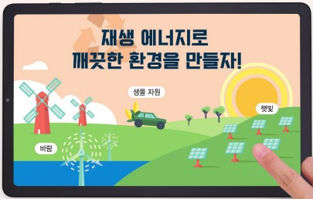  p.88 재생 에너지 홍보 포스터 예시(태블릿)[결과] | 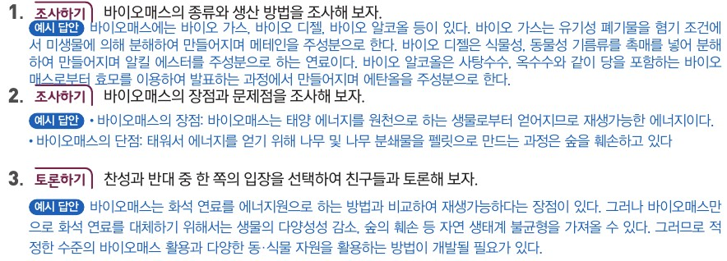  p.94 조사하기 1·2, 토론하기 3(예시 답안)[결과]
  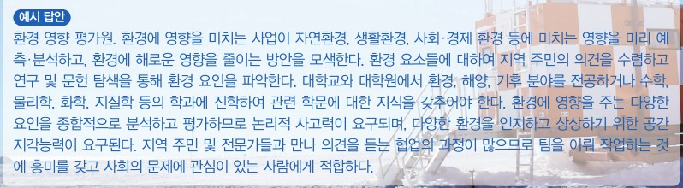
  p.95 활동하기 직업 조사(예시 답안: 환경 영향 평가원)[결과]
  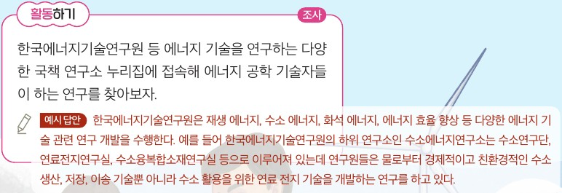  p.87 활동하기 에너지 공학 기술자 연구 조사(예시 답안)[결과] | 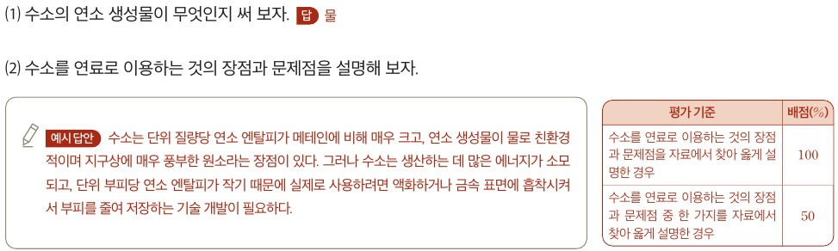  p.91 과학 글쓰기 (1)·(2) 수소 연료 장점·문제점(예시 답안·평가 기준)[결과]
  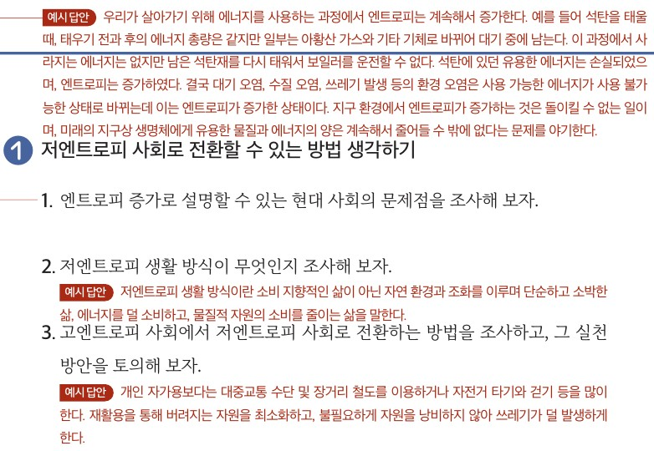  p.93 저엔트로피 사회로 전환할 수 있는 방법 생각하기 1~3(예시 답안)[결과] | 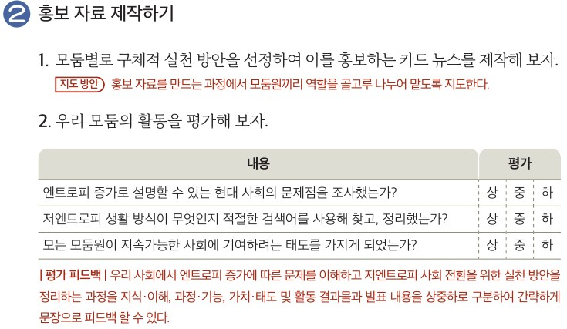  p.93 홍보 자료 제작하기·모둠 활동 평가표[결과]
탐구 절차  정리 질문 | [역량을 키우는 활동] 지구를 살리는 에너지! ‘재생 에너지’ 홍보 포스터 제작하기 (p.88)  도입 글: 탄소는 광합성을 매개로 순환해 이산화 탄소 양이 일정하나, 화석 연료 과다 사용으로 균형이 깨져 재생 에너지로 배출을 줄이려 함(그림 이산화 탄소의 순환)  1) 조사하기: 재생 에너지 중 한 가지를 선택하여 다양한 정보를 조사해 보자.  A. 재생 에너지는 시간이 지나면 자연적으로 보충되는 재생을 통해 지속이 가능한 에너지이다. 햇빛, 바람, 파도, 조력, 수력, 바이오매스를 활용한 에너지들이 그 예이다. 태양광 발전 시스템은 태양 전지와 축전지, 모니터링 장치 등으로 구성되어 흐리거나 비 또는 눈이 오는 날에도 전기를 사용할 수 있다. 태양 전지는 빛에너지를 바로 전기로 바꾸기 때문에 공해 물질이 생기지 않는 청정 에너지이며, 태양이 뜨면 에너지를 생산할 수 있으므로 재생 가능하고 지속적이다.  2) 자료 만들기: 재생 에너지 사용을 홍보하는 표어를 만들고, 디자인 제작 플랫폼에서 포스터를 제작해 보자.  A. 표어 예시: 재생 에너지 사용, 작은 실천이 지구를 지킨다. / 기후 시민 되기, 재생 가능한 에너지를 쓰는 것부터! / 탄소 중립을 실현하는 작은 실천으로 지구를 지키자. / 고갈되는 에너지는 이제 그만! (태블릿 포스터 예시 ‘재생 에너지로 깨끗한 환경을 만들자!’)  3) 소통하기: 친구들의 포스터를 감상하고, 서로 의견을 나누어 보자.  평가 길잡이: 지식·이해 3 · 과정·기능 3 · 가치·태도 2+2 = 10점  [함께 소통하기] 바이오매스 활용, 탄소 중립에 기여할 수 있을까? (p.94)  도입 글: 바이오매스(목재·숯·배설물·농작물 등 유기 물질)에서 얻는 바이오에너지의 탄소 중립 기여 여부에 찬반이 엇갈림  찬성: 연소 배출 CO₂ = 광합성 흡수량(교토 의정서 인정), 에탄올·디젤은 기존 석유 설비 사용, 목재 펠릿으로 산림 훼손 감소 / 반대: 천연림 훼손·단일 작물로 생물종 다양성 파괴, 펠릿용 벌목·연소 시 같은 양의 전기 생산 때보다 2배~3배 많은 탄소 배출  1) 조사하기: 바이오매스의 종류와 생산 방법을 조사해 보자.  A. 바이오 가스(유기성 폐기물을 혐기 조건에서 미생물로 분해, 메테인 주성분), 바이오 디젤(식물성·동물성 기름류를 촉매로 분해, 알킬 에스터 주성분), 바이오 알코올(사탕수수·옥수수 등 당을 포함한 바이오매스를 효모로 발효, 에탄올 주성분)  2) 조사하기: 바이오매스의 장점과 문제점을 조사해 보자.  A. 장점: 태양 에너지를 원천으로 하는 생물로부터 얻어지므로 재생가능한 에너지이다. 단점: 태워서 에너지를 얻기 위해 나무 및 나무 분쇄물을 펠릿으로 만드는 과정은 숲을 훼손하고 있다.  3) 토론하기: 찬성과 반대 중 한 쪽의 입장을 선택하여 친구들과 토론해 보자.  A. 바이오매스는 화석 연료와 비교하여 재생가능하다는 장점이 있다. 그러나 바이오매스만으로 화석 연료를 대체하기 위해서는 생물의 다양성 감소, 숲의 훼손 등 자연 생태계 불균형을 가져올 수 있다. 그러므로 적정한 수준의 바이오매스 활용과 다양한 동·식물 자원을 활용하는 방법이 개발될 필요가 있다.  [직업 탐색하기] 기후 변화 대응 전문가 (p.95)  본문: 기후 변화 예측·요인 연구·대응책과 정책 수립, 기상학·환경학·빅데이터·국제 환경법·외국어 필요 / 그 밖의 직업: 빅데이터 전문가, 환경 영향 평가원  1) 활동하기: 커리어넷에서 관심 있는 직업을 골라 어떤 일을 하는 직업인지 조사해 보자.  A. 환경 영향 평가원 — 사업이 자연환경·생활환경·사회·경제 환경에 미치는 영향을 미리 예측·분석하고 해로운 영향을 줄이는 방안 모색, 지역 주민 의견 수렴, 환경·해양·기후 또는 수학·물리학·화학·지질학 전공, 논리적 사고력·공간 지각능력·협업 필요 | [화학과 나의 미래] 지구를 살리는 착한 에너지를 찾는 에너지 공학 기술자 (p.87)  본문: 태양광·풍력·바이오에너지 시스템·장비 설계, 원자력·해양·폐기물 에너지, 화석 연료 청정화, 효율 진단·탄소 배출권 거래 / 필요 능력: 자원 과학·공학 지식, 연구 기획·추진력, 의사소통  1) 활동하기(조사): 한국에너지기술연구원 등 국책 연구소 누리집에 접속해 에너지 공학 기술자들이 하는 연구를 찾아보자.  A. 한국에너지기술연구원은 재생 에너지, 수소 에너지, 화석 에너지, 에너지 효율 향상 등 다양한 에너지 기술 관련 연구 개발을 수행한다. 하위 연구소인 수소에너지연구소는 수소연구단, 연료전지연구실, 수소융복합소재연구실 등으로 이루어져 있는데 연구원들은 물로부터 경제적이고 친환경적인 수소 생산, 저장, 이송 기술뿐 아니라 수소 활용을 위한 연료 전지 기술을 개발하는 연구를 하고 있다.  [대단원 마무리 과학 글쓰기 12] 수소 연료 (p.91)  자료: 1 g당 연소 엔탈피 메테인의 2.5배, 연소 생성물 물뿐 / 생산(천연가스+고온 수증기, 물의 전기 분해)은 모두 흡열이라 경제성 없음 / 단위 부피당 연소 엔탈피 메테인의 1/3, 휘발유 80 L 거리에 1기압 수소 약 24000 L 탱크 필요 → 액화·금속 수소화물 연구  1) (1) 수소의 연소 생성물이 무엇인지 써 보자.  A. 물  2) (2) 수소를 연료로 이용하는 것의 장점과 문제점을 설명해 보자.  A. 수소는 단위 질량당 연소 엔탈피가 메테인에 비해 매우 크고, 연소 생성물이 물로 친환경적이며 지구상에 매우 풍부한 원소라는 장점이 있다. 그러나 수소는 생산하는 데 많은 에너지가 소모되고, 단위 부피당 연소 엔탈피가 작기 때문에 실제로 사용하려면 액화하거나 금속 표면에 흡착시켜서 부피를 줄여 저장하는 기술 개발이 필요하다.  평가 기준: 장점과 문제점을 자료에서 찾아 옳게 설명 100% / 장점과 문제점 중 한 가지 50%  [프로젝트] 저엔트로피 사회를 향하여 (p.92~93)  도입 글(p.92): 엔트로피 증가 법칙(열역학 제이법칙) — 물질과 에너지 출입이 없는 환경에서 엔트로피가 최대가 되는 방향으로 변화, 지구를 외부와 단절된 환경으로 보면 질서 → 무질서, 사용 가능 → 불가능 / 엔트로피 증가 = 사용할 수 있는 에너지 감소 → 저엔트로피 사회로 전환 / 식량난·자원 고갈·생태계 파괴도 엔트로피 증가의 결과(그림 고·저엔트로피 생활 방식)  ① 저엔트로피 사회로 전환할 수 있는 방법 생각하기  1) 엔트로피 증가로 설명할 수 있는 현대 사회의 문제점을 조사해 보자.  A. 에너지를 사용하는 과정에서 엔트로피는 계속해서 증가한다. 석탄을 태울 때 태우기 전과 후의 에너지 총량은 같지만 일부는 아황산 가스와 기타 기체로 바뀌어 대기 중에 남는다. 사라지는 에너지는 없지만 남은 석탄재를 다시 태워서 보일러를 운전할 수 없다. 석탄에 있던 유용한 에너지는 손실되었으며 엔트로피는 증가하였다. 대기 오염, 수질 오염, 쓰레기 발생 등의 환경 오염은 사용 가능한 에너지가 사용 불가능한 상태로 바뀌는데 이는 엔트로피가 증가한 상태이다. 지구 환경에서 엔트로피가 증가하는 것은 돌이킬 수 없는 일이며, 미래의 지구상 생명체에게 유용한 물질과 에너지의 양은 계속해서 줄어들 수밖에 없다는 문제를 야기한다.  2) 저엔트로피 생활 방식이 무엇인지 조사해 보자.  A. 소비 지향적인 삶이 아닌 자연 환경과 조화를 이루며 단순하고 소박한 삶, 에너지를 덜 소비하고, 물질적 자원의 소비를 줄이는 삶을 말한다.  3) 고엔트로피 사회에서 저엔트로피 사회로 전환하는 방법을 조사하고, 그 실천 방안을 토의해 보자.  A. 개인 자가용보다는 대중교통 수단 및 장거리 철도를 이용하거나 자전거 타기와 걷기 등을 많이 한다. 재활용을 통해 버려지는 자원을 최소화하고, 불필요하게 자원을 낭비하지 않아 쓰레기가 덜 발생하게 한다.  ② 홍보 자료 제작하기  4) 모둠별로 구체적 실천 방안을 선정하여 이를 홍보하는 카드 뉴스를 제작해 보자. (지도 방안: 모둠원끼리 역할을 골고루 나누어 맡도록)  5) 우리 모둠의 활동을 평가해 보자 — 문제점 조사 / 적절한 검색어로 생활 방식 찾기·정리 / 지속가능한 사회에 기여하려는 태도를 상·중·하로 평가  학습 과제물(p.93): p.86·87·92~93 결과를 모아 정리·공유·책자
탐구 요소 | 기초: 분류(재생 에너지 종류, 바이오매스 종류 — 바이오 가스·디젤·알코올) · 의사소통(표어·포스터 제작, 감상·피드백, 찬반 토론, 직업 조사 발표)  통합: 자료 수집·해석(재생 에너지·바이오매스·직업 조사) · 논증(찬성·반대 근거 비교, 탄소 배출량 근거의 타당성 평가) · 결론 도출(적정 수준의 바이오매스 활용) / 변인: 실험이 아니라 변인 통제 없음 — 다만 ‘탄소 중립 여부’를 판단하려면 연소 배출량과 흡수량, 생산·운송·가공 과정 배출을 같은 기준(같은 에너지량)으로 비교해야 하는데 이 비교 기준을 학생이 세우는 단계가 없음  교과서 표기: p.88 역량 ‘창의·사고·문제 해결·의사소통’ + 조사하기·자료 만들기·소통하기 / p.94 조사하기·토론하기 / p.95 활동하기 — 탐구 기능(관찰·측정 등) 표기 없음 | 기초: 분류(고엔트로피·저엔트로피 생활 방식, 수소 생산 반응의 흡열·발열) · 비교(수소와 메테인의 단위 질량·부피당 연소 엔탈피) · 의사소통(과학 글쓰기, 카드 뉴스, 학습 과제물 공유)  통합: 자료 해석(p.91 수치 자료 → 장점·문제점) · 결론 도출 및 적용(엔트로피 증가 → 사회 문제 설명, 실천 방안 토의) · 일반화(엔트로피 증가 법칙을 사회·경제·환경으로 확장) / 변인: 실험 없음 — 수소 비교는 ‘같은 질량’과 ‘같은 부피’라는 비교 기준의 차이가 결론을 바꾸는 사례로, 원문 탐구①(연료 효율 비교)의 기준 설정과 직접 연결  교과서 표기: p.87 활동하기 ‘조사’ / p.91 과학 글쓰기·글쓰기 길잡이 / p.93 과정·기능 길잡이, 가치·태도 길잡이, 모둠 평가(상·중·하)
유용한 발문 | Q. 이 활동의 목적은 재생 에너지 ‘홍보’일까, 탄소 중립 방안으로서의 ‘판단’일까? 지도 길잡이 1 ‘스스로 판단해 볼 수 있도록’을 이루려면 학생에게 미리 어떤 정보(에너지원별 생애 주기 탄소 배출량, 발전 단가 등)를 주어야 할까?  A. 재생 에너지를 무조건 홍보하는 것이 아니라 탄소 중립 방안으로서의 장단점을 따져 스스로 판단하는 것이 목적이다. 이를 위해 에너지원별 생애 주기(생산·설치·운영·폐기) 탄소 배출량, 발전 단가, 날씨에 따른 발전량 변화, 필요한 부지 등 같은 기준으로 비교할 수 있는 자료를 미리 주어야 한다.  Q. 찬성 측은 ‘연소 때 배출하는 이산화 탄소 양 = 광합성에서 흡수한 양’이라 한다. 비료·수확·운송·펠릿 가공에서 나오는 이산화 탄소까지 넣으면 이 등식은 여전히 성립할까? 판단에 필요한 비교 기준(같은 에너지량, 같은 기간)은 무엇일까?  A. 재배·비료·수확·운송·펠릿 가공에 화석 연료를 쓰면 그만큼 CO₂가 추가로 배출되므로 ‘연소 배출량 = 광합성 흡수량’만으로는 탄소 중립이 성립하지 않을 수 있다. 판단하려면 같은 양의 에너지를 얻을 때 생산 전 과정에서 배출되는 CO₂를 비교하고, 베어 낸 숲이 다시 자라 CO₂를 흡수하기까지 걸리는 기간도 함께 고려해야 한다.  Q. 반대 측 ‘같은 양의 전기를 생산할 때보다 2배~3배 많은 탄소’는 무엇과 비교한 수치일까? 비교 대상이 빠진 근거로 토론할 때 생기는 문제는?  A. 교과서에는 비교 대상이 명시되어 있지 않으며, 다른 연료(예: 화석 연료)로 같은 양의 전기를 생산할 때와 비교한 수치로 짐작할 수 있을 뿐이다. 비교 대상과 조건이 빠진 근거로 토론하면 수치의 의미를 확인할 수 없어 서로 다른 기준으로 주장하게 되고, 잘못된 결론을 내릴 수 있다.  Q. 바이오 가스의 주성분 메테인, 바이오 알코올의 에탄올을 연소시키면 열이 방출된다. 앞에서 배운 단위 질량당 연소 엔탈피로 화석 연료와 비교하면 어떤 결론을 낼 수 있을까? (원문 탐구①과 연결)  A. 메테인과 에탄올의 연소도 발열 반응(ΔH < 0)이라 연료로 쓸 수 있다. 단위 질량당 연소 엔탈피로 보면 메테인(천연가스 주성분)은 휘발유보다 크지만 에탄올은 휘발유보다 작아(약 29.7 kJ/g < 47.9 kJ/g) 같은 열을 얻으려면 더 많이 태워야 하므로, 바이오 연료는 탄소 중립 효과와 함께 에너지 효율도 따져 판단해야 한다는 결론을 낼 수 있다.  Q. ‘지구를 살리는 에너지’, ‘지구를 치료한다’는 표현처럼 지구나 에너지에 의도를 부여하는 말을 과학적 근거 문장으로 바꿔 써 보자.  A. 예: ‘재생 에너지를 사용하면 화석 연료 사용이 줄어 대기로 배출되는 이산화 탄소의 양을 줄일 수 있다.’, ‘재생 에너지는 발전 과정에서 화석 연료보다 이산화 탄소를 적게 배출하므로 지구 온난화를 늦추는 데 도움이 된다.’처럼 쓴다. | Q. 수소 1 g당 연소 엔탈피는 메테인의 2.5배인데 단위 부피당은 1/3이다. 같은 연료인데 비교 기준에 따라 결론이 달라지는 까닭은 무엇이며, 자동차 연료로 판단할 때는 어느 기준이 중요할까?  A. 수소는 1 g당 방출하는 열은 크지만 기체라 같은 부피의 질량이 매우 작기 때문에 부피 기준으로는 작아진다. 자동차는 연료 탱크의 부피가 제한되므로 단위 부피당 기준도 중요하며, 그래서 압축·액화·금속 수소화물 저장 기술이 필요하다.  Q. 수소를 얻는 두 반응이 모두 흡열 반응이라면, 그 에너지를 화석 연료로 공급할 때 수소는 여전히 ‘탄소 중립 연료’일까? 연소 생성물만 보고 친환경을 판단해도 될까?  A. 수소를 만드는 데 필요한 에너지를 화석 연료로 공급하면 그 과정에서 CO₂가 배출되므로 ‘탄소 중립 연료’라고 할 수 없다. 연소 생성물(물)만 보지 말고 생산·저장·운송 전 과정에서 배출되는 CO₂까지 고려해 판단해야 한다.  Q. 프로젝트 본문은 ‘지구를 외부와 단절된 환경으로 본다면’이라 가정했다. 지구에는 태양 에너지가 들어오고 열이 우주로 나간다. 이 가정이 맞는지, 단원에서 다룬 ‘계와 주위’로 따져 보자.  A. 지구에는 태양 에너지가 들어오고 열이 우주로 나가므로 에너지 출입이 있는 계이며, 외부와 단절된 환경이라는 가정은 엄밀히 맞지 않는다. 따라서 ‘지구의 엔트로피는 계속 증가한다’는 설명은 이 가정을 전제로 한 것이고, 실제로는 지구(계)와 우주(주위)의 에너지 출입을 함께 고려해야 한다.  Q. p.93 예시 답안은 ‘석탄을 태우면 에너지 일부가 아황산 가스로 바뀐다’고 했다. 물질과 에너지를 구분해 이 문장을 고쳐 보자. 엔트로피가 증가한다는 것을 기체 입자 수·상태 변화로 설명할 수 있을까?  A. 아황산 가스는 물질이므로 에너지가 물질로 바뀌는 것이 아니라, ‘석탄이 연소하면서 이산화 탄소·아황산 가스 등 다른 물질로 바뀌고, 석탄이 가진 에너지는 열로 주위에 흩어져 다시 쓰기 어려운 상태가 된다’로 고쳐야 한다. 고체인 석탄이 기체 생성물로 바뀌고 방출된 열로 주위 입자의 운동이 활발해지므로 엔트로피가 증가한다고 설명할 수 있다.  Q. ‘식량난·자원 고갈·생태계 파괴는 엔트로피 증가의 결과’라는 말은 과학적 설명일까, 비유일까? 이 단원에서 엔트로피를 ‘무질서한 정도’로 정성적으로 정의한 것과 어디까지 연결될까?  A. 과학적 설명이라기보다 비유에 가깝다. 이 단원의 엔트로피는 입자 배열과 운동의 무질서한 정도를 정성적으로 다룬 것이므로, 사회 문제는 ‘쓸 수 있는 자원과 에너지가 흩어져 다시 쓰기 어려운 상태로 바뀐다’는 정도까지만 연결하고 엔트로피 증가가 직접적인 원인이라고 말해서는 안 된다.
주의점  체크리스트 | • 실험 없는 조사·제작·토론 — 실험 안전 사항 없음. 이미지·글꼴 저작권, 개인 정보 입력 주의  • 좋은 수업을 위한 제안(p.88) ‘예술적 완성도에 초점을 두지 않도록’ — 평가 길잡이도 지식·이해 3점뿐이므로 포스터에 탄소 순환·근거 문장이 들어가는지 확인  • 평가 기준(p.94) 1번 두 행이 모두 ‘두 가지 이상’으로 인쇄됨 — 15점 행은 ‘한 가지’로 읽고 적용  ☐ 재생 에너지 정의·예 조사 ☐ 탄소 순환 그림과 연결 ☐ 표어·포스터 제작·감상 ☐ 바이오매스 종류·생산 방법 ☐ 장점·문제점 정리 ☐ 찬반 근거의 비교 기준 확인 ☐ 토론 후 입장 보완 ☐ 직업 조사 | • 실험 없는 조사·글쓰기·카드 뉴스 제작 — 실험 안전 사항 없음. 누리집 자료의 출처 표기, 카드 뉴스 이미지 저작권 주의  • p.91 ‘연소 엔탈피는 메테인의 2.5배’는 크기(방출하는 열의 양) 비교 — ΔH는 음수이므로 부호와 크기를 구분해 지도  • p.92~93 엔트로피 증가 법칙은 열역학 제이법칙·고립계 개념까지 나아감 — 해설 ‘엔트로피는 정성적’, ‘열역학 함수 X’ 범위에서 무질서도·자발적 변화의 방향 정도로 정리하고 ‘사용 가능한 에너지’와 엔트로피를 같은 것으로 정의하지 않기  ☐ 에너지 공학 기술자 연구 조사 ☐ 수소 단위 질량·부피당 연소 엔탈피 비교 ☐ 수소 생산 반응의 흡열 확인 ☐ 장점·문제점 글쓰기 ☐ 엔트로피 증가로 사회 문제 설명(비유와 과학 구분) ☐ 저엔트로피 생활 방식·실천 방안 토의 ☐ 카드 뉴스·모둠 평가 ☐ 학습 과제물 공유
성취기준  연결·타당성 | ✔ 재생 에너지·바이오매스로 화석 연료와 이산화 탄소 배출 문제를 다뤄 원문 탐구①(대체 연료 효율 비교)의 사회적 맥락 제공 / 찬반 토론·직업 탐색으로 가치·태도·진로 연계  △ 세 활동 모두 엔탈피·엔트로피를 쓰지 않음 — 연소 엔탈피 값·열화학 반응식이 없어 [12물에03-01] 연결은 교사가 보태야 함(바이오 메테인·에탄올 연소 반응식, 단위 질량당 ΔH 비교)  △ p.94 핵심 근거(흡수량 = 배출량, 2배~3배)가 비교 대상·출처 없이 제시 — ‘스스로 판단’ 지도 목표에 비해 학생이 비교 기준을 세우는 단계가 없고, 예시 답안은 ‘적정한 수준의 활용’ 절충을 정답처럼 제시  △ p.88 예시 답안 ‘태양 전지는 공해 물질이 생기지 않는 청정 에너지’는 사용 단계만 본 판단 / ‘지구를 살리는’, ‘지구를 치료한다’(p.95) 의인화  ※ 비교: 비상은 사회 쟁점·진로 중심으로 범위는 지키나 화학 개념 연결이 약함 / 미래엔은 수소 글쓰기(03-01)·저엔트로피 프로젝트(03-03)로 개념 연결은 강하나 해설 범위를 넘음 | ✔ p.91 수소와 메테인의 단위 질량·부피당 연소 엔탈피 비교, 생산 반응의 흡열을 근거로 장단점 판단 → 고려 사항 ‘질량이나 단위 부피당 반응 엔탈피를 화석 연료와 비교하여 효율성 판단’을 직접 충족  ✔ p.92~93 엔트로피를 일상·사회 문제에 적용, 조사 → 토의 → 카드 뉴스 → 모둠 평가 → 학습 과제물로 완결 / p.87 수소 연구 소개가 p.91과 연결  △ p.92 ‘열역학 제이법칙’, ‘출입이 없는 환경에서 엔트로피 최대’, ‘엔트로피 증가 = 사용할 수 있는 에너지 감소’ — 고립계·에너지 질 개념으로 해설 ‘엔트로피 정성적’, ‘열역학 함수 X’ 범위를 넘고, 본문 정의(무질서한 정도)와 다른 정의를 새로 도입  △ ‘지구를 외부와 단절된 환경으로 본다면’은 부정확한 가정(태양 에너지 유입) / 사회 문제를 ‘엔트로피 증가의 결과’로 서술 — 비유를 법칙의 결론처럼 제시 / p.93 예시 답안 ‘에너지 일부가 아황산 가스로 바뀌어’는 물질·에너지 혼동 / ‘착한 에너지’(p.87)
핵심 개념  교과서 본문
  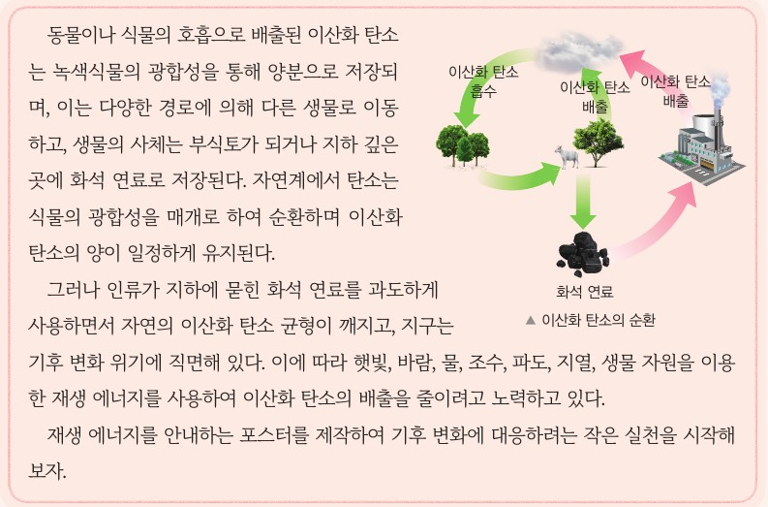  p.88 도입 본문과 그림 이산화 탄소의 순환 | 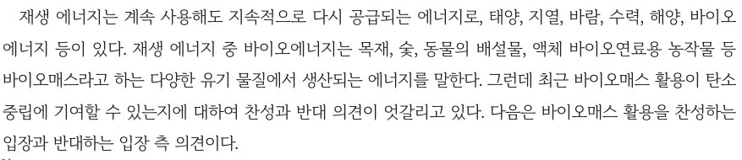  p.94 본문(재생 에너지·바이오에너지·바이오매스 정의, 찬반 쟁점)
  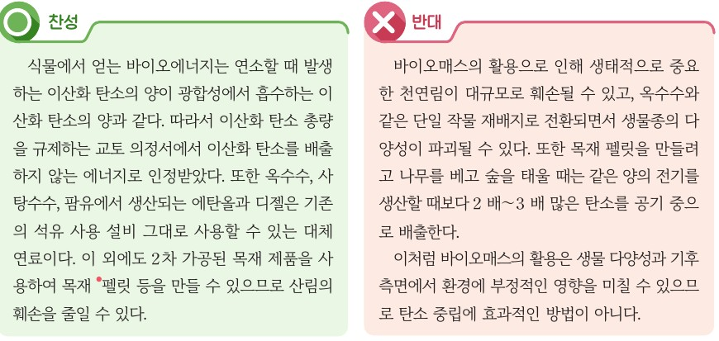  p.94 바이오매스 활용 찬성·반대 의견 | 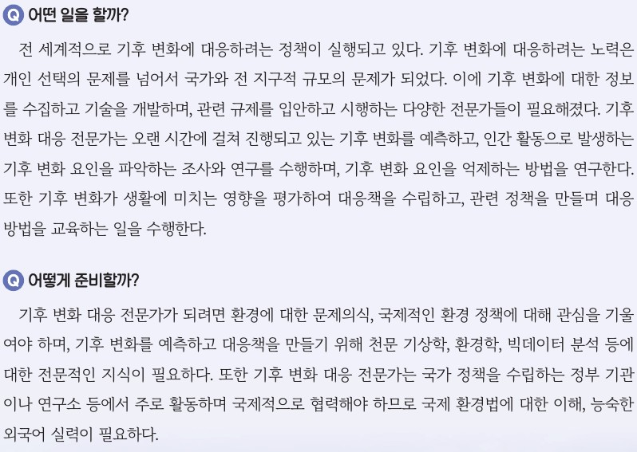  p.95 기후 변화 대응 전문가(어떤 일을 할까? 어떻게 준비할까?)
  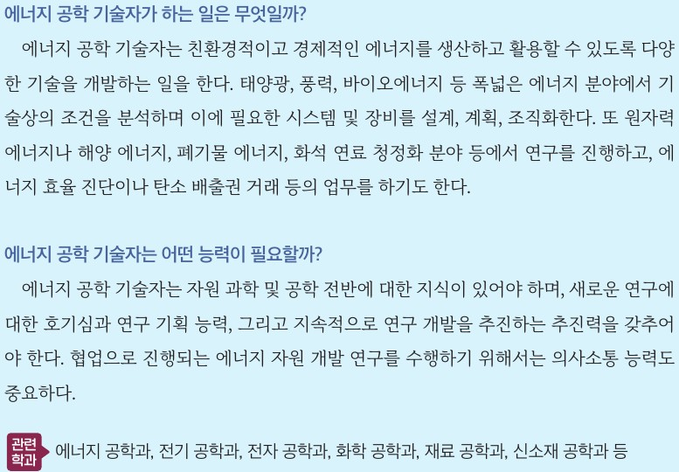  p.87 에너지 공학 기술자가 하는 일·필요한 능력·관련 학과 | 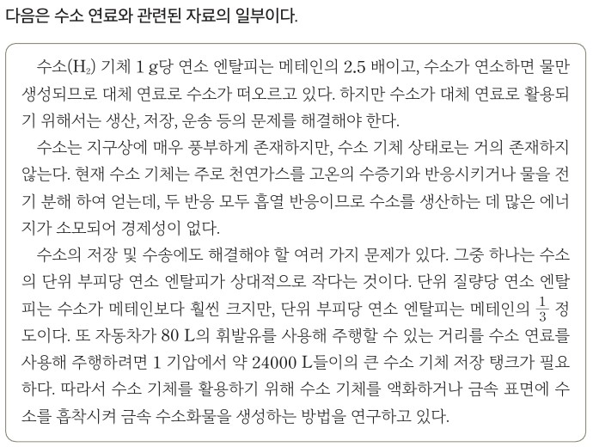  p.91 과학 글쓰기 12 수소 연료 자료
  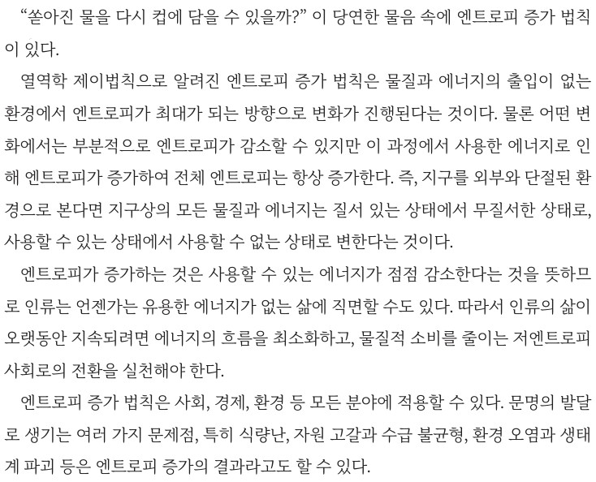  p.92 프로젝트 본문(엔트로피 증가 법칙과 저엔트로피 사회) | 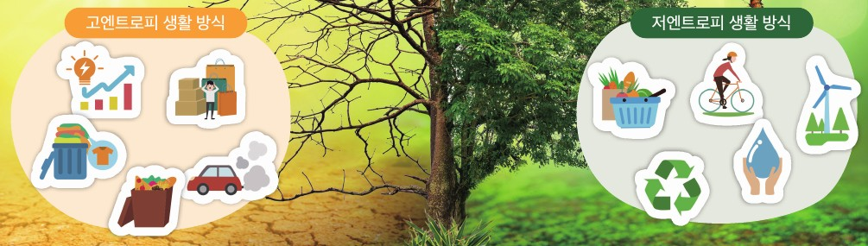  p.92 고엔트로피·저엔트로피 생활 방식 그림
핵심 개념  비교 | 재생 에너지는 계속 사용해도 지속적으로 다시 공급되는 에너지(햇빛·바람·물·조수·파도·지열·생물 자원)로, 화석 연료 과다 사용으로 깨진 이산화 탄소 균형을 되돌리는 데 쓰인다(p.88). 바이오매스(유기 물질)에서 얻는 바이오에너지는 연소 배출 이산화 탄소가 광합성 흡수량과 같아 탄소 중립에 기여한다는 의견과, 숲 훼손·생물 다양성 감소·펠릿 생산 시 더 많은 탄소 배출로 효과적이지 않다는 의견이 맞선다(p.94).  표현 특징(비상): ‘탄소 중립’, ‘재생 에너지’, ‘바이오매스’ 중심, 엔탈피·엔트로피 용어 없음, ‘지구를 살리는’ 의인화 / 미래엔은 ‘연소 엔탈피’, ‘엔트로피 증가 법칙’을 직접 사용 | 수소는 단위 질량당 연소 엔탈피가 메테인의 2.5배이고 생성물이 물뿐이지만, 생산 반응이 흡열이고 단위 부피당 연소 엔탈피가 메테인의 1/3 정도라 생산·저장·운송 기술이 필요하다(p.91). 엔트로피 증가 법칙에 따라 출입이 없는 환경에서 변화는 엔트로피가 최대가 되는 방향으로 진행하며, 엔트로피 증가는 사용할 수 있는 에너지의 감소를 뜻하므로 저엔트로피 사회로의 전환이 필요하다(p.92).  표현 특징(미래엔): 질량·부피 기준 수치 비교, ‘열역학 제이법칙’, ‘사용할 수 없는 상태로’라는 에너지 질 표현, ‘착한 에너지’ / 비상은 수치 없이 찬반 의견으로 서술
예상 오개념  → 교정 | • 바이오매스는 무조건 탄소 중립이다 → 광합성 흡수량 = 연소 배출량은 재배·가공·운송 배출과 숲 훼손을 뺀 것 (비상 p.94 찬성·반대)  • 연소 생성물이 물뿐이므로 수소는 항상 친환경 연료다 → 생산 반응이 흡열이라 많은 에너지가 필요, 에너지원에 따라 CO₂ 배출 (미래엔 p.91)  • 단위 질량당 연소 엔탈피가 크면 모든 면에서 효율이 좋다 → 부피 기준으로는 수소가 메테인의 1/3, 비교 기준에 따라 판단이 달라짐 (미래엔 p.91 / 원문 탐구①) | • 에너지를 쓰면 에너지가 사라지거나 아황산 가스 같은 물질로 바뀐다 → 에너지는 보존, 물질이 다른 물질로 변하고 에너지는 열로 흩어짐 (미래엔 p.93 예시 답안 보완)  • 지구는 단절된 계라서 모든 변화가 엔트로피 증가 쪽으로만 일어나고 사회 문제도 그 결과다 → 지구는 태양 에너지가 드나드는 열린 계, 사회 문제 연결은 비유 (미래엔 p.92)
개념 설명  흐름 | ① 문제 제기: 화석 연료 사용과 이산화 탄소 균형(비상 p.88 탄소 순환 / 미래엔 p.92 ‘쏟아진 물’) → ② 조사: 재생 에너지·바이오매스(비상) / 수소 생산·저장(미래엔 p.87·91) → ③ 근거 비교: 바이오매스 찬반(비상) / 수소·메테인의 질량·부피당 연소 엔탈피(미래엔) → ④ 실천: 포스터·토론(비상) / 저엔트로피 생활 방식·카드 뉴스(미래엔) → ⑤ 진로: 기후 변화 대응 전문가 / 에너지 공학 기술자 ※ 교과서별 보완: 비상은 바이오 연료 연소 반응식·단위 질량당 ΔH 비교를 넣고 찬반 근거의 비교 기준·출처를 밝히게 하기 / 미래엔은 엔트로피를 ‘무질서한 정도의 증가’ 수준으로 묶고 ‘지구 = 단절된 환경’, ‘에너지가 아황산 가스로’ 표현을 고치기

